НАЦІОНАЛЬНИЙ ТЕХНІЧНИЙ УНІВЕРСИТЕТ УКРАЇНИ
«КИЇВСЬКИЙ ПОЛІТЕХНІЧНИЙ ІНСТИТУТ
імені ІГОРЯ СІКОРСЬКОГО»
Навчально-науковий інститут прикладного системного аналізу
Кафедра штучного інтелекту

До захисту допущено:
Завідувач кафедри
 |  |  |  |  | Олена ЧУМАЧЕНКО
 | « |  | » |  |  | 2023 р.

Дипломна робота
на здобуття ступеня бакалавра
за освітньо-професійною програмою
«Системи і методи штучного інтелекту»
зі спеціальності 122 «Комп’ютерні науки»
на тему: «Напівкероване навчання нейронних мереж на основі графового підходу з використанням регуляризації»

Виконав:
студент Ⅳ курсу, групи КІ-92
Ручкін Олександр Костянтинович
Керівник:
професор, д.т.н. Синєглазов Віктор Михайлович
Консультант з економічного розділу:
доцент, к.е.н. Рощина Н.В.
Консультант з нормоконтролю:
фахівець першої категорії кафедри ШІ, Гончарук М.М.
Рецензент:

Засвідчую, що у цій дипломній роботі немає запозичень з праць інших авторів без відповідних посилань.
Студент

Київ – 2023
Національний технічний університет України
«Київський політехнічний інститут імені Ігоря Сікорського»
Інститут прикладного системного аналізу
Кафедра штучного інтелекту

Рівень вищої освіти – перший (бакалаврський)
Спеціальність – 122 «Комп’ютерні науки»
Освітня програма «Системи і методи штучного інтелекту»

ЗАТВЕРДЖУЮ
Завідувач кафедри
 |  |  |  |  | Олена ЧУМАЧЕНКО
 | « |  | » |  |  | 2023 р.

ЗАВДАННЯ
на дипломну роботу студенту
Ручкіну Олександру Костянтиновичу

1. Тема роботи «Напівкероване навчання нейронних мереж на основі графового підходу з використанням регуляризації», керівник роботи Синєглазов Віктор Михайлович, професор, д.т.н., затверджені наказом по університету від «30» травня 2023 р. № 2065-с.
2. Термін подання студентом роботи: __________
3.Зміст роботи: огляд сучасних досягнень за напрямом напівкерованого навчання на основі графів, огляд методів напівкерованого навчання на основі графів, розробка модифікованого алгоритму Пуассонівського навчання. Тестування та результати роботи модифікованого алгоритму, функціонально-вартісний аналіз програмного продукту.
4. Вхідні дані: Набір даних із ознаками для бінарної класифікації.
5. Перелік ілюстративного матеріалу ( із зазначенням плакатів, презентацій тощо): зображення вхідних даних, графічний опис метрик оцінки, графічний опис методів регулярізації, алгоритмів навчання по Лапласу та за Пуассоном, модифікованого алгоритму. Результати тестування, результати прогнозування та моделювання, презентація до виступу.
5. Консультанти розділів роботи
Розділ | Прізвище, ініціали та посада консультанта | Підпис, дата
Розділ | Прізвище, ініціали та посада консультанта | Завдання видав | Завдання прийняв
Економічний | Рощина Надія Василівна,  доцент, к.е.н.

6. Дата видачі завдання: ____________.
Календарний план
№  з/п | Назва етапів виконання дипломної роботи | Термін виконання етапів роботи | Примітка
1. | Підготовка даних до роботи |  | Виконано
2. | Дослідження літератури за темою роботи |  | Виконано
3. | Підготовка огляду літератури за тематикою роботи |  | Виконано
4. | Підготовка огляду методів напівконтрольованого навчання |  | Виконано
5. | Розробка модифікованого алгоритму |  | Виконано
6. | Тестування та проведення порівняльного аналізу роботи алгоритму |  | Виконано
7. | Оформлення розділів відповідно до нормоконтролю |  | Виконано
8. | Оформлення дипломної роботи |  | Виконано
9. | Підготовка презентації доповіді |  | Виконано
Студент _________ _____________________
(підпис) (ініціали, прізвище)
Керівник ___________ ___________________ (підпис) (ініціали, прізвище)

ЗМІСТ

РЕФЕРАТ 6
ABSTRACT 7
СКОРОЧЕННЯ 8
ВСТУП 9
1. ОГЛЯД СУЧАСНИХ ДОСЯГНЕНЬ ЗА НАПРЯМОМ НАПІВКЕРОВАННОГО НАВЧАННЯ НА ОСНОВІ ГРАФІВ 13
1.1 Розвиток методів напівкерованого навчання в останні роки 13
1.1.1 Оглядові роботи за напрямом напівконтрольованого навчання та напівкерованого навчання на основі графів 13
1.1.2 Варіаційний підхід до вирішення задач побудови графу та розповсюдження міток. Навчання за Лапласом та навчання за Пуассоном. 16
1.1.3 Основні проблеми та методи які вирішуються у GSSL 18
1.2 Напівкероване навчання за допомогою регуляризації 22
1.3 Суміжні питання GSSL 26
1.3.1 Конструювання графу 26
1.3.2 Швидке обчислення 27
1.4 Практичне застосування GSSL 30
1.5 Загальні проблеми застосування GSSL 31
1.6 Постановка задачи 32
2. ОГЛЯД МЕТОДІВ НАПІВКЕРОВАНОГО НАВЧАННЯ НА ОСНОВІ ГРАФІВ 34
2.1 Методи машинного навчання та важливість напівконтрольованого навчання. 34
2.2 Класифікація GSSL методів напівкерованного навчання 36
2.3 Передумови напівкерованого навчання 37
2.3.1 Передумови та припущення 37
2.3.2. Основні визначення 40
2.4 Навчання по Лапласу 42
2.4.1 Постановка задачі напівкерованного навчання на основі графа 42
2.4.2 Повністю контрольоване навчання на основі графу 43
2.4.3 Рішення за допомогою регуляризації Лапласа 44
2.4.4 Основні проблеми навчання по Лапласу 45
2.4.5 Застосування інших регуляризаторів та методів 46
2.4.6 Постановка задачі у вигляді диференціальних рівнянь з частинними похідними 47
2.5 Навчання по Пуассону 51
2.5.1 Постановка задачі 51
2.5.2 Використання випадкового блукання для тренувань Пуассона 52
2.5.3 Варіаційна постановка задачі Пуассона 53
2.5.4 Модифікація алгоритму навчання Пуассона - Poisson mbo. 54
2.4 Детальний опис алгоритму Пуассона 55
2.6 Проблеми навчання по Лапласу та навчання по Пуассону 60
2.7 Сучасні методи регуляризації 64
2.7 Висновки 68
3 РОЗРОБКА МОДИФІЦИРОВАННОГО АЛГОРИТМУ ПУАССОНІВСЬКОГО НАВЧАННЯ 69
3.1 Аналіз проблем алгоритму Пуассона 69
3.2 Покращення алгоритму Пуассона с застосуванням градієнтних методів оптимізації 71
3.2.1 Застосування методу класичного градієнтного спуску 71
3.2.2 Застосування методу стохастичного градієнтного спуску 72
3.2.3 Застосування імпульсних методів 73
3.2.4 Застосування методу моментов 73
3.2.5 Застосування адаптивних методів 74
3.2.6 Застосування методу Adagrad - методу стохастичного градієнту 74
3.2.7 Застосування методу оцінки адаптивного моменту Adam 75
3.2.7 Застосування оптимізаційних методів 76
3.3 Покращення роботи навчання Пуассону за рахунок застосування регулярізації 79
3.3.1 Застосування регулярізації L1 79
3.3.2 Застосування регуляризації L2 80
3.4 Порівняння та вибір найкращої модифікації 82
3.5 Налаштування гіперпараметру 85
3.6 Висновки 86
4 ТЕСТУВАННЯ ТА ПОРІВНЯННЯ РОБОТИ МОДИФІКОВАНОГО АЛГОРИТМУ 87
4.1 Візуалізація штучних наборів даних 87
4.2 Порівняльний аналіз навчання за Пуассоном та за Лапласом 88
4.3 Аналіз модифікованого навчання за Пуассоном з градієнтними оптимізаторами 89
4.4 Порівняльний аналіз «важкого» випадку - перетину класів 90
4.5 Порівняльний аналіз алгоритмів пакетної вибірки 93
4.6 Порівняльний аналіз алгоритмів для великого набору даних 95
4.7 Висновки 96
5 ФУНКЦІОНАЛЬНО-ВАРТІСНИЙ АНАЛІЗ ПРОГРАМНОГО ПРОДУКТУ 98
5.1 Постановка задачі проектування 98
5.2 Обґрунтування функцій програмного продукту 98
5.3 Обґрунтування системи параметрів програмного продукту 101
5.4 Аналіз експертного оцінювання параметрів 104
5.5 Аналіз рівня якості варіантів реалізації функцій 108
5.6 Економічний аналіз варіантів розробки ПП 109
5.7 Вибір кращого варіанту ПП техніко-економічного рівня 115
5.8 Висновки до п’ятого розділу 116
5 ВИСНОВКИ 117
СПИСОК ВИКОРОСТАНИХ ДЖЕРЕЛ 118
ДОДАТОК А ЛИСТИНГ ПРОГРАМИ 124

РЕФЕРАТ
Пояснювальна записка: 135 ссторінок, 32 малюнків., 49 джерел, 2 додатка.
Метою кваліфікаційної роботи бакалавра – є розробка графо-орієнтованих методів напівконтрольованого навчання підвищеної точності та швидкості за допомогою застосування запропонованої модифікації методу Пуассона та за рахунок використання покращеного оптимізаційного підходу Нестерова та додаткової регуляризації.
За для досягнення мети потрібно вирішити наступні задачі:
- Провести детальний аналіз сучасного стану напряму напівкерованого навчання на основі графів. Проаналізувати застосування варіаційного підходу у розповсюдженні міток до Лапласового та Пуассонівського навчання та застосування регуляризаційного підходу.
- Проаналізувати та порівняти алгоритми Лапласового та Пуассонівського навчання стосовно напівкерованого навчання на основі графів. Проаналізувати регуляризаційні підходи.
- Запропонувати та реалізувати модифікацію алгоритму Пуассоні-вського навчання орієнтованого на досягнення підвищеної точності та швидкості на основі оптимізаціії та застосування додаткової регуляризації.
- Провести тестування алгоритму та провести порівняльний аналіз існуючих та запропонованої модифікацій на штучних даних.
Застосування Пуассонівського навчання з оптимізатором Нестерова та додатковим регулярізатором є новим підходом та може застосовуватися у практичних додатках, наприклад, медичних діагностичних систем.
Об’єктом розробки – є алгоритмічне та програмне забезпечення графо-орієнтованого методу напівконтрольованого навчання нейромережи для підвищення точності навчання при невеликому проценті помічених вершин до непомічених даних.
НАПІВКЕРОВАНННЕ НАВЧАННЯ НЕЙРОМЕРЕЖ НА ОСНОВІ ГРАФІВ, ЛАПЛАСОВЕ ТА ПУАССОНОВЕ НАВЧАННЯ, МЕТОДИ РЕГУЛЯРИЗАЦІЇ

ABSTRACT
The aim of the thesis is to develop graph-based semi-supervised learning methods of increased accuracy and speed by applying the proposed modification of the Poisson method and by using the improved Nesterov optimization approach and additional L2 regularization.
To achieve the goal, the following tasks need to be solved:
1. To conduct a detailed analysis of the current state of the art in the field of semi-supervised learning based on graphs. Analyze the application of the variational approach in label propagation to Laplace and Poisson learning and the application of the regularization approach.
2. Analyze and compare the Laplace and Poisson learning algorithms in relation to semi-supervised graph-based learning. Analyze regularization approaches.
3. Propose and implement your own modification of the Poisson learning algorithm focused on achieving increased accuracy and speed based on optimization algorithms and the use of additional regularization.
4. To test the algorithm and conduct a comparative analysis of existing and proposed modifications on artificial data.
The object of development is the algorithmic and software of a graph-oriented method of semi-supervised neural network training to improve the accuracy of training with a small percentage of labeled vertices to unlabeled data.

SEMI-SUPERVISED LEARNING OF NEURAL NETWORKS, SEMI-SUPERVISED LEARNING OF NEURAL NETWORKS BASED ON GRAPHS, LAPLAC AND POISSON LEARNING, GRADIENT DESCENT METHODS

СКОРОЧЕННЯ

SSL — SEMI-SUPERVISED LEARNING
GSSL — GRAPH-BASED SEMI-SUPERVISED LEARNING
ML — MACHINE LEARNING
AI — ARTIFITIAL INTELLECT
GPT — GENERATIVE PRE-TRAINED TRANSFORMER
PDE — PARTIAL DIFFERENTIAL EQUATION

ВСТУП
Розвиток нових генеративних моделей напівкерованого навчання дозволяє будувати дуже складні сучасні людино-подібні інтерфейси на основі глибоких моделей нейромереж. Вони можуть бути спрямовані на застосування як у загальному напрямку, так і бути більш спеціалізованими. Наприклад, сучасний чат-бот GPT-4 – це комп’ютерний інтерфейс, який орієнтований на навчання програмуванню та інш.; GANverse3D - це нейромережа від NVIDIA, яка реконструює 3D-модель об'єкта по фотографії; нейромережа Deep Image – покращує зображення за рахунок застосування методів обробки зображень таких як посилення різкості, налаштування освітлення, корекції кольору та видалення заднього плану. Важливим шагом побудови таких нейромереж є проведення їх навчання. Існує три види навчання: повне навчання, яке використовує усі данні, полу-навчання, яке частково використовує початкові дані, та навчання яке не використовує початкові дані. Полу-навчання також називають напівкерованим навчанням. Для напівкерованого навчання частіше використовується - метод на основі графів (GRAPH – BASED SEMI-SUPERVISED LEARNING - GSSL). Цей підхід дозволяє ефективно проводити навчання нейромережи на мічених та немічених даних на основі графу для побудови якого використовують математичний апарат теорії графів. Тому актуальним вважається подальший розвиток напряму застосування методів на основі графів в напівкерованому навчанні особливо для задач класифікації та кластеризації даних.
Дуже перспективним у напівкерованому навчанні виглядає застосування моделей поширення міток, які базуються на варіаційному принципі мінімізації функціоналу та використовують приватні диференціальні рівняння другого порядку - це рівняння Лапласа та рівняння Пуассону. Найбільш відомим у цьому напрямку є застосування рівняння Лапласа – однорідного диференціального рівня другого порядку у приватних похідних. Цей підхід також знайомий як Лапласове навчання. У багатьох задачах замість рівняння Лапласу також використовують оператор Лапласа та його рішення. Рівняння Пуассону у напівкерованому навчанні використовується дуже недавно та лише у декількох робітах. Однак використання рівняння Пуассона у напівкеровному навчанні може мати більш широкі перспективи у подальшому.
Відомо, що рівняння Лапласа застосовується у багатьох фізичних процесах. Наприклад, розподіл тепла - рівняння теплопровідності, розподіл електростатичного потенціалу та інш. Проте рівняння Лапласу можливо застосовувати тільки в однорідних задачах в яких існують однорідні поля - однорідне електростатичне поле, однорідне теплове поле. Якщо потрібно розглядати неоднорідну задачу та неоднорідне поле, то застосовується узагальнення рівняння Лапласа на неоднорідні поля – це рівня Пуассона. Рівняння Пуассона з математичної точки зору є неоднорідним рівнянням у приватних похідних другого порядку. Ліва частина якого є оператор Лапласу, а права частина це функція неоднорідності. Відомо, що рішення неоднорідного рівня другого порядку у приватних похідних може бути знайдено, як сума загального рішення однорідного рівня та деякого приватного рішення неоднорідного рівняння. Рішення однорідного рівняння - цє рішення рівняння Лапласу. Приватне рішення неоднорідного рівняння залежить від функції неоднорідності та повинне відображати структуру неоднорідності на хоча б одному приватному прикладі. Тобто рівняння Пуассона будуть узагальнювати рішення рівняння Лапласу на неоднорідні фізичні поля або в нашому випадку на неоднорідні поля даних.
В теорії інформації та теорії даних наявність зв'язку між даними означає, що дані представлені в неоднорідному просторі у випадку, якщо досліджується поле даних та розподіл цих даних у просторі даних. Також потрібно припустити, що структура неоднорідності повинна бути однаковою та описуватися подібним ітеративним алгоритмом. Тому використання рівняння Пуассона (використання Пуассонового навчання) для виявлення класів даних та закономірностей даних у класі у неоднорідному просторі даних може бути більш перспективними ніж використання рівняння Лапласа. Особливо якщо маємо невелику кількість стартових даних (мічених з початку даних). При невеликої кількості початкових даних Пуасонове навчання буде мати велику перевагу перед Лапласовим навчанням. Зі з збільшенням початкових даних також збільшується кількість обчислень ( час обчислень) при використанні моделі Пуассона буде значно перевищувати кількість обчислень при навчанні за допомогою моделі Лапласа.
Тому вважаємо, що дослідження та використання Пуассонового навчання, а саме напівкерованого навчання на основі графів за допомогою Пуассонового рівняння розповсюдження міток є перспективним напрямком, який потребує подальшого ретельного дослідження застосування та впровадження для різноманітного класу задач.
Метою даної дипломної роботи бакалавра є розробка графо-орієнтованих методів напівконтрольованого навчання підвищеної точності та швидкості за допомогою застосування модифікації методу Пуассона та за рахунок використання покращеного оптимізаційного підходу та додаткової регуляризації.
Структура роботи: дана кваліфікаційної роботи бакалавра робота складається чотирьох основних розділів, економічної частини, вступу, заключенню та списку літератури. Основні розділи
- у першому розділі проведено детальний аналіз сучасного стану напряму напівкерованого навчання на основі графів, зокрема застосування Лапласового та Пуассонівського навчання та застосування регуляризаційних підходів;
- у другому розділі детально проаналізовано та порівняно методи Лапласового та Пуассонівського навчання та їх модифікації. Проаналізівано різноманітні регуляризаційні методи.
- у треьему розділі запропоновано та реалізовано модифікацію алгоритму Пуассонівського навчання яка орієнтована на досягнення підвищеної точності та швидкості на основі оптимізаційних алгоритмів та застосування додаткової регуляризації. Проведено порівняльний аналіз існуючих та запропонованої модифікацій на штучному наборі даних.
- в четвертому розділі проведено тестування алгоритму та проведено порівняльний аналіз існуючих та запропонованої модифікацій на штучних даних.

1. ОГЛЯД СУЧАСНИХ ДОСЯГНЕНЬ ЗА НАПРЯМОМ НАПІВКЕРОВАННОГО НАВЧАННЯ НА ОСНОВІ ГРАФІВ
В даному розділі проведемо огляд літератури та розглянемо сучасні результати за напрямом напівконтрольованого навчання за допомогою графових методів.

1.1 Розвиток методів напівкерованого навчання в останні роки
У останні роки методи напівкерованого навчання притягують увагу багатьох дослідників та розробників, як у світі так і у країні. За цей час підготовлено декілька все об’ємних оглядів за результатами з напівкерованого навчання серед яких слід відзначити наступні: [2005, 2008] Zhu, Xiaojin (Jerry) [1,2,3], [2019] Jesper E. Van Engelen, J.E., Hoos [3], [2022] Z. Song, X. Yang, Z. Xu and I. King [4], [2022] Yunsheng Song, Jing Zhang, Chao Zhang [5], [2022] X. Yang, Z. Song, I. King and Z. Xu [6] та інш. Розглянемо деякі з них більш ретельно.

1.1.1 Оглядові роботи за напрямом напівконтрольованого навчання та напівкерованого навчання на основі графів
Першою достатньо повною роботою в напряму напівконтрольованого навчання на основі графів можна вважати дисертаційну роботу [1] [2005] Xiaojin Zhu. Дослідження напівконтрольованого навчання на основі графів були зосереджені на розповсюдженні міток, на гаусових випадкових полях та гармонічних функцій, на напівконтрольованом активному навчанні, навчання гіперпараметрів графів, ядерні матриці з графа Лапласа, розріджене представлення тощо.
За результатами його досліджень у [2,3] [2005, 2008] було опубліковано детальні огляди робіт отриманих в цьому напряму на той час. Так у обзорі [2,3] розглянуті статті про напівконтрольоване навчання з традиційними класифікаторами. В обзорі надано основні поняття про напівконтрольоване навчання, генеративні моделі, со-навчання та напівконтрольоване навчання на основі графів. Розглянуте питання застосування різноманітних регуляризаторів у напіконтрольованому навчанні. Досліджується питання застосування цих методів до практичних задач: візуальне розпізнавання об’єктів, картографування слів для немовлят та інше.
У обзорі [4] [2019] автори зосереджуються насамперед на напівконтрольованій класифікації, де відбувається переважна більшість досліджень напівконтрольованого навчання. Цей огляд має мету надати дослідникам і практикам, як новачкам у цій галузі, а також більш досвідченим читачам чітке розуміння основних підходів і алгоритмів, розроблених за останні два десятиріччя, з наголосом на найвидатніших і актуальних на даний момент роботах. Також пропонується нова таксономія напівконтрольованих алгоритмів класифікації, яка проливає світло на різні концептуальні та методологічні підходи до включення немаркованих даних у процес навчання. Та показано, як фундаментальні припущення, що лежать в основі більшості алгоритмів напівконтрольованого навчання, тісно пов’язані одне з одним і як вони пов’язані з добре відомим припущенням про напівконтрольоване кластеризування.
Фундаментальний огляд [5] [2022] є відмінним від останніх оглядів, які висвітлюють загальну картину методів SSL, нехтуючи фундаментальним розумінням методів GSSL. Зокрема, головний внесок обзору полягає в новий узагальнений систематизації для GSSL та включає розділи: побудови графу; розповсюдження міток; регуляризації графів. Огляд містить найсучасніші посилання та корисні інтернет ресурси, з програмними кодами, наборами даних та додатками. Крім того, в ньому представлено декілька потенційних та перспективних напрямків досліджень.
В огляді [6] [2022] досліджується питання побудови велико-масштабних напівконтрольованих алгоритмів класифікації на основі графів. Щоб покращити масштабованість напівконтрольованих методів на основі графів для великомасштабних даних, пропонується все більше методів із механізмами гранулювання. Однак існує небагато робіт, які б аналізували виключно останні досягнення досліджень. Ця стаття завершується фундаментальними принципами механізму грануляції для побудови графа та виведення міток відповідно. Крім того, для кожного процесу створюється нова таксономія відповідно до критерію гранулювання. Таким чином, огляд є важливою довідкою для використання та дослідження напівконтрольованих алгоритмів класифікації, що стикаються з масивними даними.
В обзорі [7] [2022] розглядається поглиблене напівконтрольоване навчання, яке швидко розвивається, і має широкий спектр практичних застосувань. У цьому документі представлено всебічний огляд як основ, так і останніх досягнень у методах глибокого напівконтрольованого навчання з точки зору проектування моделі та функцій неконтрольованих втрат. Спочатку представлено таксономію глибокого напівконтрольованого навчання, яка класифікує існуючі методи, включаючи глибокі генеративні методи, методи регуляризації узгодженості, методи на основі графів, методи псевдоміток і гібридні методи. Потім надано вичерпний огляд 52 репрезентативних методів і запропоновано детальне порівняння цих методів з точки зору типу втрат, внесків і відмінностей архітектури. Також обговорено деякі недоліки існуючих методів і надаємо деякі попередні евристичні рішення для вирішення відкритих проблем.
Ці роботи являються основними з цього напрямку хоча можливо відзначити ще декілька важних та цікавих оглядових робіт проведених за останні 10 років.
В обзорі [8] [2014] дається узагальнююча лекція по GSSL. Розглянуті питання поточного стану алгоритмів SSL на основі графів і здатність їх реалізації; здатність прийняти рішення щодо придатності методів SSL на основі графів для проблеми; приведено знайомство з різними програмами, де успішно застосовувалися методи SSL на основі графів.
В роботі [9] [2020] досліджується методи напівконтрольованого навчання (SSL) які мають опуклість, масштабованість та ефективність на практиці. Опуклість SSL на основі графів гарантує, що проблеми оптимізації легше отримати локальне рішення, ніж у загальному випадку. Методи SSL на основі масштабованих графів зручні для роботи з великомасштабним набором даних для великих даних. Методи SSL на основі графів спрямовані на вивчення передбаченої функції для міток цих непозначених зразків, використовуючи інформацію про залежність міток, відображену в доступній інформації про мітки. Основною метою цієї роботи є комплексне дослідження SSL на основі графів. Зокрема, перед початком напівконтрольованого навчання на основі графів спочатку дається концепція графа. Потім створюється структуру, яка поділяє відповідні роботи на трансдуктивний SSL на основі графів, SSL на основі індуктивних графів і SSL на основі масштабованих графів. Основна ідея цих моделей полягає в тому, щоб накласти обмеження графу на оптимальну функцію, яка гарантує гладкість графу. Далі кілька репрезентативних методів SSL на основі графів виконуються на трьох наборах даних, включаючи два набори даних обличчя та набір даних природного зображення. В роботі передбачаємо кілька напрямків майбутньої роботи SSL на основі графів.

1.1.2 Варіаційний підхід до вирішення задач побудови графу та розповсюдження міток. Навчання за Лапласом та навчання за Пуассоном.
У статті [10] [2012] розглянуто адаптацію двох диференціальних рівнянь із частковими похідними (PDE) на зважених графах, рівнянь p-Лапласа та Eйконала, для завдань класифікації з частковим контролем. Ці рівняння є дискретним аналогом відомих геометричних часткових розрядів, які широко використовуються в обробці зображень. У той час як р-Лапласіан на графах використовувався для класифікації даних, небагато робіт стосуються рівняння Ейконала для класифікації даних. Методи проілюстровано за допомогою напівконтрольованих завдань класифікації в базах даних, де порівняно два алгоритми. Результати показують, що ці методи добре працюють щодо сучасного рівня техніки та застосовні до задачі напівконтрольованої класифікації.
У [11] [2021] демонструється використання методів графів на основі PDE для сучасних програм машинного навчання. Розглянуто тематичне дослідження класифікації відео, яке носить на тілі, через великий обсяг даних і відсутність даних про навчання через чутливість інформації. Багато сучасних методів штучного інтелекту звертаються до глибокого навчання, яке, як правило, потребує багато навчальних даних, щоб бути ефективним. Вони також можуть страждати від проблем довіри, оскільки інтенсивне використання навчальних даних може ненавмисно надати інформацію про деталі навчальних зображень і може поставити під загрозу конфіденційність. Альтернативний підхід — засноване на фізиці машинне навчання, яке використовує класичні ідеї, як-от оптичний потік для аналізу відео, у поєднанні з моделями лінійної суміші, такими як невід’ємна матрична факторізація, а також методи класифікації графів на основі PDE, які паралельні геометричним рівнянням із PDE, таким як рух за допомогою середня кривизна. Результатом є методологія, яка може добре працювати на відео зі скромними обсягами навчальних даних, а також її можна використовувати для стиснення інформації про відеосцену, щоб у стиснутих даних не містилася особиста інформація, що дає змогу забезпечити більший обсяг даних. групі людей доступ до цих стислих даних без шкоди для конфіденційності. Стиснуті дані зберігають інформацію про власника камери, відкидаючи інформацію про людей, об’єкти та місця в сцені.
У [12] [2020] пропонується нова структуру під назвою навчання Пуассона для напівконтрольованого навчання на основі графів із дуже низькими показниками міток. Пуассонівське навчання мотивується необхідністю усунути вродженість Лапласівського напівконтрольованого навчання в цьому режимі. Метод замінює призначення значень міток у навчальних точках розміщенням джерел і стоків і розв’язує отримане рівняння Пуассона на графіку. Результати, очевидно, більш стабільні та інформативні, ніж результати навчання Лапласа. Пуассонівське навчання є ефективним і простим у застосуванні, і ми представляємо чисельні експерименти, які показують, що цей метод перевершує інші новітні підходи до напівконтрольованого навчання для низьких показників на MNIST, FashionMNIST і Cifar-10. Також пропонується удосконалення Пуассонівського навчання, що називається Poisson MBO, яке дає вищу точність і може включати попередні знання відносного розміру класу.
У [13] [2020] запропоновано підхід до напівконтрольованого навчання, який базується на моделі випадкового поля Гауса. Дані з мітками та без міток представлені як вершини у зваженому графі, а ваги країв кодують подібність між екземплярами. Потім проблема навчання формуються в термінах випадкового поля Гауса на цьому графіку, де середнє значення поля характеризується в термінах гармонійних функцій і ефективно отримується за допомогою матричних методів або поширення переконань. Отримані в результаті алгоритми навчання тісно пов’язані з випадковими блуканнями, електричними мережами та теорією спектральних графів. Обговорюємо методи включення попередніх класів і передбачень класифікаторів, отриманих під час навчання під наглядом. Пропонуємо метод вивчення параметрів шляхом мінімізації ентропії та показуємо здатність алгоритму виконувати вибір ознак. Обнадійливі експериментальні результати представлені для задач класифікації синтетичних даних, цифр і тексту.

1.1.3 Основні проблеми та методи які вирішуються у GSSL
Розглянемо ще декілька цікавих робіт з проблем які в них вирішуються.
В обзорі [14] [2020] показано, що багато стандартних напівконтрольованих методів навчання неефективно використовують немарковані дані, що призводить до незадовільних або нестабільних результатів (Chapelle та ін., 2006, Розділ 4; Бен-Девід та ін., 2008; Козман та ін., 2002). Крім того, наявність шуму в помічених даних може ще більше погіршити їх продуктивність. На практиці шум часто походить від втомленого або нестаранного експерта, який виконує завдання маркування.
У [15] [2021] розглянуто практичний досвід побудови графових моделей. Він показує, що якість графів істотно впливає на продуктивність моделі. У цій статті представлено метод візуального аналізу, який інтерактивне створює високоякісний граф для кращої продуктивності моделі. Зокрема, пропонується інтерактивний метод побудови графа, заснований на принципі великого запасу. Розроблено візуалізацію річки та гібридну візуалізацію, яка поєднує діаграму розсіювання, діаграму зв’язку вузла та гістограму, щоб передати поширення міток SSL на основі графів. Ґрунтуючись на розумінні поширення, користувач може вибрати цікаві регіони для перевірки та зміни графіка. Проведено два тематичні дослідження, щоб продемонструвати, цій метод полегшує використання мічених і немічених зразків для покращення продуктивності моделі.
У [16] [2014] розглядається незбалансованість даних. У реальних сферах застосування набір даних, що використовується, може бути дуже незбалансованим, а кількість екземплярів для деяких класів набагато більша, ніж для інших класів. Під час навчання з дуже незбалансованого набору даних класифікатор, як правило, адаптується відповідно до класу більшості, що може зробити класифікатор для отримання високої точності прогнозування порівняно з класом більшості, але низьку точність щодо класу меншості. Щоб вирішити цю проблему, у роботі запропонували новий метод напівконтрольованого навчання на основі графів для незбалансованого набору даних під назвою GSMID. GSMID характеризує обмеження рівноваги класу як гладкість міток класу. Очікується, що він отримає оптимальне призначення класової приналежності до непозначених зразків шляхом максимізації кореляції класів і одночасно якомога згладжування на графі екземплярів. Експерименти з порівнянням GSMID із SVM та іншими методами напівконтрольованого навчання на основі графів на кількох реальних наборах даних показують, що GSMM може ефективно підвищити точність класифікації незбалансованого набору даних, особливо коли дані сильно спотворені.
У статті [17] [2017] стверджується, що корисно розглядати інформацію про мітки на етапі вивчення графа. Зокрема, примусово дорівнюючи нулю ваги ребер між позначеними зразками різних класів, ми явно включаємо інформацію про мітки в найсучасніші методи навчання графів, такі як представлення низького рангу (LRR), і пропонуємо новий напівконтрольований метод навчання графів, який називається напівконтрольованим представленням низького рангу. Це призводить до опуклої задачі оптимізації з лінійними обмеженнями, яку можна розв’язати методом лінеаризованого змінного напрямку. Хоча беремо LRR як приклад, наш запропонований метод насправді є дуже загальним і може бути застосований до будь-яких методів навчання графів саморепрезентації. Результати експериментів як на синтетичних, так і на реальних наборах даних демонструють, що запропонований метод навчання графів може краще охопити глобальну геометричну структуру даних і, отже, є більш ефективним для завдань навчання з частковим контролем.
В [18] [2021] алгоритми на основі графів привернули велику увагу завдяки своєму вражаючому успіху в напівконтрольованих налаштуваннях. Для кращої продуктивності моделі попередні дослідження навчилися трансформувати топологію вхідного графа. Однак ці роботи зосереджені лише на оптимізації оригінальних вузлів і ребер, залишаючи напрямок розширення існуючих даних недостатньо вивченим. У цьому документі пропонується нова евристична техніка попередньої обробки, а саме посилення узгодженості локальних міток (ŁLCS), яка автоматично розширює нові вузли та ребра, щоб покращити узгодженість міток у щільному підграфі. Такий фреймворк може ефективно використовувати подальші моделі шляхом значного розширення початкового навчального набору за допомогою високоякісних згенерованих позначених даних і вдосконалення вихідної топології графа. Щоб виправдати загальність і практичність ŁLCS, поєднуєnmcz його з популярною мережею згортки графів і мережею уваги на графіках, щоб виконувати широкі оцінки трьох стандартних наборів даних. У всіх перевірених установках цей метод підвищує середню точність на значний відрив у 4,7% і стабільно перевершує найсучасніші.
У [19] [2021] розглядається метод динамічного покращення якості графу. Напівконтрольоване навчання на основі графів (GSSL) є важливою парадигмою серед напівконтрольованих підходів до навчання та включає два процеси побудови графа та визначення міток. У більшості традиційних методів GSSL два процеси завершуються незалежно. Після того, як графік побудовано, результат визначення мітки не можна змінити. Таким чином, якість графіка безпосередньо визначає продуктивність GSSL. Більшість традиційних методів побудови графіків роблять певні припущення щодо розподілу даних, в результаті чого якість графіка сильно залежить від правильності цих припущень. Тому важко обробляти складний і різноманітний розподіл даних для традиційних методів побудови графів. Щоб подолати такі проблеми, у цьому документі пропонується структура під назвою «Напівконтрольоване навчання на основі графів за допомогою динамічного покращення якості графа». У ньому конструкція графа на основі зваженого злиття кількох результатів кластеризації та виведення міток інтегровано в уніфіковану структуру для досягнення їх взаємного керівництва та динамічного вдосконалення. Крім того, запропонована структура є загальною структурою, і більшість існуючих методів GSSL можуть бути вбудовані в неї, щоб покращити їх продуктивність. Нарешті, робочий механізм, ефективність у покращенні продуктивності методів GSSL та переваги порівняно з іншими методами GSSL, заснованими на методах побудови динамічних графів пропозиції, перевіряються шляхом систематичних експериментів.
У статті [20] [2021] обговорюються деякі популярні алгоритми GSSL. Також подано короткий зміст цих методів. Цей огляд допоможе дослідникам краще зрозуміти напівкероване навчання на основі графів.

1.2 Напівкероване навчання за допомогою регуляризації
Багато методів на основі графів можна розглядати як оцінювання функції f на графі. Потрібно, щоб функція f задовольняла двом умовам одночасно: була близькою до заданих міток на позначених вершинах, та була гладкою на всьому графі. Це можна виразити через систему регуляризації, де перший член є функцією втрат, а другий - регуляризатором.
Декілька методів на основі графів, перелічених тут, схожі між собою. Вони відрізняються конкретним вибором функції втрат та регуляризатора. Побудова хорошого графу, не є добре вивченою областю.
Блюм і Чавла [2001] розглядають напівкероване навчання як задачу розрізання графа (також відому як st-cut). У бінарному випадку позитивні мітки діють як джерела, а негативні - як стоки. Мета полягає в тому, щоб знайти мінімальний набір ребер, видалення яких блокує всі потоки від джерел до стоків. Вершини, що з'єднуються з джерелами, позначаються позитивними мітками, а ті, що з'єднуються зі стоками, позначаються негативними мітками. Еквівалентом mincut є режим марковського випадкового поля з бінарними мітками (машина Больцмана). Функцію втрат можна розглядати як квадратичну втрату з нескінченною вагою: $∞\sum_{i∈L}{{\left(y_{i}-y_{i|L}\right)}^{2}}$ , так що значення на мічених даних фактично фіксуються на їх заданих мітках.
Однією з проблем mincut є те, що він дає лише жорстку класифікацію без впевненості (тобто він обчислює моду, а не граничні ймовірності). Blum et al. [2004] збурюють граф, додаючи випадковий шум до ваг ребер. Mincut застосовується до декількох збурених графів, і мітки визначаються більшістю голосів. Процедура схожа на пакування і створює "м'яке" скорочення.
Pang and Lee [2004] використовують mincut для покращення класифікації речення на "об'єктивні" чи "суб'єктивні", з припущенням, що речення, близькі одне до одного речення, як правило, належать до одного класу.
Правильним, але складним способом є обчислення граничних ймовірностей дискретних марковських випадкових полів. Це за своєю суттю є складною проблемою виведення. Zhu та Ghahramani [2002] спробували зробити саме це, але були обмежені методами вибірки MCMC (вони використовували глобальну вибірку Метрополіса та вибірку Свендсена-Ванга).
Гетц та ін. [2005] обчислюють граничні ймовірності дискретного марковського випадкового поля при будь-якій температурі за допомогою мультиканонічного методу Монте-Карло, який, схоже, здатен подолати енергетичну пастку, з якою стикаються стандартні методи Метрополіса або Свендсена-Ванга. Автори обговорюють зв'язок між температурами і фазами в таких системах. Вони також пропонують евристичну процедуру для виявлення можливих нових класів.
Метод гауссових випадкових полів та гармонічних функцій у Zhu et al., [2003a] є неперервною релаксацією до складних дискретних марковських випадкових полів (або машин Больцмана). Його можна розглядати як такий, що має квадратичну функцію втрат з нескінченною вагою, так що марковані дані затискаються (фіксуються при заданих значеннях міток), і регуляризатором на основі графового комбінаторного лапласіану, з ключовим розслабленням для Mincut. Це дозволяє отримати простий розв'язок у замкненій формі для граничних ймовірностей вузлів. Середнє значення відоме як гармонічна функція, яка має багато цікавих властивостей Zhu, [2005].
Нещодавно Грейді та Функа-Леа [2004] застосували метод гармонійних функцій до задач сегментації медичних зображень, де користувач позначає класи (наприклад, різні органи) кількома штрихами. Левін та ін. [2004] використовують еквівалент гармонійних функцій для розфарбовування сірих зображень. Користувач вказує бажаний колір лише кількома штрихами на зображенні. Решта зображення використовується як немічені дані, а мітки поширюються по зображенню. Niu e та ін. [2005] застосували алгоритм поширення міток (який еквівалентний гармонійним функціям) для розпізнавання значень слів. Голдберг і Чжу [2006] застосували алгоритм до аналізу настроїв для прогнозування рейтингу фільмів.
Метод локальної та глобальної послідовності досліджується Zhou et al., [2004a]. Алгоритм регуяляризації Тихонова Belkin et al [2004a] використовує функцію втрат та регуляризатор Тихонова де S = ∆ або${∆ }^{p}$ для деякого цілого числа p.
Структура множинної регуляризації Belkin et al [2004b, 2005] використовує правила регуляризації: з V - довільна функція втрат, K – “базове ядро”, наприклад лінійне або ядро радиально базисної функції (RBF). I – регуляризаційне правило індуковане маркованими та немаркованими даними.
Sindhwani et al. [2005a] пропонують напівкероване ядро, яке не обмежується нерозміченими точками, а визначене на всьому вхідному просторі. Таким чином, ядро підтримує індукцію. По суті, ядро є новою інтерпретацією наведеної вище схеми регуляризації многовидів. Починаючи з базового ядра K, визначеного на всьому вхідному просторі (наприклад, лінійні ядра, RBF-ядра), автори модифікують RKHS, зберігаючи той самий функціональний простір, але змінюючи норму. Зокрема, до початкової норми додається "норма хмари точок, визначена як L∪U". Нормі хмари точок відповідає ${\left\|f\right\|}_{I}^{2}$. Важливо, що це призводить до нового простору RKHS з відповідним новим ядром, яке деформує початковий простір у скінченновимірному підпросторі, заданому даними. Нове ядро визначено на всьому просторі, але воно "слідує за многовидом". Стандартні керовані ядерні машини з новим ядром, навчені лише на L, здатні виконувати індуктивне напівкероване навчання. Фактично вони еквівалентні LapSVM та LapRLS Бєлкін та ін [2005] з певним параметром. Тим не менш, пошук нового ядра передбачає інвертування матриці n × n. Як і багато інші методи, це може бути дорого коштувати. Також зауважте, що нове ядро залежить від даних спостережень L ∪ U даних, тобто це випадкове ядро.
Для ядерних методів регуляризатор є (зазвичай монотонно зростаючою) функцією від норми RKHS ${\left\|f\right\|}_{K}=f^{T}K^{-1}f з ядром К.$ Такі ядра походять від графів, наприклад Лапласіан.
Chapelle et al. [2002] та Smola та Kondor [2003], обидва демонструють спектральне перетворення лапласіану призводить до ядер, придатних для напівкерованого навчання. Дифузійне ядро Kondor & Lafferty [2002] відповідає спектральному перетворенню лапласіану.
Ядро регуляризованого гаусівського процесу у розглянуто у Zhu et al [2003c] Аналогічно ядра графів з обмеженим порядком в Zhu et al [2005] будуються зі спектру лапласіана з непараметричною опуклою оптимізацією. Вивчення оптимальних власних значень для ядра графа фактично є способом (принаймні часткового) покращення недосконалого графа. У цьому сенсі воно пов'язане з побудовою графів. Капур та ін. [2005] вивчають гіперпараметр ваги графа, гіперпараметр для лапласового перетворення спектра r(λ) = λ + δ, а також гіперпараметр моделі шуму гіперпараметр моделі з максимізацією доказовості. Поширення математичного сподівання (EP) використовується для апроксимації. Автори також пропонують спосіб класифікації невидимих точки. Це перетворення спектра є відносно простим.
Перетворювач спектрального графіка розглянуто у Joachims [2003]. L може бути комбінаторним або нормалізованим графом Лапласіана з перетвореним спектром. Pham et al. [2005] проводять емпіричні експерименти з розпізнавання значень слів, порівнюючи варіанти спільного навчання та спектрального граф-перетворювача. Автори помітили, що спектральний граф-перетворювач з ретельно побудованими графами ('SGTCotraining') дає хороші результати.
Розв'язок графоаналітичних методів часто можна розглядати як локальне усереднення. Наприклад наприклад, розв'язок гармонічної функції, якщо ми використовуємо ненормований лапсасіан, задовольняє власне усередненням. Іншими словами, розв'язок $f\left(x_{i}\right)$ в непозначеній точці $x_{i}$ є середньозваженим значенням роз в’язків її сусідніх точок. Якщо не вимагаємо, щоб $f\left(x_{i}\right)$ дорівнювало локальному середньому, але регуляризуємо f так, щоб вони були близькими, ми використовуємо регуляризатор спеціального вигляду $f^{T}∆f$, де ∆ - ненормований лапсасіан.
Більш загальну самоузгоджену властивість отримуємо, якщо поширити локальне усереднення на локальну лінійну підгонку. Тобто, можна побудувати локальну лінійну модель з x_{i} сусідів, і передбачити значення в точці x_{i}, використовуючи цю лінійну модель. Розв'язок f(x_{i}) регуляризується так, щоб бути близьким до цього передбаченого значення. Зауважте, що буде n різних лінійних моделей, по одній для кожного значення x_{i} . Wu and Scholkopf [2007] показали, що таку локальну лінійну регуляризацію моделі можна бути записати у вигляді$f^{T}Rf$. Матриця R (яка узагальнює лапласіан) має спеціальну форму, яку можна обчислити лише з X.

1.3 Суміжні питання GSSL

1.3.1 Конструювання графу
Хоча граф лежить в основі методів напівкерованого навчання на основі графів, його побудова не була широко вивчена. Це питання обговорювалося в ((Zhu, 2005) Глава 3 та Глава 7). Існує декілька різних підходів:
- Використання знань про предметну область. Balcan та ін. [2005a] будують графи для відеоспостереження відеоспостереження, використовуючи сильні знання предметної області, де граф зображень з веб-камери зображень з веб-камери складається з часових ребер, кольорових ребер та ребер обличчя. Такі графи відображають глибоке розуміння структури проблеми і того, як немарковані немарковані дані можуть допомогти.
- Сусідні графи. Кілька "стандартних" графів: kNN-граф, де кожен елемент з'єднаний з k-найближчим сусідом за певною мірою відстані; $ϵ$NN, де з'єднання відбувається в радіусі $ϵ$; ребра можуть бути зважені за допомогою гауссової функції (так зване теплове ядро, RBF-ядро). Емпірично, kNN-зважений граф з малим k має тенденцію працювати краще.
- Існує кілька прийомів, які можна застосувати до таких графіків. Carreira-Perpinan та Zemel [2005] будують стійкі графи з декількох мінімальних остовних дерев за допомогою збурення та видалення ребер. При використанні гауссової функції як ваги ребер необхідно ретельно підбирати пропускну здатність гаусса. Zhang та Lee (2006) запропонували підхід перехресної перевірки для налаштування ширини смуги пропускання для кожного виміру ознак, мінімізуючи середньоквадратичну помилку прогнозів та заданих міток на мічених точках. Завдяки використанню леми про обернення матриці та ретельним попереднім обчисленням, часова складність налаштування LOO помірно зменшується (але все ще $O\left(u^{3}\right)$)
- Локальне вбудовування. Wang та Zhang [2006] спочатку виконують операцію, дуже схожу на локально-лінійне вбудовування (ЛЛВ), над точками даних, але з обмеженням, що ваги ЛЛВ мають бути невід'ємними. Ці ваги потім використовуються як ваги графіка вагами графіка. Хайн та Майєр [2006] пропонують алгоритм для очищення від шуму точок, вибраних з множини. Тобто вважається, що точки даних є зашумленими вибірками з деякого невідомого базового многовиду. Вони використовували алгоритм зашумлення як крок попередньої обробки для напівконтрольованого навчання на основі графів, так що граф може бути побудований з краще відокремлених точок даних. Така попередня обробка призводить до кращої точності напівкерованої класифікації

1.3.2 Швидке обчислення
Багато методів напівкерованого навчання масштабуються так само погано, як і $O\left(n^{3}\right)$, як було запропоновано спочатку. Оскільки напівкероване навчання цікаве, коли розмір немаркованих даних великий, це є очевидною проблемою. Багато методів також є трансдуктивними. У 2005 році з'явилося кілька робіт, присвячених вирішенню цих проблем.
Швидке обчислення гармонічної функції спряженими градієнтними методами обговорюється в Argyriou, [2004]. Порівняння трьох ітераційних методів: розповсюдження міток, спряженого градієнта та циклічного розповсюдження переконань наведено в Zhu, [2005] Додаток F. Нещодавно чисельні методи для швидких задач про N-тіла були застосовані до щільних графів у напівкерованому навчанні, що дозволило зменшити обчислювальні витрати з $O\left(n^{3}\right)$ до O(n) Mahdaviani et al., [2005]. Це досягається за допомогою методів підпростору Крилова та швидкого перетворення Гаусса.
Моделі гармонічної суміші Zhu & Lafferty, [2005] перетворюють вихідний граф на значно менший опорний граф, використовуючи модель суміші для "розбиття" вихідного набору даних L ∪ U. Навчання на меншому графі відбувається набагато швидше. Подібні ідеї були використані, наприклад, для зменшення розмірності Teh & Roweis, [2002]. Евристики в Delalleau et al., [2005] аналогічно створюють невеликий граф з підмножиною нерозмічених даних. Вони дозволяють проводити швидкі наближені обчислення, зменшуючи розмір задачі.
Garcke та Griebel [2005] пропонують використовувати розріджені сітки для напівкерованого навчання. Основними перевагами є O(n) складність обчислень для розріджених графів та можливість індукції. Автори відштовхуються від тієї ж проблеми регуляризації Belkin et al., [2005]. Ключова ідея полягає в апроксимації простору функцій скінченним базисом з розрідженими сітками. Мінімізатор f у цьому скінченновимірному підпросторі можна ефективно обчислити. Як зазначають автори, цей метод відрізняється від загальних ядерних методів, які покладаються на теорему про представника для скінченного представлення. На практиці метод обмежений розмірністю даних (близько 20). Потенційним недоліком є те, що метод використовує регулярну сітку і не може "наблизити" до невеликих цікавих областей даних з вищою роздільною здатністю.
Yu та ін. [2005] розв'язують великомасштабну задачу напівкерованого навчання за допомогою двостороннього графа. Марковані та немарковані точки утворюють одну сторону двостороннього розбиття, в той час як набагато менша кількість вузлів "блокового рівня" утворює іншу сторону. Автори показують, що гармонічну функцію можна обчислити, використовуючи вузли на рівні блоків. Обчислення полягає в інвертуванні набагато меншої матриці на вузлах блокового рівня. Таким чином, це дешевше і масштабованіше, ніж робота безпосередньо з матрицею L∪U. Автори пропонують два методи побудови дводольного графа, щоб він апроксимував задану вагову матрицю W на L∪U. Один з них використовує факторизацію невід'ємних матриць, а інший - моделі сумішей. Останній метод має додаткову перевагу індукції і подібний до гармонічних сумішей Zhu та Lafferty, [2005]. Однак в останньому методі модель суміші отримується на основі заданої вагової матриці W. Але в гармонійних сумішах W і модель суміші є незалежними, і модель суміші слугує "другим джерелом знань" на на додаток до W.
Оригінальна система регуляризації многовидів Belkin et al., [2004b] потребує інвертування матриці (l+u)×(l+u) і не є масштабованою. Щоб прискорити процес, Sindhwani та ін. [2005c] розглядають лінійну регуляризацію многовиду. По суті, це окремий випадок, коли базове ядро є лінійним ядром. Автори показують, що працювати з первинними змінними вигідно. Отримана задача оптимізації може бути набагато меншою, якщо розмірність даних невелика, або розріджена.
Tsang та Kwok [2006] збільшують масштаби множинної регуляризації, додаючи $ϵ-$нечутливу втрату в енергетичну функцію, тобто замінюючи $\sum{w_{ij}{\left(f\left(x_{i}\right)-f\left(x_{j}\right)\right)}^{2}}$ на $\sum{w_{ij}{\left({\left|f\left(x_{i}\right)-f\left(x_{j}\right)\right|}_{ϵ}\right)}^{2}}$, де ${\left|z\right|}_{ϵ}=max\left(\left|z\right|-ϵ,0\right)$. Інтуїція підказує, що більшість парних відмінностей $f\left(x_{i}\right)-f\left(x_{j}\right)$дуже мала. Допускаючи різниці, менші за $ϵ$, розв'язок стає розрідженим. Вони змогли обробити один мільйон немаркованих точок у множинної регуляризації за допомогою цього методу.

1.4 Практичне застосування GSSL
Напівкероване навчання на основі графів має велике практичне застосування. Розгляне декілька таких робіт.
У роботі [19] [2021] надається вичерпний огляд найсучасніших методів навчання на основі графів для класифікації гіперспектральних зображень (HSI), включаючи напівкеровану класифікацію на основі спектральної інформації на основі графів і напівконтрольовану класифікацію на основі спектрально-просторової інформації. -контрольована класифікація. Крім того, пов’язані методи класифікуються на наступні підтипи: (1) Графове напівконтрольоване навчання на основі різноманіття для класифікації HSI (2) Графове напівконтрольоване навчання на основі розрідженого представлення для класифікації HSI. Для кожної техніки обговорюються методології, зразки навчання та тестування, різні технічні труднощі, а також характеристики. Крім того, вказані майбутні дослідницькі проблеми, пов’язані з моделлю на основі графіків.
У [20] [2022] досліджуються питання диагностування за допомогою методів напівкерованного навчання. У діагностиці раку значна кількість даних отримується під час планових досліджень. Нещодавно машинне навчання було використано для створення класифікаторів, завданням яких є виявлення раку та допомога в прийнятті клінічних рішень. Більшість цих класифікаторів базується на навчанні під наглядом (SL), яке потребує витрат часу та витрат на ручне маркування зразків медичними експертами для навчання моделі. Напівконтрольоване навчання (SSL), однак, працює лише з частиною мічених даних, включаючи немічені зразки для абстракції інформації, і, таким чином, може використовувати величезну розбіжність між доступними міченими даними та загальними доступними даними в діагностиці раку. У цьому огляді надано вичерпний огляд основних функціональних можливостей і припущень SSL, а також огляд ключових досліджень щодо лікування онкологічних захворювань, розрізняючи додатки на основі зображень і без них. В роботі висвітлюєтся поточні сучасні моделі в гістопатології, радіології та радіотерапії, а також геноміці. Крім того, обговорено потенційні підводні камені в дизайні дослідження SSL, такі як розбіжності в розподілі даних і порівняння з базовими моделями SL, і вказуємо на майбутні напрямки для SSL в онкології. Ми вважаємо, що добре розроблені моделі SSL роблять значний внесок у комп’ютерну діагностику злоякісних захворювань, долаючи поточні перешкоди у вигляді рідкісних мічених і великої кількості немічених даних.

1.5 Загальні проблеми застосування GSSL
В цілому напрямок напівконтрольованого навчання на основі графів є дуже перспективним та його застосування дозволяє вирішити багато теоретичних та практичних задач.
Таким чином аналізуючи сучасні досягнення в напряму напівкерованного навчання на основі графів можливо вказати наступні проблеми які зв’язані з конструюванням графу та розповсюдженням міток.
- проблема масштабованості методів напівкерованого навчання для великомасштабних даних та використання різноманітних моделей для побудови графу;
- проблема покращення точності методів напівкерованого навчання при невеликої кількості розмічених даних;
- проблема покращення швидкості навчання для великомасштабних даних;
- проблема застосування методів напівкерованого навчання на основі графів для небалансованих класів даних;
- проблема розподілу мічених даних в класах даних.
- проблема застосування методу до побудови практичних додатків діагностичних систем .
Вирішити ці проблеми можливо за рахунок розвитку наступних напрямів:
- використання графоорієнтованих методів напівкерованного навчання на основі варіаційних підходів з урахуванням неоднорідності розподілу даних у просторі;
- використання методів підвищеної точності з додатковими регуляризійними членами, які враховують специфіку задач;
- використання прискорених методів оптимізації навчання;
- використання різноманітних методів побудови графів які враховують розподіл мічених даних.
- використанні різноманітних регуляризаційних добавок.

1.6 Постановка задачи
У роботі Jеff Calder [21] ретельно досліджується навчання Лапласа та Пуассона при дуже низьких частотах міток. В роботі показано що майже вся вираженість навчання Лапласа пов'язана з великим постійним усуненням у вирішенні рівняння Лапласа, яке є при низьких частотах міток. Щоб подолати цю проблему, у роботі досліджується новий алгоритм, навчанням Пуассона (полукероване навчання на основі графів за для вирішення рівняння Пуассону розповсюдження міток), який забезпечує дуже хорошу продуктивність класифікації за надзвичайно низьких швидкостей міток. Але не всі пов’язані питання в цій роботі було розглянуто. Так не достатньо розглянуті
- проблема масштабованості методів напівкерованого навчання для великомасштабних даних та використання різноманітних моделей для побудови графу;
- проблема покращення точності та скорості навчання методів напівкерованого навчання при невеликої кількості розмічених даних;
- проблема застосування методів напівкерованого навчання на основі графів для небалансованих нерозмічених та розмічених класів даних;
- проблема впливу розподілу мічених даних в класах даних.
У даній кваліфікаційної роботи бакалавра продовжено дослідження початі у роботі Jеff Calder та розглядаються деякі з цих проблем, пропонуються вдосконалення методу навчання Пуассона за рахунок модифікування оптимізації та регуляризації.
Метою кваліфікаційної роботи бакалавра – розробка графо-ориєнтованих методів напівконтрольованого навчання підвищеної точності та швидкості за допомогою застосування запропонованої модифікації методу Пуассона та додаткової регуляризації.
За для досягнення мети потрібно вирішити наступні задачі:
- Провести детальний аналіз сучасного стану напряму напівкерованого навчання на основі графів. Проаналізувати застосування варіаційного підходу у розповсюдженні міток до Лапласового та Пуассонівського навчання та застосування регуляризаційного підходу.
- Проаналізувати та порівняти алгоритми Лапласового та Пуассонівського навчання стосовно напівкерованого навчання на основі графів. Проаналізувати регуляризаційні підходи.
- Запропонувати та реалізувати свою модифікацію алгоритму Пуассонівського навчання орієнтованого на досягнення підвищеної точності та швидкості на основі оптимізаційних алгоритмів та застосування додаткової регуляризації.
- Провести тестування алгоритму та провести порівняльний аналіз існуючих та запропонованої модифікацій на штучних даних.
Мета покращення алгоритму Пуассонівського навчання полягає в практичній розробці узагальненого алгоритму навчання Пуассона з напівконтрольованим навчанням з оптимізацією (Нестеров або Адам) і регуляризацією (L1 або L2), адаптованим для класифікації з невеликим відсотком маркованих даних <1% для класів які мають перетин.

2. ОГЛЯД МЕТОДІВ НАПІВКЕРОВАНОГО НАВЧАННЯ НА ОСНОВІ ГРАФІВ
У цьому розділі буде розглянуті основні положення та поняття про напікероване навчання та напівкерованного навчання на основі графів. Проаналізовані проблеми застосування навчання по Лапласу та Пуассону. Розглянуті методи регуляризації.

2.1 Методи машинного навчання та важливість напівконтрольованого навчання.
Алгоритми машинного навчання будують модель на основі вибіркових даних, відомих як навчальні дані, щоб робити прогнози або приймати рішення, не будучи явно запрограмованими на це.
Методи машинного навчання використовуються в широкому спектрі застосувань, таких як медицина, фільтрація електронної пошти, розпізнавання мови, сільське господарство та комп'ютерний зір, де складно або неможливо розробити звичайні алгоритми для виконання необхідних завдань.
Загалом, Machine Learning методи можна поділити на три групи:
- Кероване навчання. Алгоритми керованого навчання будують математичну модель набору даних, що містить як вхідні дані, так і бажані результати.
Ці дані називаються навчальними і складаються з набору навчальних прикладів. Кожен навчальний приклад має один або кілька входів і бажаний вихід, також відомий як керуючий сигнал. У математичній моделі кожен навчальний приклад представлений масивом або вектором, який іноді називають вектором ознак, а навчальні дані представлені матрицею. Шляхом ітеративної оптимізації цільової функції¬ методи керованого навчання вивчають функцію, за допомогою якої можна прогнозувати вихідні результати для вхідних даних, які не були частиною вхідних даних.
Прикладами алгоритмів керованого навчання можна вважати задачі класифікації та регресії, як найпоширеніші випадки. Алгоритми класифікації використовуються, коли вихідні дані обмежені обмеженим набором значень, а алгоритми регресії використовуються, коли вихідні дані можуть мати будь-яке числове значення в межах діапазону. Наприклад, для алгоритму класифікації, який фільтрує електронні листи, входом буде вхідний електронний лист, а виходом - назва папки, до якої він зберігається.
- Некероване навчання. Методи некерованого навчання використовують набір даних, які не було позначено або класифіковано.
Алгоритми навчання без вчителя замість використання зворотнього зв’язку повинні самі виявити закономірності на спільні риси у просторі даних, та в залежності від наявності чи відсутності таких рис реагувати відповідним чином, тим самим навчаючись без допомоги ззовні.
В якості основних задач некерованого навчання можливо виділити задачі кластеризації, асоціації, та зменшення розмірності. Алгоритми кластеризації, наприклад, використовують для обробки необроблених, некласифікованих об'єктів даних у групи, представлені структурами або шаблонами в інформації.
Хоча більша кількість даних, як правило, дає точніші результати, вона також може вплинути на продуктивність алгоритмів машинного навчання (наприклад, перенавчання) і ускладнити візуалізацію наборів даних. Зменшення розмірності - це метод, що використовується, коли кількість ознак або вимірювань у заданому наборі даних занадто велика. Це зменшує кількість вхідних даних до керованого розміру, а також максимально зберігає цілісність набору даних.
- Напівкероване навчання. Напівконтрольоване навчання розв'язує задачі, в яких є безліч немаркованих зразків, частина з яких є розміченою. На сьогоднішній день це найпоширеніший клас завдань, перш за все через величезні обсяги даних, в яких немає можливості провести повну розмітку, але можливо отримати деяку підмножину маркованих міток.
Так само методи можуть застосовуватися як до завдань контрольованого, так і не контрольованого навчання. Сукупність цих чинників робить алгоритми з частковим залученням учителя важливим класом методів для розв'язання більшості сучасних завдань. Серед різних методів навчання з напіввчителем, таких як: генеративні методи, загальне навчання, можна виділити клас алгоритмів, що мають назву: "Напівкероване навчання, засноване на графах."

2.2 Класифікація GSSL методів напівкерованного навчання
1) Генеративні моделі. Генеративний підхід фокусується на розподілі окремих класів у наборі даних, а алгоритми навчання прагнуть моделювати основні закономірності або розподіл точок даних (наприклад, гаусів). Ці моделі використовують концепцію спільної ймовірності та створюють випадки, коли задана ознака (x) або вхідні дані та бажаний вихід або мітка (y) існують одночасно.
Одним із прикладів генеративних моделей для напівконтрольованого послідовного навчання є прихована марковська модель (HMM), та алгоритм навчання HMM Баума-Велша (Rabiner, 1989).
HMM - це моделі послідовностей. Тобто, маючи послідовність входів, наприклад, слів, HMM обчислює послідовність виходів тієї ж довжини. Прихована марківська модель - це граф, де вузли - це розподіл ймовірностей над мітками, а ребра - ймовірність переходу від одного вузла до іншого. Разом вони можуть бути використані для обчислення ймовірності послідовності міток на основі вхідної послідовності.
2) Самостійне навчання. Самонавчання - це загальновживана техніка для напівкерованого навчання. При самонавчанні класифікатор спочатку навчається на невеликій кількості маркованих даних. Після цього класифікатор використовується для класифікації немаркованих даних. Зазвичай найбільш достовірні немарковані точки разом з їхніми передбачуваними мітками додаються до навчальної вибірки. Класифікатор навчається ще раз і процедура повторюється. Зауважимо, що класифікатор використовує власні передбачення для самонавчання.
У напівконтрольованому навчанні присутні ще два основні напрямки досліджень, пов'язані з самонавчанням. Перший, так зване узгоджене навчання, використовує передбачення класифікатора на немаркованих даних як індикатор довіри і обмежує вихідні дані моделі, щоб вони були порівнянними для подібних немаркованих прикладів без присвоєння псевдо-міток. Другий метод, відомий як трансдуктивне навчання, базується на припущенні про низьку щільність поділу і має тенденцію давати мітки класів лише для набору немаркованих навчальних вибірок.
3) Полунавчання навчання. Важливим класом методів SSL є природне представлення даних у вигляді графів таким чином, що інформація про мітки немічених зразків може бути виведена з графів, що відповідає методам напівкерованого навчання на основі графів (GSSL). Методи GSSL продемонстрували свої переваги в різних галузях завдяки унікальності структури, універсальності застосування та масштабованості до великих обсягів даних

2.3 Передумови напівкерованого навчання

2.3.1 Передумови та припущення
Методи напівкерованого навчання (SSL) досягли великих успіхів у різних реальних застосуваннях, де існує лише кілька дорогих маркованих зразків, та можна легко отримати велику кількість немаркованих зразків.
Крiм того, як типовий клас SSL-рiшень, метод напівкерованого навчання на основi графiв (GSSL) є дуже перспективним, оскільки структура графа може бути природним чином використана для відображення значного різноманіття припущень в SSL. Більш конкретно, методи GSSL починаються з побудови графа, де вузли представляють всi зразки, а зваженi ребра вiдображають схожiсть мiж парою вузлiв.
У рамках використання SSL алгоритмів використовуються три припущення:
Гладкість. Якщо дві вибірки x1 і x2 близькі у вхідному просторі, вони повинні мати одну й ту саму мітку. Наприклад, нехай є набір даних, що описує автомобілі, який складається з ваги і витрати палива. Зразки з низькими значеннями обох характеристик, ймовірно, представляють компактні автомобілі, а зразки з високими значеннями, як правило, відповідають позашляховикам. Це припущення зручне, коли ми також розглядаємо нерозмічені дані, оскільки ми очікуємо, що вони матимуть спільну мітку свого найближчого поміченого сусіда.
Припущення про низьку щільність. Із припущення про гладкість ми можемо безпосередньо вивести іншу передумову. Межа розв'язку між класами має лежати в ділянці низької щільності вхідного простору. Це означає, що вона має лежати в області з невеликою кількістю мічених і немічених зразків. Якби вона перебувала в області з високою щільністю, припущення про гладкість було б порушено, оскільки вибірки, близькі у вхідному просторі, більше не мали б однієї й тієї самої мітки.
Припущення про многовид. Дані, що використовуються для напівкерованого навчання, лежать на низьковимірному многовиді, вбудованому у високовимірний простір. Тому точки даних, які відповідають цьому припущенню, повинні мати щільну вибірку. Іншими словами, дані повинні надходити не з кожної частини можливого простору, а з відносно низьковимірних многовидів.
Загальним чином алгоритми напівкерованого мають наступні передумови для їх використання:
Унiверсальнiсть. Багато поширених наборiв даних про поточнi тенденції представлені у виглядi графiв, наприклад, таких як Всесвiтня павутина (WWW), мережi цитування та соцiальнi мережi.
Опуклiсть. Оскiльки на етапi побудови графа зазвичай використовується неорiєнтований граф, його симетрична властивість полегшує формулювання задачi навчання у виглядi опуклої оптимiзацiйної задачi, яку можна розв’язати за допомогою рiзних цiкавих методiв [1].
Масштабованiсть. Багато методiв напівкерованого навчання на основі графів ретельно розробленi таким чином, щоб часова складнiсть була лiнiйною до загальної кiлькостi зразкiв. Як наслiдок, їх часто легко розпаралелити, щоб легко обробляти великi набори даних.
Як згадувалося ранiше, бiльшiсть алгоритмiв GSSL вимагає вирішення наступних двох пiдзадач: побудова графа за вхідними даними та росповсюдження міток на немiчених зразках у вхiдних даних та оцiнка параметрів моделi.
Методи GSSL працюють на спецiально розробленому графi, в якому навчальнi вибiрки представленi у виглядi вузлiв, а кожна пара вузлiв пов’язана вагою для позначення основної схожостi. Деякi вузли позначенi, iншi - нi. В результатi необхiдно побудувати граф, щоб зробити цi задачi пiддатливими до наступних пiдходiв GSSL. Однак варто зазначити, що бiльшiсть алгоритмiв на основi графiв призначенi для кроку виведення мiток. Пiсля побудови графа наступним кроком у вирiшеннi проблеми SSL за допомогою графових методiв є введення позначених даних на пiдмножину вершин графа з подальшим виведенням мiток для не позначених вершин. Хоча бiльшiсть пiдходiв до виведення на основi графiв є трансдуктивними, iснують також деякi iндуктивнi пiдходи до GSSL. Відповідно до структури SSL, функцiя втрат пiдходiв GSSL також може бути узагальнена в рамках функції втрат SSL, яка складається з трьох частин, як показано в рiвняннi. (2.1)

$$L\left(f\right)=\underset{\text{supervised loss}}{\underbrace{L_{s}\left(f,D_{l}\right)}}+ \underset{\text{unsupervised loss}}{\underbrace{L_{u}\left(f,D_{u}\right)}}+μ\underset{\text{regularization loss}}{\underbrace{L_{r}\left(f,D\right)}}$$ | (2.1)

де L_{𝑠} (𝑓, D_{𝑙}) це контрольована втрата на маркованих даних, а L_{𝑢} (𝑓,D_{𝑢}) це неконтрольована втрата немаркованих даних та L_{𝑟}(𝑓,D) є втратою регуляризацiї. Крiм того, 𝜆 та 𝜇 є гiперпараметрами для балансування. Однак для GSSL неконтрольованi втрати часто поглинаються втратами при регуляризацiї, оскiльки в частинi втрат при регуляризацiї не використовується iнформацiя про мiтки. Тому функцiю втрат для GSSL можна узагальнити так, як показано в рiвняннi.

$$L\left(f\right)=L_{s}\left(f,D_{l}\right)+μL_{r}\left(f,D\right)$$ | (2.2)

2.3.2. Основні визначення
1) Навчання пiд контролем та навчання без контролю: Навчання пiд контролем i навчання без контролю можна розглядати як два крайнi випадки SSL, оскільки всі навчальнi вибiрки добре маркованi в налаштуваннях навчання пiд контролем, тодi як навчання без контролю може мати доступ лише до немаркованих даних. Напiвконтрольоване навчання має на метi ввести дешевi немаркованi зразки, щоб пiдвищити продуктивнiсть моделi, використовуючи лише кiлька дорогих маркованих зразкiв. Тому постановка задачi SSL iдеально пiдходить для багатьох реальних застосувань.
Визначення 1. (Трансдуктивне налаштування). Дано навчальну вибiрку, що складається з мiчених та немiчених даних D = $\{x_{i},y_{i}$ } $n_{l}$ 𝑖=1 , $x_{i}$ 𝑛𝑢 𝑖=1 , метою трансдуктивного алгоритму є вивчення функцiї 𝑓 : X → Y такої, що 𝑓 може передбачати мiтки лише для немiчених даних {$x_{i}$ } 𝑛𝑢 𝑖=1 .
Визначення 2. (Iндуктивне налаштування). Дано навчальну вибiрку, що складається з мiчених та немiчених даних D = $x_{i},y_{i}$ 𝑛𝑙 𝑖=1 , {$x_{i}$ } 𝑛𝑢 𝑖=1 , мета iндуктивного алгоритму - вивчити функцiю 𝑓 : X → Y таку, що 𝑓 може передбачити вихiд 𝑦 за будь-якими вхiдними даними 𝑥 ∈ X. Хоча бiльшiсть пiдходiв GSSL є трансдуктивними, iснує кiлька iндуктивних пiдходiв GSSL. У бiльшостi сценарiїв трансдуктивнi методи SSL перевершують iндуктивнi з точки зору точностi прогнозування, хоча вони часто страждають вiд високих витрат на навчання в порiвняннi з iндуктивними, особливо в контекстi великомасштабного iнкрементального навчання.
Існує рiзниця мiж трансдуктивним та iндуктивним налаштуванням у GSSL.
Визначення 3. (Граф). Граф - це впорядкована пара 𝐺 = (𝑉, 𝐸) де 𝑉 = {1, … , |𝑉|} множина вершин та 𝐸 ⊆ {𝑉 × 𝑉} є множина ребер. Алгоритми GSSL починають з представлення даних у виглядi графа. Припускаємо, що вузол 𝑖 ∈ 𝑉 представляє вхiдну вибiрку x𝑖 . Будемо використовувати 𝑖 та x𝑖 для посилання на 𝑖 𝑡 ℎ вершину графа.
Визначення 4. (Спрямовані та неспрямовані графи). Граф, ребра якого не мають початкових або кінцевих вершин, називається неорієнтованим графом. У випадку орієнтованого графа ребра мають певний напрямок, пов’язаний з ними.
Визначення 5. (Зважений граф). Граф 𝐺 називається зваженим, якщо з кожним ребром графа пов’язано число або вага. Задано ребро (𝑖, 𝑗), де 𝑖, 𝑗 ∈ 𝑉 i 𝑊𝑖 𝑗 використовується для позначення ваги, пов’язаної з ребром (𝑖, 𝑗) i таким чином формує всю вагову матрицю 𝑊 ∈ R𝑛×𝑛 . У бiльшостi випадкiв ми вважаємо, що $W_{i,j}$ ≥ 0 i 𝑊𝑖 𝑗 може дорівнювати 0 тодi i тiльки тодi, коли мiж парою вершин (𝑖, 𝑗) немає ребра.
Визначення 6 (Ступінь вузла). Ступiнь 𝐷_𝑖𝑖 вершини 𝑖 задається через 𝐷𝑖𝑖 = Í 𝑗 𝑊𝑖𝑗. Крiм того, у випадку незваженого графа ступiнь вершини дорiвнює кiлькостi її сусiдiв.
Визначення 7 (Сусiдство вузла). Сусiдство вузла 𝑣 у графi 𝐺 позначається як N (𝑣) щоб вказати пiдграф 𝐺 iндукований усiма вузлами, сумiжними з 𝑣.
Визначення 8 (Матриця сумiжностi). Матриця сумiжностi - це матриця з 1 або 0 у кожнiй позицiї (𝑖, 𝑗) на основi того, чи є вузол 𝑖 та вузол 𝑗 є сумiжними чи нi. Якщо заданий граф неорiєнтований, то вiдповiдна матриця сумiжностi є симетричною матрицею.
Визначення 9 (Граф матрицi Лапласа). Ненормована лапласова матриця графа має вигляд 𝐿 = 𝐷 − 𝑊. Тут 𝐷 ∈ R𝑛×𝑛 - дiагональна матриця, така, що 𝐷𝑖,𝑖 є степенем вершини 𝑖, iнакше 𝐷𝑖 𝑗 = 0 ∀𝑖 ≠ 𝑗. Легко довести, що 𝐿 є додатною напiввизначеною матрицею. Нормована лапласова матриця графа задається формулою 𝐿˜ = 𝐷 −1/2𝐿𝐷1/2 , де 𝐿 - ненормована лапласова матриця графа.

2.4 Навчання по Лапласу

2.4.1 Постановка задачі напівкерованного навчання на основі графа
Для множини вершин $X=x_{1},x_{2},…x_{n}$ деякого графу G із наступними умовами маємо $W= {{(w}_{ij})}_{i, j=1}^{n}$ - матриця ваг графу, яка складається з складених на попередньому шляху ваг ребер. W додатна та симетрична. $w_{ij}≈1$, якщо вузли $x_{i}$ та $x_{j}$ “схожі”; $w_{ij}≈0$ якщо вузли $x_{i}$ та $x_{j}$ “не схожі”. Чим більше співпадають значення двох вузлів тим більш вони “схожі”, тобто використовується припущення про гладкість.
Ступінь вузла визначаємо за формулою $d_{i}=\sum_{j=1}^{n}{w_{ij}}$. Для випадку багато класової класифікації із k класів введемо вектор $e_{i}∈ R^{k}$, що відображатиме i-тий клас. Перші m вершин множини X отримують відповідні мітки {$y_{1}, y_{2},…y_{n}$} із множини {$e_{1}, e_{2},…e_{k}$}. Кількість мічених даних менша за загальну, тобто m < n. Задачею напівкерованого навчання із застосуванням графу є поширення міток від стартових вершин до усіх інших, тобто: $x_{m+1}$, $x_{m+2}$, . . . , $x_{n}$.
Маємо набір вершин і множину ребер неорієнтованого графа, вагова матриця якого симетрична. Ваги pебер близькі до одиниці, якщо вершини з'єднані ребром і рівні нулю, якщо не пов'язані ребром. Тому матриця ваг - це досить велика розріджена матриця, що складається з нулів і одиниць.
Мітки встановлюються для перших m вершин. Загалом, це вектори, які вказують на приналежність до класу, якщо дано k класів. Задано мітки {$y_{1}, y_{2},…y_{m}$} $∈$ {$e_{1}, e_{2},…e_{k}$} $∈R^{k}$. Тому базисними векторами $e_{i}$ називаються гарячі вектори з нулями одиниць, які характеризують приналежність до класу. Необхідно розширити мітки на інші вершини, слідуючи якомусь закону.
Напівконтрольоване навчання на основі графів називається навчання в якому граф будується на основі позначених і нерозмічених даних, які використовують геометричні властивості графа або різних інших структур. Мета напівконтрольованого навчання на основі графів - отримати хорошу продуктивність класифікатора, використовуючи набагато менш марковані дані.

2.4.2 Повністю контрольоване навчання на основі графу
Повністю контрольований алгоритм навчання це випадок коли використовуються всі мітки при побудові класифікатора. Наприклад, можна застосовувати метод- найближчих сусідів. Метод найближчого сусіда працює досить добре, коли дані групуються навколо якихось центрів, а зв'язків між класами мало. І для цього випадку для поширення міток може підойти випадкові ходи або дифузія на графіку.
Розглянемо процес зорового навчання. Завдання ставиться за аналогією із зоровою системою людини, якій при навчанні потрібна лише невелика кількість зображень, цифр або букв, щоб можливо розпізнавати їх в інших образах. У випадку з картинками, якщо розглядати в якості вихідних даних зображення чисел на картинці розміром 28 на 28 пікселів, то це буде досить великий вектор апріорної інформації розміром 784. Відстань між цими двома векторами або різницю між знімками можна отримати, використовуючи евклідову відстань (геометричні ваги).
$$w_{ij}=η\left(\frac{\left|x_{i}-x_{j}\right|}{ε^{ }}\right)$$ | (2.3)

Можливо розділіть відстань на довжину вектора та застосувати до нього деяке зменшуване ядро (зазвичай гаусівське). На практиці частіше будують графік до найближчих сусідів як геодезичну відстань.
$$w_{ij}=η\left(\frac{\left|x_{i}-x_{j}\right|}{ε_{k}\left(x_{i}\right)}\right)$$ | (2.4)

2.4.3 Рішення за допомогою регуляризації Лапласа
Єдиного рішення проблеми поширення міток на графу не існує. Одним з популярних методів вирішення проблеми регуляризації є регуляризація за допомогою рівняння Лапласа. Регуляризація Лапласа означає, що у вас є мітки на перших m значеннях, а потім ці мітки поширюються далі, використовуючи гармонічну функцію Лапласа, описану рівняннями Лапласа.
$\left\{\begin{aligned}Lu\left(x_{i}\right)= 0, якщо m+1 ≤i ≤n \\ u\left(x_{i}\right)=y_{i}, якщо 1≤ i ≤m \end{aligned}\right.$ (2.5)
де L – це ненормалізований Лапсасіан графу, який заданий формулою
$$Lu\left(x_{i}\right)=\sum_{j=1}^{n}{w_{ij}\left(u\left(x_{i}\right)-u\left(x_{j}\right)\right)}$$ | (2.6)
Тут $u:X→R^{k}$ і записуємо компоненти як $u\left(x_{i}\right)=\left(u_{1}\left(x_{i}\right),u_{2}\left(x_{i}\right),…,u_{k}\left(x_{i}\right)\right)$. Рішення щодо мітки для вершини $x_{i}$ визначається найбільшою компонентою $u\left(x_{i}\right)$.
$$l\left(x_{i}\right)=argmax_{j∈\{1,…,k\}}\{u_{j}\left(x\right)\}.$$ | (2.7)

Це метод вперше запропонувалили [Zhu, 2003], [Zhou, 2005], [Ando 2007], [Zhou, 2006], [Xu 2011].
Щоб розповсюдити мітки на графу, можна отримати u з попереднього рівняння

$Lu\left(x_{i}\right)=\sum_{j=1}^{n}{w_{ij}\left(u\left(x_{i}\right)-u\left(x_{j}\right)\right)=0}$(m+1=< i=<n) | (2.8)
$$u\left(x_{i}\right)=\frac{\sum_{j=1}^{n}{w_{ij}}\{u\left(x_{j})\right\}}{\sum_{j=1}^{n}{w_{ij}}=d}$$ | (2.9)

Тобто функція u буде гармонійною і задовольняти середньому значенню на графу і це середньозважена величина своїх сусідів. Це поширення мітки як показано в [Gju 2005], ітеративно замінюючи на $u^{k+1}{та u}^{k}$

$$u{\left(x_{i}\right)}^{k+1}=\frac{{\sum_{j=1}^{n}{w_{ij}}u\left(x_{j}\right)}^{k}}{\sum_{j=1}^{n}{w_{ij}} =di}$$ | (2.10)

Коли ця ітерація сходиться, отримуємо точний розв'язок рівняння Лапласа і на кожному кроці встановлюємо мітки в відомих точках. Якщо говорити про роздачу міток, то в більшості випадків маємо на увазі роздачу міток по Лапласу. Математично це метод Якобі для вирішення рівняння Лапласа і це один з найповільніших методів, який можна використовувати.

2.4.4 Основні проблеми навчання по Лапласу
Задачі вирішення рівняння Лапласа – ітеративним методом Якобі, одним з найповільніших методів навчання слабо застосовуються до вибірки з великою кількістю міток. Виродження у нулі - це погана точність навчання при відборі проб з невеликою кількістю міток, що фактично означає пошук рішення з точки, близької до нуля. Однак можливо використовувати ітерацію спряжених градієнтів для розв'язання рівняння Лапласа для прискорення. тренування Лапласа має кількісну варіаційну формулювання.
Варіаційною проблемою навчання по Лапласу є мінімізація енергії Діріхле

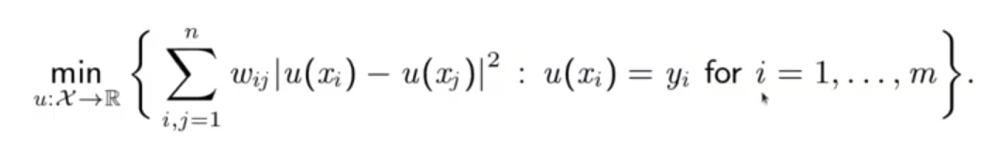 | (2.11)
Енергія Діріхле зводиться до мінімуму з урахуванням того, що мітки збігаються в заданих вузлах. При цьому необхідно, щоб виконувалася гладкість виконання функції. Для цього вводиться штраф за негладкість, як, тренування Лапласа з м'якими обмеженнями

$\min_{u: χ → R}{\{\sum_{i, j=1}^{n}{w_{ij}{\left|u\left(x_{i}\right)- u\left(x_{j}\right)\right|}^{2}}+ λ\sum_{i=1}^{m}{l(u\left(x_{i}\right),y_{i})}\}}$ (2.16)
Також можна використовувати інші регуляризатори, які краще підходять для конкретного прикладу.
Тренування Лапласа досить добре працює тільки для помірних обсягів розмічених даних. Якщо використовувати тренування Лапласа для великого обсягу розмічених даних, то отримаємо результати, схожі на випадкове вгадування (випадкова ходьба - випадкове блукання).
При цьому рішення буде постійним, тобто постійна функція має енергію Діріхле, рівну нулю (Nadler 2009, 2011). Постійні функції підходять для спрямованих енергій. Вартість цих міток вже не така велика. Тобто краще взяти постійну функцію, ніж плавно інтерполювати з одного значення функції в інше. Випадкове вгадування залежить від вибірки.

2.4.5 Застосування інших регуляризаторів та методів
За останні роки появилися інши методи рішення ціїє задачи.
Використання регуляризаторів вищого порядку. Тобто n-й ступінь Лапласової матриці замість Лапласу першого ступеня. [Zhou and Belkin, 2011]. [Dunlop et al., 2019], [Alaoui et al.. 2016], [C a Ider 2018.2019] [Slepcev i Thorpe 2019].
Переважені графи - приріст ваги поруч з мітками. Це запобігає різкості градієнта. [Shi et al., 2017], [Calder & Slepcev, 2019]
Метод центрованого ядра - це ідея, заснована на теорії випадкових матриць. [Mai & Сои ill et, 2018]
Метод Пуассона, при якому ці сплески функції (мітки приналежності до того чи іншого класу) можна розглядати як джерела і стоки рівняння Пуассона.
Є й інші способи побудови графа і уникнення стрибків – побудова геометричного випадкового графу, блочна стохастична модель для побудови випадкового геометричного графа з геометричними вагами.
Позитивною функцією щільності на деякій множині, а вагами є геометричні ваги, що зменшують ядро за формулою
$$\left\{\begin{aligned}η\left(t\right)≥1, якщо 0 ≤t≤1 \\ η\left(t\right)=0, якщо t>2 \\ η\left(t\right)≥0, для усіх t≥0 \end{aligned}\right.$$
Також використовується розріджене графічне обмеження та обмеження гучності.
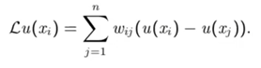  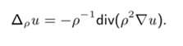 | (2.14)
[Mathias Hein2007] доводить оцінки узгодженості для Лапласіана нормалізованого графа
$\left|\frac{1}{nε^{d+2}}Lu\left(x\right)-σ_{η}Δ_{ρ}u(x)\right|≤C (λ+ε^{2})$ (2.15)
1 – 2exp(-cn$ε^{d+2}λ^{2}$)
Щільність $ρ$ контролює швидкість дифузії в операторі. Маємо швидшу дифузію в щільних регіонах і повільнішу дифузію в розріджених областях. Це добре, якщо хочемо, щоб мітки швидко поширювалися на щільних ділянках і повільно поширювалися між скупченнями на розріджених ділянках. Це схоже на обробку зображень за пронаматичним рівнянням і повною варіацією, шумозаглушенням та нелінійним дифференціальним рівнянням поширення тепла, де є змінна дифузія яка залежить від норми градієнта. Це нагадує рівняння дифузії, де швидкість дифузії залежить від щільності даних $u_{t}-\operatorname{div}\left(-ρ\left(\left|∇u\right|\right)∇u\right)=0$.
Таке формулювання нагадує задачу вирішення диференціальних рівнянь з частинними похідними.

2.4.6 Постановка задачі у вигляді диференціальних рівнянь з частинними похідними
Розглянемо наступні диференціальні моделі.
Перша модель з умовою Діріхле в межах області:
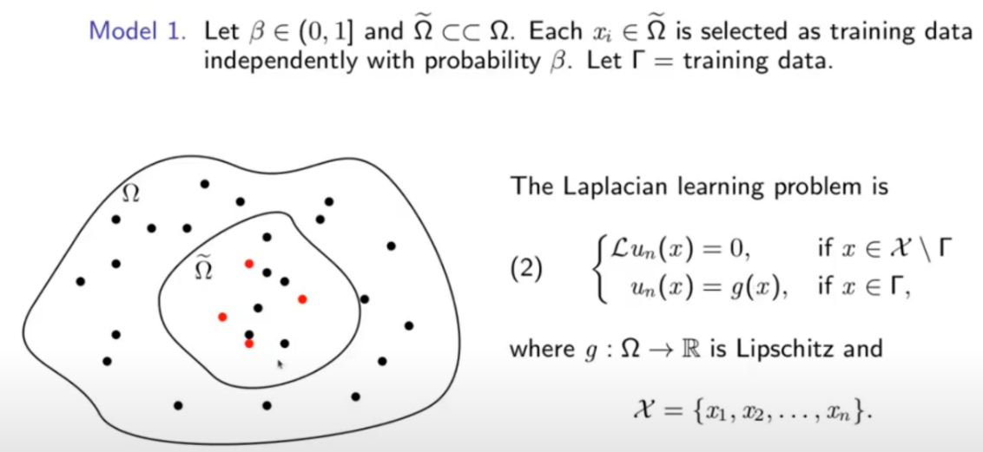
Мал.2.2.
Диференціальна модель з умовою Діріхле в межах області та граничною умови Неймана на кордоні всієї області.
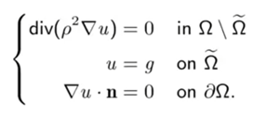 | (2.16)

А існування нижньої і верхньої межі для цієї задачі показано в [C.-Slepcev-Thore,2020]. З якої слідкує що в навчанні Лапласа зменшення кількості сусідів зменшує похибку, а збільшення кількості міток на клас збільшує помилку.
Другою моделлю є задача Діріхле для граничної смуги
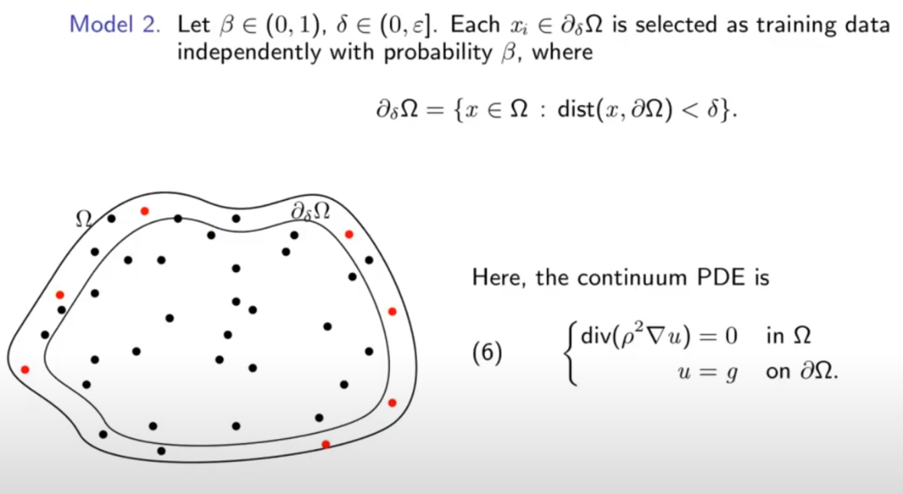
Мал.2.3.
Отже, далі, розглянемо низьку швидкість поширення метки – а тренування в Лапласі настільки погані в даному випадку.
Нехай $X_{0},X_{1},X_{2}$є випадковою прогулянкою на множині X = {x1,..., xn} з ймовірністю переходу
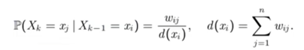 | (2.17)
Лапласіан випадкового блукання – це пошук рішення, заснованого на випадковій ходьбі. Це означає, що ймовірність переходу від вершини до вершини є просто ймовірністю, поділеною на степінь вершини $ⅆ\left(x_{i}\right)$. Для будь-яких и ; X -> R обчислюємо
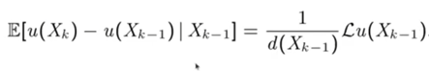 | (2.18)
Випадкова Лапласова прогулянка є генератором для випадкової прогулянки та називається Лапласіаном випадкової ходьби. Нехай$Lu=0,$ тоді

$$E\left[u\left(X_{k}\right)-u\left(\left(X_{k-1} | X_{k-1}\right)\right)\right]=0$$ | (2.19)

Критерій зупинки випадкового блукання.
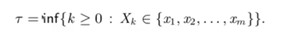 | (2.20)
u(x) = E$[y_{ir}|X_{0}=x]$ | (2.21)

Формула також використовується для вирішення рівняння Лапласа через броунівський рух або дифузію. У разі випадкового блукання є очікування, що блукання пошириться досить довго по одному класу, перш ніж перейти в інший клас. Підходить для класів, які мають короткий зв’язок і не підходять для класів, які мають широке перетин.
U(x) – середньозважене найближчих векторів мітки, але зважене за ймовірністю міток, тому перший крок потрапить в цю мітку.
Процес випадкової ходьби займає багато часу і вимагає усереднення.
Процес випадкового блукання може бути не тільки тривалим, але і не досягти потрібного значення. Оскільки процес випадкового блукання займає занадто багато часу, можна сказати, що він забуває смисли того, з чого вони почалися. При тривалій роботі алгоритму випадкової прогулянки ймовірність наближається до інваріантного ділення ланцюга Маркова. (В якому застосовуються нормовані степені графа.) Випадкова прогулянка - це просто нормовані степені графа розподілу ймовірностей. Отже, $π$ це ймовірність, знайти у випадкового мандрівника в вузлі
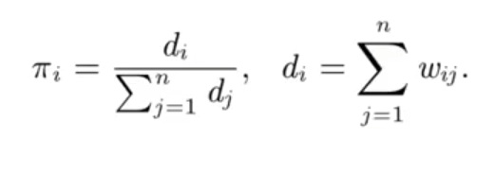 | (2.22)
Рівняння апроксимаційних розв'язків виглядає як
u(x) = E$\left[y_{ir} | X_{0}=x\right]≈\frac{\sum_{j=1}^{n}{d_{j}y_{j}}}{\sum_{j=1}^{n}{d_{j}}}=:c∈R^{k}$ | (2.23)
Аперіодичний ланцюг має інваріантний розподіл тільки тоді, коли він ергодичний.
Інваріантні розподіли формально є не чим іншим, як фіксованими точками цього функціонального рівняння. Тому для змінної y інваріантний розподіл є однорідним. Для побудови рішення на низькій швидкості мітки потрібно дуже багато часу. І в основному дорівнює інваріантному розподілу для випадкової прогулянки і є константою і являє собою середньозважене всіх зважених міток тільки в ступені міток. Це говорить про те, що всі в графи отримують однакову мітку, яку він отримує в будь-якому векторі. Тобто значення всіх міток стають однаковими і дані поміщаються в один клас, що призводить до катастрофічних результатів.

2.5 Навчання по Пуассону

2.5.1 Постановка задачі
Розглянемо навчання Лапласа і його зв'язок з навчанням Пуассона. Якщо рішення рівняння Лапласа дорівнює константі u=c, тоді мітки можливо обчислити по формулі. Обчислити Лапласіан можна в маркованих вузлах, а також в нерозмічених вузлах, в яких лапласіан буде дорівнювати нулю
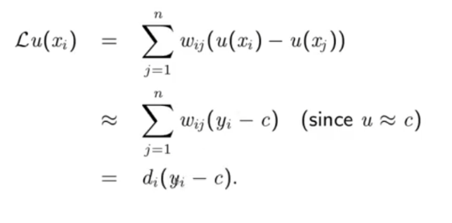 | (2.25)
Отримуємо рівняння Пуассона, де ставимо точкові джерела і стоки з правого боку замість жорстких обмежень. Це говорить про те, що існує якась евристика, зв'язок між обмеженнями міток і цією ідеєю розміщення джерел і стоків (приймачів) на них. І ідея мати зважування не є гарною ідеєю. Потрібно більш довіряти міткам, хоча потрібно довіряти всім, якщо дуже мало оцінок, тому отримали модель, в якій позбулися ваги ступеня і надали рівну вагу всьому, і це те, що ми називаємо навчанням Пуассона.
Фізичне трактування рівняння Пуассона - стаціонарний стан для рівняння теплопровідності, зокрема, вихідний член в правій частині повинен мати середнє значення, щоб зміна тепла дорівнювало нулю. Щоб було стаціонарне рішення проблеми. Отже, роль центрування на осі y означає, що член у правій частині має нульове середнє. Це дозволяє знайти розв'язок цього рівняння та єдності (з нетривіальністю ядра графа Лапласа).
По суті, різниця між навчанням за Лапласом і навчанням за Пуассоном полягає у позначках у вузлах: перший метод фіксує позначки вузлів, а другий фіксує гладкість позначок у вузлах до певних констант.
Заміняємо рівняння Лапласа, рівнянням Пуассона
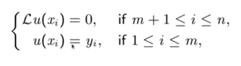 | (2.26)
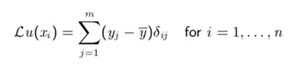 | (2.27)
Де $\sum_{i=1}^{n}{d_{i}u\left(x_{i}\right)}=0,$ a $\overline{y}=\frac{1}{m}\sum_{i=1}^{m}{y_{i}}$
Отже, якщо центруюча роль така, що член у правій частині повинен мати середнє значення, рівне нулю графом, це вказує на те, що умови (існування та унікальність розв'язку) унікальності лапласіанського ядра задоволені; нижня умова означає, що середньозважене дорівнює нулю, зваженому за ступенем;
Рішення те ж саме, але в тренуванні Пуассона можна врахувати незбалансовані розміри класів або різну кількість навчальних прикладів в кожному класі, просто перезваживши рішення Про метку, подібну до джерел точок повторного зважування Щоб зробити їх важчими на заняттях з меншою кількістю балів:
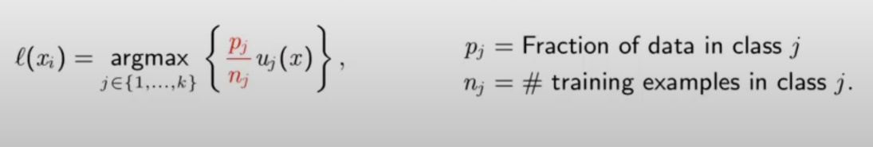 | (2.28)

2.5.2 Використання випадкового блукання для тренувань Пуассона
Нехай $X_{0}^{x_{j}}$, $X_{1}^{x_{j}},X_{2}^{x_{j}}$ ймовірне блукання на графу X стартує з $x_{j}$
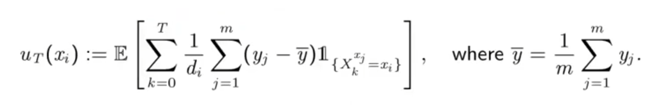 | (2.29)
Рівняння показує, це більш розумний спосіб поширення міток при дуже низьких показниках міток, інтерпретація яких дещо відрізняється від вивчення Лапласа. Ідея тут полягає в тому, що звільняєтся випадкових мандрівників з позначених вузлів, для кожного позначеного вузла є один випадковий мандрівник, звільняєте їх від позначених вузлів, і для кожного непозначеного вузла на графіку ви публікуєте його щоразу, коли його відвідує випадковий ходок, і записуєте для цього центральну мітку і щоразу додаєте їх усіх.
При t на нескінченності наша функція сходиться до рішення і є дискретним рівнянням теплопровідності на графіку. Повторюйте цю формулу до збіжності.
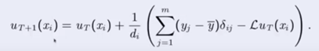 | (2.30)
Ці формули надані в наступних теоремах

Теорема 1. (C.-Cook-Thorpe-Slepcev, 2020)
Для кожного $T≥0$ маємо:
$$u_{T+1}\left(x_{i}\right)= u_{T}\left(x_{i}\right)+ \frac{1}{d_{i}}(\sum_{j=1}^{m}{\left(y_{j}-\overline{y}\right)δ_{ij}-L}u_{T}\left(x_{i}\right))$$
Якщо граф G зв’язний та ланцюг Маркова викликаний за допомогою випадкового блукання аперіодичний, $u_{T}→u при T→∞, де u:X→R$є розв’язком для :
$Lu\left(x_{i}\right)= \sum_{j=1}^{m}{\left(y_{j}-\overline{y}\right)δ_{ij}}$ для i = 1, … , n

2.5.3 Варіаційна постановка задачі Пуассона
Варіаційне тлумачення Лапласу враховуючи простір показано нижче
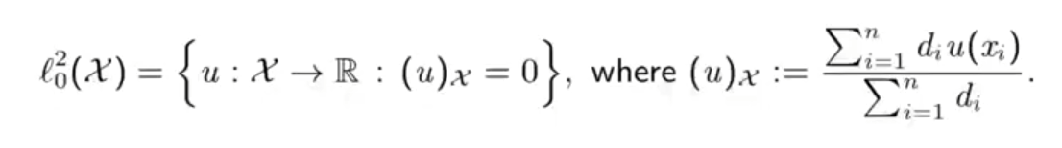 | (2.31)

Розглянемо варіаційну задачу Пуассону
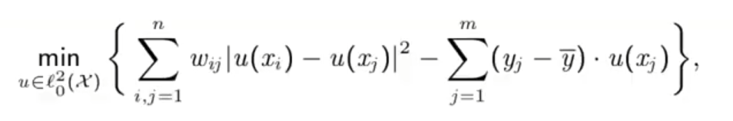 | (2.32)

Варіаційна інтерпретація навчання Лапласа – це градієнтна регуляризована варіаційна задача із строгими обмеженнями.
Теорема 2. (C.-Cook-Thorpe-Slepcev, 2020)
Припустимо, що граф зв’язан. Тоді існує унікальний розв’язок $u∈l_{0}^{2}\left(X\right) для (4)$, та, більш того u задовольняє рівнянню Пуассона
$$Lu\left(x_{i}\right)= \sum_{j=1}^{m}{\left(y_{j}-\overline{y}\right)δ_{ij}}$$

Для тренування Пуассона до цього градієнта додається повністю жорстке обмеження, врегульоване функцією лінійних втрат. В якому додаємо лямбда-вагу та налаштувати тонкості, і масштабує рішення, щоб отримати результати класифікації
Але має кращу продуктивність при дуже низьких мітках, набагато краще мати цю функцію лінійних втрат замість жорстких обмежень або на місці аналогічних обмежень. Нижче наведено ппорівняння Пуассонового навчання
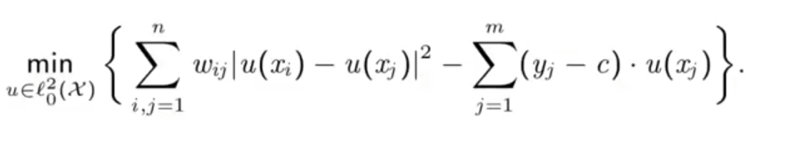 | (2.33)
та Лапласового навчання
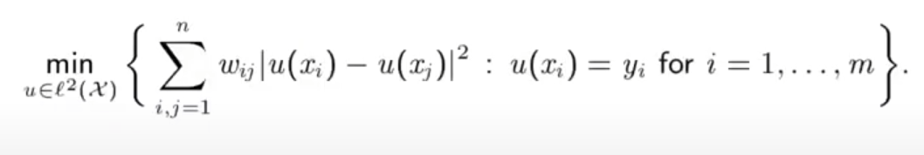 | (2.34)
Загальний алгоритм представлений нижче.

2.5.4 Модифікація алгоритму навчання Пуассона - Poisson mbo.
В статті Якобаса і Маркуєва розроблено метод Poisson mbo з обмеженням гучності та показано дуже хороші результати при обмеженні обсягу і коли всі класи однакового розміру. В ньому використовуйємо адаптивний крок за часом в Пуассоні і інформацію про те, що потік зберігає обьєм. Адаптивна тимчасова зміна застосовується до фіксованого кроку часу протягом усього потоку. Тоді цей потік автоматично зберігає обсяг, адже цей потік має середнє значення нуль. Тобто лапласіан має середнє значення нуль. Тому, якщо маємо L2 – регуляризацію, то вона не зберегає обьєм. Взагалі якщо застосовувати обмеження с жорсткими умовами, такими як проблема Діріхле, то не буде збереження обьєму. В рамках навчання по Пуассона можна зробити обмеження за обьємом. Насправді, рішення до значення меткі досить легке, тоді можна додати у вазі. Але є можливість регулювати ваги в розчині метки ваги $s_{j}$ для j класу, якщо її зменшити, то це зменшить розмір даних.
Якщо використовувати алгоритм градієнтного спуску для регулювання ваг, щоб в кінці отримали правильні розміри класів, і тому це те ж саме, що перезважування джерел в ітерації. Цей алгоритм називається Poisson mbo та
був використаний в багатьох інших роботах, для навчання на основі графів, за допомогою схем чергування дифузії та градієнтного спуску.

2.4 Детальний опис алгоритму Пуассона
Нехай $X=x_{1},x_{2},…x_{n}$ означає множину вершин графу G з ребрами $w_{ij}$, які мають не негативну вагу $w_{ij}≥0$ між вершинами $x_{i}$ та $x_{j}$. Припустимо що граф є ненаправленим, тобто матриця його ваги буде симетричною $w_{ij}=w_{ji}$. Ступінь вузла визначаємо за формулою $d_{i}=\sum_{j=1}^{n}{w_{ij}}$. Для випадку багатокласової класифікації із k класів введемо вектор $e_{i}∈ R^{k}$, що відображатиме i-тий клас. Припустимо, що перші m вершин множини X $\left\{x_{1}, x_{2}, … x_{m}\right\}$отримують відповідні мітки {$y_{1}, y_{2},…y_{n}$} із множини {$e_{1}, e_{2},…e_{k}$}, де кількість мічених даних менша за загальну, тобто m < n. В цьому випадку задачею напівкерованого навчання із застосуванням графу є задача поширення міток від стартових вершин до усіх інших вершин $x_{m+1}$, $x_{m+2}$, . . . , $x_{n}$.
Добре відомий алгоритм Лапласового навчання (Zhu та ін., 2003) поширення міток на непомічені вершини відбувається за формулою
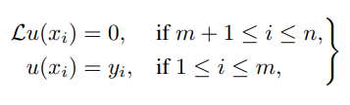 | (2.35)
Де L – це ненормалізований Лапсасіан графу, який заданий формулою
$$Lu\left(x_{i}\right)=\sum_{j=1}^{n}{w_{ij}\left(u\left(x_{i}\right)-u\left(x_{j}\right)\right)}$$
Тут $u:X→R^{k}$ і ми записуємо компоненти $u$ як $u\left(x_{i}\right)=\left(u_{1}\left(x_{i}\right),u_{2}\left(x_{i}\right),…,u_{k}\left(x_{i}\right)\right)$. Рішення щодо мітки для вершини $x_{i}$ визначається найбільшою компонентою $u\left(x_{i}\right)$.
$$l\left(x_{i}\right)=argmax_{j∈\{1,…,k\}}\{u_{j}\left(x\right)\}.$$ | (2.36)
При дуже малих швидкостях поширення міток ми пропонуємо замінити задачу (2.9) на Пуасонівське навчання. Нехай $\overline{y}=\frac{1}{m}\sum_{j=1}^{m}{y_{j }}$ середній вектор міток і нехай $δ_{ij}=1$, якщо $i=j$ і $δ_{ij}=0$, якщо $i≠j$. Один з них
обчислює розв'язок рівняння Пуассона
$$Lu\left(x_{i}\right)=\sum_{j=1}^{m}{\left(y_{j}-\overline{y}\right)δ_{ij}} \text{for} i=1,…, n$$ | (2.37)
що задовольняє $\sum_{i=1}^{n}{d_{i}u\left(x_{i}\right)}=0$. Хоча рішення про мітки можна вважати таким самим, як і (2.10), також просто врахувати незбалансовані класи або навчальні дані за допомогою модифікованого рішення про мітки
При навчанні за Лапласом мітки накладаються як граничні умови у рівнянні Лапласа, тоді як при навчанні за Пуассоном мітки з'являються як вихідні члени у графовому рівнянні Пуассона. Вважаємо також що пуассонівське навчання є гарною ідеєю для задач з дуже малою кількістю міток.
Позначимо $W={\left(w_{ij}\right)}_{i,j=1}^{n}$ нашу симетричну вагову матрицю. Всі вектори будемо вважати векторами-стовпчиками, і позначимо $1$ та $0$ векторами-стовпчиками, що складаються з одиниць та нулів, відповідно, відповідного розміру, який залежить від контексту. Вважатимемо, що перші $m$ точок даних $x_{1},x_{2},…,x_{m}$ мають мітки $y_{1},y_{2},…,y_{m}∈\{e_{1},e_{2},…,e_{k}\}$, де стандартний базисний вектор $e_{i}∈R^{k}$ представляє клас $i^{\text{th}}$. Ми закодуємо мітки класів у матриці $F^{k× m},$ стовпчик якої $j^{\text{th}}$ точно дорівнює $y_{j}$ Нехай $b∈R^{k}$ - вектор, $i^{\text{th}}$ елемент якого $b_{i}$ є часткою точок даних, що належать до класу $i$. Якщо ця інформація недоступна, ми задаємо $b=\frac{1}{k}1$.
для множини вершин $X=x_{1},x_{2},…x_{n}$ деякого графу G із наступними умовами :
- $w_{ij}≈1$, якщо вузли $x_{i}$ та $x_{j}$ “схожі”; $w_{ij}≈0$ якщо вузли $x_{i}$ та $x_{j}$ “не схожі”. Чим більше співпадають значення двох вузлів тим більш вони “схожі”, тобто використовується припущення про гладкість.
- $W= {{(w}_{ij})}_{i, j=1}^{n}$ - матриця ваг графу, яка складається з складених на попередньому шляху ваг ребер. W додатна та симетрична.
Ступінь вузла визначаємо за формулою $d_{i}=\sum_{j=1}^{n}{w_{ij}}$. Для випадку многокласової класифікації із k класів ми введемо вектор $e_{i}∈ R^{k}$, що відображатиме i-тий клас. Перші m вершин множини X отримують відповідні мітки {$y_{1}, y_{2},…y_{n}$} із множини {$e_{1}, e_{2},…e_{k}$}. Кількість мічених даних менша за загальну, тобто m < n. Задачею напівкерованого навчання із застосуванням графу є поширення міток від стартових вершин до усіх інших, тобто: $x_{m+1}$, $x_{m+2}$, . . . , $x_{n}$.
Таким чином вхідними параметрами будуть матриці W, F, вектор b. Також потрібно задати кількість кроків , або точність до якої необхідно вичислити значення. Вихідними параметрами буде матриця $U^{n× k}$

АЛГОРИМ ПУАССНОВОГО НАВЧАННЯ (АПН)
Крок 1-2. Спочатку вважаємо що заданий масив даних та їх міток.
1.1) Задамо m – кількість міток, які будуть вибрані з кожного класу (балансований підхід передбачає, що кількість міток з кожного класу буде вибрана однаковою, не балансований підхід передбачає задання загальної кількості міток для усіх классів, які будуть вибрани випадковим чином. Але в кожному классі буде хоча б одна мітка)
1.2) Виберемо $m$ точок з заданого масиву даних $x_{1},x_{2},…,x_{m}$ та їх мітки $y_{1},y_{2},…,y_{m}∈\{e_{1},e_{2},…,e_{k}\}$, (Вибір може відбуватися випадковим чином, а може якимось іншим методом)
1..3) Задамо або обчислемо наприклад, за допомогою метода найближчих сусідів не більш 10) W = ${\left(w_{ij}\right)}_{i, j=1 }^{n}$ вхідну симетричну матрицю ваг розмірності n . (Матриця ваг ребер (ступенів вершин графу) розраховується з того що ступінь вершини не повинна бути вище заданого числа)
1.4) Задамо $F^{k×m}$ = ${\left(f_{km}\right)}_{i, j }^{n}$ – матрицю класів розмірності $k×m$, де $k_{i}$ це і-тий клас, $m_{j}$– j-точки із стартової розміченої вибірки m.
1.5) Задамо $b∈R^{k}$, вектор на множині класів, у якому, $i^{\text{th}}$ елемент якого $b_{i}$ є часткою точок даних, що належать до класу $i$. Якщо ця інформація недоступна, ми покладємо $b=\frac{1}{k}1$.
Крок 3. На третьому кроці обчислюється матриця ступенів графу D за наступною формулою:
$$D = W * 1 = {\left(w_{ij}\right)}_{i, j=1 }^{n}* 1$$ | (2.38)
Тут, за допомогою одиничної матриці 1, матриця D перетворюється до діагонального виду.
Крок 4. На четвертому кроці обчислюється ненормалізована лапласова матриця графа L за формулою
L = D – W = $D_{ij}$ - ${\left(w_{ij}\right)}_{i, j=1 }^{n}$ | (2.39)
Крок 5. На п’ятому кроці обчислюється усереднений вектор міток $\overline{y}$:
$$\overline{y}= \frac{1}{m}*F*1$$ | (2.40)
На розміченій множині $x_{1}$, ..., $x_{m}$обчислення розв’язку u($x_{i}$) буде зміщуватись на приблизно стале значення $\overline{y}$ для кожного розміченого вузла:
$Lu\left(x_{i}\right)$ = $\sum_{j=1}^{n}{w_{ij}\left(u\left(x_{i}\right)-u\left(x_{j}\right)\right)}$ | (2.41)

Оскільки функція u($x_{i}$) відповідає деякій мітці y_{i} , у той час як сусідні точки $u\left(x_{j}\right)$ будуть сталими, та мати значення $\overline{y}$, рівняння (2.21) можна записати як:
$Lu\left(x_{i}\right)$ = $\sum_{j=1}^{n}{w_{ij}\left(y_{i}-\overline{y}\right)}$ = $d_{i}\left(y_{i}-\overline{y}\right)$ | (2.42)
Із рівняння (2.22) можна зробити висновок про те, що лапласіан відміченої вершини дорівнює добутку ступеню $d_{i}$ вузла на відцентрований вектор мітки.
Крок 6. На шостому кроці розв’язок рівняння (2.22) подається у вигляді обчислення матриці $B_{ij}$. Для цього змістимо матрицю класів F на константу $\overline{y}$, та запишемо масив нулів Z розмірності $k×\left(n-m\right)$:
$$B_{ij}=\left[F-\overline{y},Z\left(k,n-m\right)\right] {або B}_{ij}=\sum_{j=1}^{m}{\left(y_{j}-\overline{y}\right)δ_{ij}}$$ | (2.43)
Таким чином матриця B буде дорівнювати матриці F при j від n-m до m. При j від 1 до m розраховуватися за формулою
$$F_{km}- \overline{y}= {\left(f_{km}\right)}_{i, j }^{n}- \frac{1}{m}\sum_{j=1}^{m}{y_{j}}$$ | (2.44)
Масив нулів Z сстворюється у розмірності $k×\left(n-m\right)$:
$$Z_{ij}= {\left(z_{k,\left(n-m\right)}\right)}_{i, j }^{n}$$ | (2.45)
Крок 7. На сьомому кроці створюється массив функцій $u\left(x_{i}\right)$, який визначимо як масив нулів розмірності $n×k$ (стартова точка):
$$U_{ij}=Z\left(n,k\right)= {\left(z_{nk}\right)}_{i, j }^{n}$$ | (2.46)
Крок 8-10. На восьмому кроці початок основного циклу розрахунку функції $u\left(x_{i}\right)$ для кількості кроків T:
$u\left(x_{i}\right)$ = $u\left(x_{i}\right)+D_{ij}^{-1}\left(B_{ij}^{T}-Lu\left(x_{i}\right)\right)$
або
$$u\left(x_{i}\right) =u\left(x_{i}\right)+\frac{1}{ⅆ_{i}}\left(\sum_{j=1}^{m}{\left(y_{j}-\overline{y}\right)δ_{ij}}-Lu\left(x_{i}\right)\right)$$ | (2.47)

За допомогою рівняння (2.27) заповнимо матрицю розв’язків $U_{ij}∈ R^{n×k}$
Крок 11. На одинадцятому кроці проходить переважування міток. Переважування функцій $u\left(x_{i}\right)$ бере у розрахунок правило вибору міток, та обчислюється за допомогою наступної формули:
$u\left(x_{i}\right)$ = $u\left(x_{i}\right)*\left({b_{j}}/{\overline{y}}\right)$, | (2.48)
$b_{j}$ – вектор, частка даних, що належать до класу j.
Крок 12. На дванадцятому кроці перевіряється правило вибору міток можна записати як:
$$l\left(x_{i}\right)={argmax}_{j∈1,..,k}s_{j}u_{j}\left(x\right)$$ | (2.49)
Тут $s_{j}=\left({b_{j}}/{\overline{y}}\right)$
Якщо правило (2.49) виконується то алгоритм зостановлюється, якщо ні то повторюються попередні кроки.

2.6 Проблеми навчання по Лапласу та навчання по Пуассону
Одним з найбільш широко використовуваних методів напівконтрольованого навчання на основі графів є навчання за Лапласом. Однак навчання за Лапласом може давати дуже погані результати класифікації [Nadler et al., 2009]; [El Alaoui et al., 2016] для невеликої кількості міток.
Це часто пояснюється тим, що рішення розвивають локалізовані спайки поблизу зазначених точок і майже постійні далеко від зазначених точок. Зокрема, позначки значень погано поширюються лапласіанським підходом до навчання. Для вирішення цієї проблеми було запропоновано p-лапласове навчання (El Alaoui et al., 2016). Деякі роботи ретельно вивчали регуляризацію за Лапласом з декількома мітками (Slepcev & Thorpeˇ, 2019; Calder, 2018; 2019), і нещодавні чисельні результати показують, що p > 2 краще до навчання за Лапласом при низьких показниках міток (Flores0 et al. ). Випадок p = ∞ називається ліпшицевим навчанням (Kyng et al., 2015), який шукає абсолютно мінімальне ліпшициве розширення навчальних даних.
Інші методи боротьби з проблемою низької швидкості розповсюдження міток включають лапласове регулювання більш високого порядку (Zhou & Belkin, 2011) та спектральні обмеження (Belkin та Нійоги, 2002).
Деякі недавні підходи були спрямовані на повторне зважування графа, який більш щільно примикає до міток, щоб надати їм більшого впливу, коли швидкість поширення міток дуже низька. В один бік для повторного зважування графіка є зваженим нелокальним лапласіаном (WNLL) (Shi та ін., 2017), що збільшує ваги ребер безпосередньо пов'язаних з поміченими вузлами. WNLL досягає кращих результатів при помірно низькому рівні міток, але погано працює при дуже низьких показниках міток (Flores et al., 2019). Щоб вирішити цю проблему, (Calder & Slepcev, 2019) запропонували правильно зважений лапласіан, який повторно зважує графік способом, добре поставленим при довільно низьких ставках міток.
Пуасонове навчання - це напівкерований підхід до навчання на основі графа, що базується на розв’язку відповідного рівняння. Рівняння Пуассона – це диференціальне рівняння у приватних похідних, яке часто використовується у фізиці та техніці для моделювання фізичних явищ, таких як електростатика, потік рідини та теплопередача. У контексті напівконтрольованого навчання з урахуванням графа рівняння Пуассона використовується поширення міток від мічених вузлів до немічених на графі.
Ідея полягає в тому, щоб розглядати лапласіан графа як оператор, який перетворює значення міток у вузлах, а потім вирішувати рівняння Пуассона, щоб знайти гладке рішення, що задовольняє граничним умовам, що накладаються позначеними вузлами.
У порівнянні із Лапласовим навчанням, особливості рівняння Пуасону дозволяють краще вирішувати задачі напівкерованого навчання на основі графів. Основною перевагою навчання Пуасона є його точність роботи при дуже незначній кількості розмічених даних. Це пов’язано у першу чергу із його неоднорідною формою
Мета напівконтрольованого навчання - отримання хорошої продуктивності класифікатора, використовуючи набагато менш марковані дані.. Єдиного універсального рішення проблеми поширення міток на графу не існує. Навчання по Лапласу та Пуассону припускає що поширення міток відбувається за формулою гармонічної функції Лапласа або Пуассона. Однак ці методи мають наступні недоліки. та полягають у наступних площинах.
- Перша площина пов’язана з можливостями застосування математичних моделей рівняння Лапласа та рівняння Пуасона.
- Друга площина пов’язана с застосуванням ймовірнісних підходів .
- Третя площина пов’язана зі застосуванням чисельних методів.
- Четверта площина пов’язана з взаємовідносинами між досліджуємими класами.
- П’ята площина пов’язана з питанням перенавчання.
Взагалі методи вирішення цих рівнянь базуються на ітераційних процесах та потребують контролювання питання сходження до аналітичних рішень.
Найбільш відомим ітераційним методом для вирішення рівняння Лапласу є метод Якобі. Однак він є найповільнішим методом і не може застосовуватися до великих даних з цього приводу. Також відома проблема методу Якобі це виродження у нулі. Це означає що метод навчання по Лапласу не працює для невеликої кількості початкових розмічених даних. Застосування ітераційного методу спряжених векторів для вирішення рівняння Лапласу обмежене тим що він буде уповільнюватися при мітках які будуть належати до одного класу. Тобто якщо дуже довго розмічення буде відповідати до одного класу, то ймовірність того що наступна мітка буде також буде відповідати до цього класу зростає.
Часто для вирішення рівняння Лапласу застосовуються ймовірності методи основані на фізичних та інших явищах. Це випадкове блукання, броунівський рух, дифузія, інваріантні потоки Маркова та інш. Застосування ймовірнісних методів має наступні недоліки. Основний з яких – втрата (забування) навчальної інформації (мітки) після деякої кількості ітерацій. Другий – можливість не розмітити усі нерозмічені дані. Також ці ймовірності методи погано підходять для класів, які мають короткий зв'язок і не підходять для класів, які мають широкий перетин. Та взагалі ці ймовірності процеси займають багато часу та потребують усереднення та однорідного розподілу даних по класам. Таким чином можливість застосування навчання по Лапласу дуже обмежена.
Диференціальні методи вирішення рівня Пуассону приводять до ітераційних процесів. Ітераційні методи рівняння Пуассону менш сприйнятливі до процесу забування початкової інформації (начальних розмічених даних). Також в тренуванні Пуассона можливо врахувати незбалансовані розміри класів або різну кількість навчальних даних в кожному класі, просто переваживши рішення.
Розглядаючи питання збіжності ітераційних диференціальних методів слід відзначити що для задачі великої кількості даних тим краще чим скоріше збіжність. Тому у подальшому потрібно розглядати диференціальні методи які будуть збігатися скоріше. Це методи з акумулюванням довжини кроку (з моментами) та адаптивні методи (наприклад, Nesterov, Adam, Adagrad).
До навчання Пуасона теж можна застосувати випадкове блукання. Застосування випадкового блукання буде деяке інакше ніж до навчання Лапласа, але проблеми подібні: швидкість та забування.
Навчання за Пуассоном буде ліпше ніж навчання за Лапласом для невеликої кількості початкових розмічених вершин. Але при збільшенні початкових даних може наступити перенавчання.
Вирішити проблему перенавчання можливо за допомогою різноманітних регуляризаторів. Регуляризуючи добавки можна поділити на функціональні та статистичні. Функціональні добавки впливають на гнучкість та гладкість графу навчання. Та базуються вариаційному принципі диференціальна модель рівнянь Лапласа та Пуассона з умовою Діріхле в межах області та граничною умови Неймана на кордоні всієї області.
За допомогою статистичних регуляризаторів можливо враховувати розподіл мічених та немічених по класам, щільність розподілу даних у кожному класі, обмеження обсягу даних та інші питання. Існує також багато алгорітмичних підходів таких як переважування графів, використування регуляризаторів вищих порядків, застосування центрованих матриць.
Однак всі ці методи не є універсальними та потребують більш ретельних досліджень.

2.7 Сучасні методи регуляризації
Багато методів на основі графів можна розглядати як оцінювання функції f на графі. Потрібно, щоб функція f задовольняла двом умовам одночасно: була близькою до заданих міток y_{L} на позначених вершинах, та була гладкою на всьому графі. Це можна виразити через систему регуляризації, де перший член є функцією втрат, а другий - регуляризатором.
Декілька методів на основі графів, перелічених тут, схожі між собою. Вони відрізняються конкретним вибором функції втрат та регуляризатора. областю.
1) Регуляризація за допомогою алгоритму найменшого розрізу Mincut. Функцію втрат можна розглядати як квадратичну втрату з нескінченною вагою: $∞\sum_{i∈L}{{\left(y_{i}-y_{i|L}\right)}^{2}}$ , так що значення на мічених даних фактично фіксуються на їх заданих мітках. Регуляризатор має наступний вигляд :
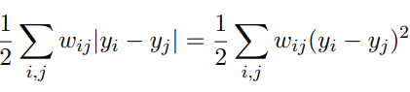 | (2.50)
Рівність виконується, оскільки y приймають двійкові (0 та 1) значення. Поєднавши ці два разом, mincut можна розглядати як мінімізацію функції з урахуванням обмеження $y_{i}∈\left\{0, 1\right\}, ∀i.$
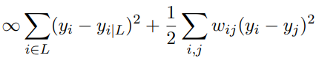 | (2.51)
Однією з проблем mincut є те, що він дає лише жорстку класифікацію без впевненості (тобто він обчислює моду, а не граничні ймовірності).
2) Дискретні випадкові поля Маркова. Правильним, але складним способом є обчислення граничних ймовірностей дискретних марковських випадкових полів.
3) Випадкові гаусові поля та гармонічні функції. Метод гауссових випадкових полів та гармонічних функцій можна розглядати як такий, що має квадратичну функцію втрат з нескінченною вагою, так що марковані дані затискаються (фіксуються при заданих значеннях міток), і регуляризатором на основі графового комбінаторного лапласіану ∆:
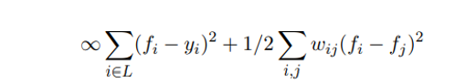 | (2.52)
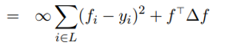 | (2.53)
4) Локальна та глобальна консистентність. Метод локальної та глобальної консинтентності використовує функцію втрат $\sum_{i=1}^{n}{{\left(f_{i}-y_{i}\right)}^{2}, }$ та нормалізований Лапласіан $D^{-1/2}∆D^{-1/2}=I- D^{-\frac{1}{2}}W D^{-1/2}$ у регуляризаторі,
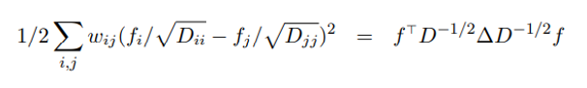 | (2.54)
5) Перетворювач спектральних графів. Перетворювач спектрального графіка можна переглянути з функцією втрат та регуляризатором
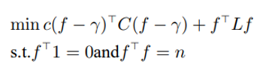 | (2.55)
де $γ_{i}= \sqrt{{l_{-}}/{l_{+}}}$ для позитивно маркованих даних, -$\sqrt{{l_{+}}/{l_{-}}}$ для негативних показників, $l_{-}$кількість негативних даних і так далі. L може бути комбінаторним або нормалізованим графом Лапласіана з перетвореним спектром. c - ваговий коефіцієнт, а C - діагональна матриця витрат на неправильну класифікацію.
6) Множинна регуляризація. Структура множинної регуляризації використовує два правила регуляризації:
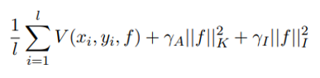 | (2.56)
де V - довільна функція втрат, K – “базове ядро”, наприклад лінійне або ядро радиально базисної функції (RBF). I – регуляризаційне правило індуковане маркованими та немаркованими даними. Наприклад можна застосовувати
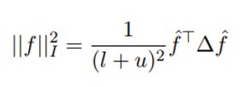 | (2.57)
де f вектор f-оцінок на L$∪$ U.
7) Застосування ядер графів зі спектру лапласіанів. Для ядерних методів регуляризатор є (зазвичай монотонно зростаючою) функцією від норми RKHS ${\left\|f\right\|}_{K}=f^{T}K^{-1}f з ядром К.$ Такі ядра походять від графів, наприклад Лапласіан.
Спектральне перетворення лапласіану призводить до ядер, придатних для напівкерованого навчання. Дифузійне ядро відповідає спектральному перетворенню лапласіану з
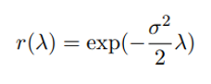 | (2.58)
Ядро регуляризованого гаусівського процессу $∆+\frac{I}{δ^{2}}$ у (Zhu et al., 2003c) відповідає
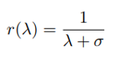 | (2.59)

8) Регуляризація локального навчання. Розв'язок графоаналітичних методів часто можна розглядати як локальне усереднення. Розв'язок гармонічної функції, якщо використовуємо ненормований лапласіан, задовольняє власне усереднення:
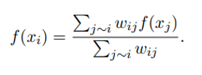 | (2.60)
Іншими словами, розв'язок $f\left(x_{i}\right)$ в непозначеній точці $x_{i}$ є середньозваженим значенням розв'язків її сусідніх точок. Зауважте, що сусідами зазвичай є також нерозмічені точки, тому ця властивість є самоузгодженою. Якщо ми не вимагаємо, щоб $f\left(x_{i}\right)$ дорівнювало локальному середньому, але регуляризуємо f так, щоб вони були близькими, ми використовуємо регуляризатор спеціального вигляду $f^{T}∆f$, де ∆ - ненормований лапласіан.

2.7 Висновки
У розділі проаналізовано метод навчання по Лапласу та метод навчання по Пуассону та деякі їхні модифікації. Для вирішення розв’язку рівняння Пуассона пропонується застосовувати варіаційний підхід для пошуку мінімуму функції та наступні диференціальні варіації оптимізаційних методів.
- метод спряжених градієнтів – Conjugate Gradient,
- метод градієнтного спуску – Gradient Descent,
- метод моментів – HeavyBall,
- метод градієнтного спуску + моменти - метод Нестерова,
- метод адаптивного градієнту – ADARGRAD (Ada(ptive) Grad(ient)),
- метод адаптивного моменту – ADAM (Ada(ptive) M(oment)).
Та комбіюнювання з ймовірностними алгоритми
- алгоритм спектрального вбудування – Spectral Embding
- алгоритм випадкової прогулянки – Random Walk,
- алгоритм диффузіі - Diffusion.
- алгоритм броунівсьного руху- Brownian Motion Algorithm,
- алгоритм інваріантного розподілу - Invariant Distribution
Ймовірності методи дуже залежать від розподілу вибірки розмічених міток. Градієнтні методи менш залежать від розподілу вибірки розмічених даних. Деякі з цих градієнтних та ймовірнісних методів будемо розглядати та порівнювати між собою у наступному розділі.
Важливим кроком є використання додакових регуляризаторів особливо класичних регуляризаторів L1, L2 або Тихонова. Деякі з них будуть застосовані далі.

3 РОЗРОБКА МОДИФІЦИРОВАННОГО АЛГОРИТМУ ПУАССОНІВСЬКОГО НАВЧАННЯ
В цьому розділі розглянемо розробку та застосування модифікованого методу Пуассонівського навчання для поліпшення якості та зменшення часу навчання нейромережи.

3.1 Аналіз проблем алгоритму Пуассона
Основні проблеми Пуассонівського навчання полягають у тому що і проблеми навчання за Лапласом. Їх можна позначити як перенавчання та забування. Ці проблеми можуть бути згруповані в наступні проблеми
- проблема масштабованості методу напівкерованого навчання на основі Пуассонівського навчання для великомасштабних даних.
- проблема покращення точності та скорості навчання у пуассонівському навчанні при невеликої кількості розмічених даних яка зв’язана з попередньою проблемою;
- проблема застосування додаткових регуляризаторів у пуассонівському навчанні для небалансованих нерозмічених та розмічених класів даних.
Алгоритм Пуассонівського навчання може застосовуватися з наступними методами оптимізації - спектральне вбудування, метод сопряжених векторів, класичний градієнтний спуск.
Дослідження застосування цих варіацій показує, що метод спектрального вбудуванння дуже залежить від розподілу вибірки розмічених міток. Градієнтні методи менш залежать від розподілу вибірки розмічених даних, тому будемо далі розглядати та порівнювати ці методи між собою.
Так загальний інтерес представляють методи – класичного градієнтного спуску, прискореного градієнтного спуску з моментом накоплением (метод Нестерова), метод Adagrad - метод стохастичного градієнту, та метод Adam – метод стохастичного градієнтного спуску з моментом.
В нашому випадку будемо застосовувати алгоритм навчання Пуассону з багатошаровою нейромережою.
Таким чином застосування алгоритму Пуассонового навчання можливо записати наступним чином.
- Завантажується (або формується) початковий набір даних та при необхідності нормалізуються.
- Розбивається набір даних розмічені дані та нерозмічені дані у відносинах (1,2,3,4,5%) , можливо меньше значення.
- Будується граф з матрицею спорідненості (типовим є застосування алгоритму КNN - методу найближчих сусідів з евклідовим метрикою та фіксованою кількістю сусідів).
- Розраховується ступінь вершин та будується (матриця Лапласа).
- Розраховується права частина рівняння Пуасону.
- Формується функція витрат, яка складається з кількох частин. Перша – відповідає до розмічених даних. Друга – до нерозмічених даних (напівкерована частина).
- Формується нейромережева модель навчання.
- Додаються додаткові шари нейромережі.
- Навчається нейромежева модель та розраховуються значення нерозмічених даних.
- Розраховується точність моделі на немічених даних
- Візуалізується множина розмічених спочатку та розмічених за рахунок алгоритму даних.
- Візуалізується графік точності для декілької кількості розмічених даних.

3.2 Покращення алгоритму Пуассона с застосуванням градієнтних методів оптимізації

3.2.1 Застосування методу класичного градієнтного спуску
Відомо, що найбільш використовуваним методом навчання нейронних мереж є алгоритм зворотного поширення, в якому мінімізація цільової функції виконується методом градієнтного спуску. На кожній ітерації зміна ваг відбувається за формулою ,
$$w_{N+1}=w_{N}-α∇_{w}E\left(w\right)$$ | (3.1)
де E - функція об'єктивної помилки, яка залежить від параметрів: w - вагові коефіцієнти нейронної мережі, α - швидкість навчання.
Таким чином, в даному методі ваги нейронної мережі оновлюються в сторону, протилежну напрямку градієнта цільової функції з кроком, що визначається швидкістю навчання. Перевагами методу градієнтного спуску є, перш за все, простота реалізації, а також те, що метод гарантовано сходиться до глобального або локального мінімуму для опуклих і неопуклих функцій відповідно. Однак існує безліч недоліків цього методу, внаслідок чого даний метод рідко використовується в реальній практиці.
1. Градієнтний спуск може бути дуже повільним на великих наборах даних, оскільки на кожній ітерації градієнт обчислюється для всіх векторів у навчальній множині.
2. Схема не дозволяє оновлювати модель «на льоту» і додавати нові приклади навчальної вибірки в процесі навчання, також через те, що ваги цільової функції оновлюються відразу для всього набору вихідних даних.
3. Для неопуклих функцій існує проблема потрапляння в локальні мінімуми, так як метод гарантує точне рішення тільки для опуклих об'єктивних функцій похибки.
4. Вибір оптимальної швидкості навчання може бути складним завданням. Занадто низький темп навчання може привести до дуже повільної конвергенції, навпаки, високий темп навчання може перешкодити конвергенції, і в результаті функція помилки буде коливатися навколо мінімуму і не досягне його.
5. Рівномірне оновлення всіх параметрів при однаковій швидкості навчання призводить до погіршення якості навчання, якщо вихідний набір даних не збалансований (менші класи)

3.2.2 Застосування методу стохастичного градієнтного спуску
Алгоритм стохастичного градієнтного спуску передбачає оновлення ваг нейронної мережі за допомогою одного прикладу i навчальної вибірки на кожному кроці.
$$w_{N+1}=w_{N}-α∇_{w}E\left(w; x^{\left(ⅈ\right)},y^{\left(ⅈ\right)}\right)$$ | (3.2)

де i x y - i-й навчальний набір. СГД не виконує зайвих обчислень, оскільки, на відміну від класичного градієнтного спуску, функція помилки алгоритму розраховується не для всієї навчальної вибірки, а тільки для одного прикладу, а отже, алгоритм навчається набагато швидше, а також допускає можливість навчання «на льоту», тобто нові приклади можуть подаватися на вхід мережі безпосередньо в процесі навчання. Однак у зв'язку з тим, що на кожному кроці СГД градієнт обчислюється на основі різних прикладів вихідного набору даних, оновлення ваг супроводжуються частими коливаннями цільової функції
Таким чином, з одного боку, СГД дозволяє швидко перейти до потенційно кращих локальних мінімумів, а з іншого - великі коливання значно уповільнюють конвергенцію. Однак доведено, що якщо ввести в процес навчання динамічне зниження швидкості навчання, то СГД домагається рішення з точністю, аналогічною класичному градієнтному спуску.

3.2.3 Застосування імпульсних методів
Одним з відомих недоліків методу градієнтного спуску є задача вибору локального мінімуму в якості оптимальної точки в разі неопуклої цільової функції. Дана проблема досить часто зустрічається в задачах машинного навчання, так як часто функція помилок є мультиекстремальною, що призводить до помилкових результатів в результаті класичного або стохастичного градієнтного спуску. Ця особливість враховується в групі імпульсних методів за рахунок накопичення значень попередніх градієнтів, описаних співвідношенням
$$w_{N+1}=w_{N}+βΔw_{N-1}-α∇_{w}E\left(w_{N}+γΔw_{N-1}\right)$$ | (3.3)
У разі $β=γ$ - формула описує метод Нестерова, а в разі γ = 0 - метод моментів.

3.2.4 Застосування методу моментов
Стохастичний градієнт також часто виходить з ладу в разі углової функції об'єктивної помилки. Функції, значення якої щодо однієї зі змінних змінюється значно швидше, ніж в інших напрямках. При цьому значення виходів більшості нейронів задовго до закінчення навчання стають близькими до асимптотичних значень активаційної функції, і настає так званий мережевий параліч. Ваги практично перестають змінюватися. В результаті навчання стає неприпустимо повільним. Найпростішим удосконаленням методу градієнтного спуску є введення моменту, коли вплив градієнта на зміну ваг накопичується з плином часу.
$$Δw_{N}=βΔw_{N-1}-α∇_{w}E\left(w\right)$$  $$w_{N+1}=w_{N}+Δw_{N}$$ | (3.4)
Таким чином, крутний момент збільшує частоту оновлення, якщо градієнт вказує в одному напрямку, і зменшується, якщо градієнт змінює напрямок. В результаті така модифікація призводить до прискорення збіжності і згладжування коливань.

3.2.5 Застосування адаптивних методів
Незважаючи на значні поліпшення продуктивності, імпульсні методи не включають вбудовані механізми оптимізації на незбалансованих вибірках. Набори даних, які містять рідкісні особливості. Наслідком цієї задачі є тенденція таких алгоритмів до збіжності до локальних мінімумів у випадку неопуклої цільової функції. Одним з можливих варіантів вирішення цієї проблеми є динамічна модифікація швидкості навчання, реалізована в групі адаптивних алгоритмів оптимізації (Adagrad, RMSProp, Adadelta, Adam). Проблема навчання нейронних мереж вирішенню класифікаційних задач на незбалансованих вибірках, зокрема, розглядалася в джерелах [10,11]. Метою наступних алгоритмів є підвищення продуктивності процесів оптимізації шляхом усунення даної проблеми

3.2.6 Застосування методу Adagrad - методу стохастичного градієнту
$$w_{N+1,i}=w_{N,i}-\frac{α}{\sqrt{G_{N,i}+ε}}g_{N_{,}i}$$  $$g_{N,i}=∇_{w_{N}}E\left(w_{N,i}\right)$$ | (3.5)

дe GN - діагональна матриця, кожен діагональний елемент якої з індексами i i - сума квадратів часткових похідних змінної , wi обчислюється від початку алгоритму до кроку N включно, ε - коефіцієнт згладжування, що дозволяє уникнути ділення на 0.
Одним з головних переваг Adagrad є те, що він позбавляє від необхідності вручну налаштовувати зміну швидкості навчання. Однак серед його недоліків можна виділити те, що в процесі навчання знаменник з правила (8) досить швидко збільшується, накопичуючи суму квадратів градієнтів. В результаті швидкість навчання може знижуватися і ставати нескінченно малою, т. Е. Алгоритм втрачає свої навчальні властивості

3.2.7 Застосування методу оцінки адаптивного моменту Adam
Правило оновлення ваги для Адама визначається на основі використання оцінок двох різних моментів, перший з яких використовує раніше обчислені значення з частинними похідними (як в методі моменту), а другий використовує їх квадрати (як в RMSProp). Метод Адама вважається досить стійким до виділення значень гіперпараметрів 1 β, 2 β, тому часто пропонується в якості методу за замовчуванням
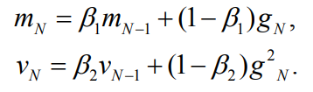 | (3.7)
Розраховані моменти коригуються за формулами (15), а потімваги перераховуються за формулою:
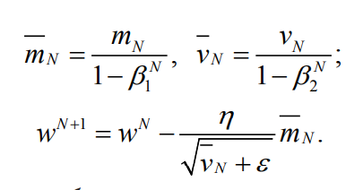 | (3.8)

Таким чином, існуючі сучасні градієнтні методи мають безліч механізмів, що дозволяють усунути такі проблеми алгоритмів оптимізації, як збіжність до локальних мінімумів, неможливість розпізнавання рідкісних ознак, а також адаптивна коригування оптимального темпу навчання.
Таким чином можливо застосовувати узагальнюючи формули
$$y_{k+1}=x_{k}-α∇f\left(x_{k}\right)$$ | (3.9)
$$x_{k+1}=y_{k+1}+β\left(y_{k+1}-y_{k}\right)$$ | (3.10)
та
$$β=0$$ | Метод градієнтного спуску | (3.11)
$$β≠0=Const$$ | Метод важкого шару  (метод моментів) | (3.12)
$β=\frac{λ_{k}-1}{λ_{k+1}}$ $λ_{k}=\frac{1+\sqrt{1+4λ_{k-1}^{2}}}{2}$ $λ_{0}=0$ | Метод Нестерова | (3.13)

Формули (3.11) будуть застосовуватися для покращення алгоритму Пуассону. Результати застосування наведені далі.

3.2.7 Застосування оптимізаційних методів
Модифікований крок алгоритму пуассонового навчання з оптимізатором (nesterova, adagrad, adam) виглядае так
Крок 8-10. На восьмому кроці початок основного циклу розрахунку функції $u\left(x_{i}\right)$ для кількості кроків T:
$$v_{k+1}\left(x_{i}\right) =u_{k}\left(x_{i}\right)+α \frac{1}{ⅆ_{i}}\left(\sum_{j=1}^{m}{\left(y_{j}-\overline{y}\right)δ_{ij}}-Lu_{k}\left(x_{i}\right)\right)$$ | (3.14)
$$u_{k+1}\left(x_{i}\right)=v_{k+1}\left(x_{i}\right)-β\left(v_{k+1}-v_{k}\right)$$ | (3.15)

$$β=0$$ | Метод градієнтного спуску
$$β≠0=Const$$ | Метод важкого шару  (метод моментів)
$β=\frac{λ_{k}-1}{λ_{k+1}}$ $λ_{k}=\frac{1+\sqrt{1+4λ_{k-1}^{2}}}{2}$ $λ_{0}=0$ | Метод Нестерова

Для алгоритму ADAGRAD, ADAM крок 8-10 виглядає так
$$g_{k}(x_{i})=\frac{1}{ⅆ_{i}}\left(\sum_{j=1}^{m}{\left(y_{j}-\overline{y}\right)δ_{ij}}-Lu_{k}\left(x_{i}\right)\right)$$ | (3.16)
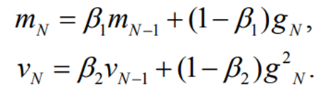 | (3.17)
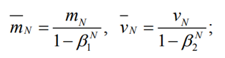 | (3.18)
$$u_{k+1}\left(x_{i}\right)=u_{k}\left(x_{i}\right)-\frac{β}{\sqrt{{(\overline{v}}_{k}}+ϵ) }({\overline{m}}_{k} )$$ | (3.19)
Застосування модифікованого алгоритму навчання Пуассону з багатошаровою нейромережою.
- Завантажується (або формується) початковий набір даних та при необхідності нормалізуються.
- Розбивається набір даних розмічені дані та нерозмічені дані у відносинах (1,2,3,4,5%) , можливо меньш значення.
- Будується граф з матрицею спорідненості (типовим є застосування алгоритму КNN - методу найближчих сусідів з евклідовим метрикою та фіксованою кількістю сусідів).
- Розраховується ступінь вершин та будується (матриця Лапласа).
- Розраховується права частина рівняння Пуасону.
- Формується функція витрат, яка складається з кількох частин. Перша – відповідає до розмічених даних. Друга – до нерозмічених даних (напівкерована частина).
- Формується нейромережева модель навчання.
- Задається градієнтий оптимізатор (ADAM, ADAGRAD, Нестеров) по формулі (3.12)
- Додаються додаткові шари нейромережі.
- Навчається модель за допомогою 8)
- Розраховуються значення нерозмічених даних.
- Розраховується точність моделі на немічених даних
- Візуалізується множина розмічених спочатку та розмічених за рахунок алгоритму даних.
- Візуалізується графік точності для декількох значень.
Розрахунок точності роботи модифікованого алгоритму проводиться для вибірок з [2, 4,6,8,10,12,14,16,18,20] кількістю міток та зображений нижче. Детальніше – вибирається одна вибірка з 2, 4, .. мітками.
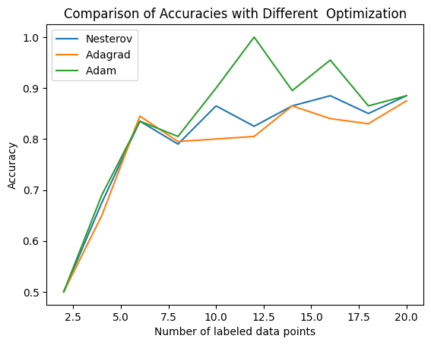
Малюнок 3.1.

3.3 Покращення роботи навчання Пуассону за рахунок застосування регулярізації

3.3.1 Застосування регулярізації L1
У машинному навчанні регуляризація L1 (також відома як регресія Ласо) - це метод, який використовується для зменшення складності моделі, тим самим зменшуючи ймовірність перенавчання. L1 регуляризація досягає цього шляхом додавання штрафу до функції втрат, який пропорційний сумі абсолютних значень коефіцієнтів. Це має ефект "стискання" коефіцієнтів до нуля.
Формально, $L_{1}^{ }-регуляризація$ параметрів моделі визначається за наступною формулою:
$$Ω\left(θ\right)={\left\|w\right\|}_{1}= \sum_{i}{\left|w_{i}\right|}$$
Контролювання регуляризації здійснюється за допомогою добутку гіперпараметру $α$ на функцію штрафу. Таким чином, регуляризовану цільову функцію можна описати наступним чином:
$$\min_{u∈l_{0}^{2}\left(x\right)}\{\sum_{i,j=1}{w_{ij}{\left|u\left(x_{i}\right)-u\left(x_{j}\right)\right|}^{2}-\sum_{j=1}^{m}{\left(y_{j}- \overline{y}\right)u(x_{j})\}+{α_{1} min⁡{\left\|w\right\|}_{1}}_{ }}}$$ | (3.20)

Mодифікований крок алгоритму пуассонового навчання з регулярізатором L1.
Крок 8-10. На восьмому кроці початок основного циклу розрахунку функції $u\left(x_{i}\right)$ для кількості кроків T:
$$u_{k+1}\left(x_{i}\right) =u_{k}\left(x_{i}\right)+\frac{1}{ⅆ_{i}}\left(\sum_{j=1}^{m}{\left(y_{j}-\overline{y}\right)δ_{ij}}-Lu_{k}\left(x_{i}\right)\right)+{α_{1}Sign\left\|u_{k}(x_{i})\right\|}_{ }$$ | (3.21)

Тут вклад регресії Ласо представлено у вигляді постійного доданку, знак якого співпадає із знаком $sign(u(x_{i}))$.

3.3.2 Застосування регуляризації L2
Регуляризація за нормою L2 допомагає запобігти перенавчанню, додаючи до функції втрат штрафний член, пропорційний квадрату величини вагових коефіцієнтів. Регуляризаційний член має такий вигляд:
$$Ω\left(θ\right)=\frac{1}{2}{\left\|w\right\|}_{2}^{2}=\frac{1}{2}{\sum_{i}{w_{i}}}^{2}$$
Цільова функція із застосуванням регуляризації Тихонова буде мати модифікований запис:
$$\min_{\left\{u∈l_{0}^{2}\left(x\right)\right\}}\{\sum_{i,j=1}{w_{ij}{\left|u\left(x_{i}\right)-u\left(x_{j}\right)\right|}^{2}-\sum_{j=1}^{m}{\left(y_{j}- \overline{y}\right)u(x_{j})\}+}}{\frac{α_{1}}{2}{min \left\|w\right\|}_{2}^{2}}_{ }$$ | (3.22)
Mодифікований крок алгоритму пуассонового навчання з регулярізатором L2
Крок 8-10. На восьмому кроці початок основного циклу розрахунку функції $u\left(x_{i}\right)$ для кількості кроків T:
$$u_{k+1}\left(x_{i}\right) =u_{k}\left(x_{i}\right)+\frac{1}{ⅆ_{i}}\left(\sum_{j=1}^{m}{\left(y_{j}-\overline{y}\right)δ_{ij}}-Lu\left(x_{i}\right)\right)+α_{1} {\left\|u_{k}(x_{i})\right\|}_{ }^{ }$$ | (3.23)
Якісною відмінністю у поведінках L$1 та L2$ регуляризацій є розрідженість розв’язку, отриманого за допомогою регресії Ласо, тобто оптимальне значення деяких параметрів дорівнює 0.
Застосування модифікованого алгоритму навчання Пуассону з нейромережа з оптимізатором та регуляризатором.
- Завантажується (або формується) початковий набір даних та при необхідності нормалізуються.
- Розбивається набір даних розмічені дані та нерозмічені дані у відносинах (1,2,3,4,5%) , можливо меньш значення.
- Будується граф з матрицею спорідненості (типовим є застосування алгоритму КNN - методу найближчих сусідів з евклідовим метрикою та фіксованою кількістю сусідів).
- Розраховується ступінь вершин та будується (матриця Лапласа).
- Розраховується права частина рівняння Пуасону.
- Формується функція витрат, яка складається з кількох частин. Перша – відповідає до розмічених даних. Друга – до нерозмічених даних (напівкерована частина).
- Формується нейромережева модель навчання.
  - Додається регуляризатор L1 додається L2
- Задається градієнтний оптимізатор (ADAM, ADAGRAD, Нестеров) по формулі
- Додаються додаткові шари нейромережі.
- Навчається модель за допомогою 8)
- Розраховуються значення нерозмічених даних.
- Розраховується точність моделі на немічених даних
- Візуалізується множина розмічених спочатку та розмічених за рахунок алгоритму даних.
- Візуалізується графік точності для декількох значень будуть представлені нижче.
Результати роботи алгоритму будуть представлені нижче. 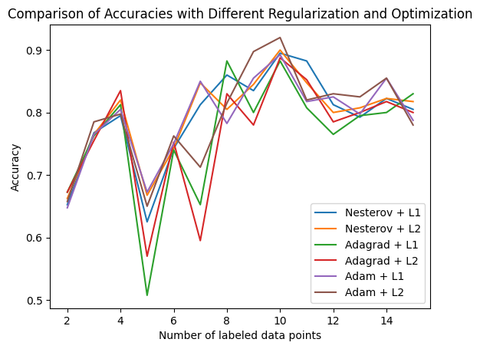
Малюнок 3.2.

3.4 Порівняння та вибір найкращої модифікації
Найкращою роботою модифікованих алгоритмів Пуассона була робота з оптимізатором ADAM, NESTEROV та регуляризатором L2. Але в деяких випадках оптимізатор NESTEROV працюе більш надійно. Тому виберемо для покращення оптимізатор NESTEROV та регуляризатор L2.
Узагальнена модифікація Пуассону виглядає наступним чином.

АЛГОРИТМ ПУАССОНОВОГО НАВЧАННЯ (З ОПТИМІЗАТОРОМ NESTEROV + ТА З РЕГУЛЯРИЗАТОРОМ L2)

Крок 1-2. Спочатку вважаємо що заданий масив даних та їх міток.
1.1) Задаємо m – кількість міток, які будуть вибрані з кожного класу (балансований підхід передбачає, що кількість міток з кожного класу буде вибрана однаковою, не балансований підхід передбачає задання загальної кількості міток для усіх класів, які будуть вибрані випадковим чином. Але в кожному класі буде хоча б одна мітка)
1.2) Виберемо $m$ точок з заданого масиву даних $x_{1},x_{2},…,x_{m}$ та їх мітки $y_{1},y_{2},…,y_{m}∈\{e_{1},e_{2},…,e_{k}\}$, (Вибір може відбуватися випадковим чином, а може якимось іншим методом)
1..3) Задаємо або обчислимо наприклад, за допомогою метода найближчих сусідів не більш 10) W = ${\left(w_{ij}\right)}_{i, j=1 }^{n}$ вхідну симетричну матрицю ваг розмірності n . (Матриця ваг ребер (ступенів вершин графу) розраховується з того що ступінь вершини не повинна бути вище заданого числа)
1.4) Задаємо $F^{k×m}$ = ${\left(f_{km}\right)}_{i, j }^{n}$ – матрицю класів розмірності $k×m$, де $k_{i}$ це і-тий клас, $m_{j}$– j-точки із стартової розміченої вибірки m.
1.5) Задаємо $b∈R^{k}$, вектор на множині класів, у якому, $i^{\text{th}}$ елемент якого $b_{i}$ є часткою точок даних, що належать до класу $i$. Якщо ця інформація недоступна, ми покладємо $b=\frac{1}{k}1$.
Крок 3. На третьому кроці обчислюється матриця ступенів графу D за наступною формулою:
$$D = W * 1 = {\left(w_{ij}\right)}_{i, j=1 }^{n}* 1$$
Тут, за допомогою одиничної матриці 1, матриця D перетворюється до діагонального виду.
Крок 4. На четвертому кроці обчислюється ненормалізована лапласова матриця графа L за формулою
L = D – W = $D_{ij}$ - ${\left(w_{ij}\right)}_{i, j=1 }^{n}$
Крок 5. На п’ятому кроці обчислюється усереднений вектор міток $\overline{y}$:
$$\overline{y}= \frac{1}{m}*F*1$$
На розміченій множині $x_{1}$, ..., $x_{m}$обчислення розв’язку u($x_{i}$) буде зміщуватись на приблизно стале значення $\overline{y}$ для кожного розміченого вузла:
$Lu\left(x_{i}\right)$ = $\sum_{j=1}^{n}{w_{ij}\left(u\left(x_{i}\right)-u\left(x_{j}\right)\right)}$
Оскільки функція u($x_{i}$) відповідає деякій мітці y_{i} , у той час як сусідні точки $u\left(x_{j}\right)$ будуть сталими, та мати значення $\overline{y}$, рівняння (2.21) можна записати як:
$Lu\left(x_{i}\right)$ = $\sum_{j=1}^{n}{w_{ij}\left(y_{i}-\overline{y}\right)}$ = $d_{i}\left(y_{i}-\overline{y}\right)$
Із рівняння (2.22) можна зробити висновок про те, що лапласіан відміченої вершини дорівнює добутку ступеню $d_{i}$ вузла на відцентрований вектор мітки.
Крок 6. На шостому кроці розв’язок рівняння (2.22) подається у вигляді обчислення матриці $B_{ij}$. Для цього змістимо матрицю класів F на константу $\overline{y}$, та запишемо масив нулів Z розмірності $k×\left(n-m\right)$:
$$B_{ij}=\left[F-\overline{y},Z\left(k,n-m\right)\right] {або B}_{ij}=\sum_{j=1}^{m}{\left(y_{j}-\overline{y}\right)δ_{ij}}$$
Таким чином матриця B буде дорівнювати мариці F при j від n-m до m. При j від 1 до m розраховуватися за формулою
$$F_{km}- \overline{y}= {\left(f_{km}\right)}_{i, j }^{n}- \frac{1}{m}\sum_{j=1}^{m}{y_{j}}$$
Масив нулів Z сстворюється у розмірності $k×\left(n-m\right)$:
$$Z_{ij}= {\left(z_{k,\left(n-m\right)}\right)}_{i, j }^{n}$$
Крок 7. На сьомому кроці створюється массив функцій $u\left(x_{i}\right)$, який визначимо як масив нулів розмірності $n×k$ (стартова точка):
$$U_{ij}=Z\left(n,k\right)= {\left(z_{nk}\right)}_{i, j }^{n}$$
Крок 8-10. На восьмому кроці початок основного циклу розрахунку функції $u\left(x_{i}\right)$ для кількості кроків T:
$$v_{k+1}\left(x_{i}\right) =u_{k}\left(x_{i}\right)+\frac{1}{ⅆ_{i}}\left(\sum_{j=1}^{m}{\left(y_{j}-\overline{y}\right)δ_{ij}}-Lu_{k}\left(x_{i}\right)\right)+{ \frac{α}{2}{\left\|u_{k}\left(x_{i}\right)\right\|}^{ } }_{ }$$
$$u_{k}\left(x_{i}\right)=v_{k+1}\left(x_{i}\right)-β\left(v_{k+1}-v_{k}\right)$$
$β=\frac{λ_{k}-1}{λ_{k+1}}$ $λ_{k}=\frac{1+\sqrt{1+4λ_{k-1}^{2}}}{2}$ $λ_{0}=0$ | Метод Нестерова
За допомогою рівняння (2.27) заповнимо матрицю роз в’язків $U_{ij}∈ R^{n×k}$
Крок 11. На одинадцятому кроці проходить переважування міток. Переважування функцій $u\left(x_{i}\right)$ бере у розрахунок правило вибору міток, та обчислюється за допомогою наступної формули:
$u\left(x_{i}\right)$ = $u\left(x_{i}\right)*\left({b_{j}}/{\overline{y}}\right)$,
$b_{j}$ – вектор, частка даних, що належать до класу j.
Крок 12. На дванадцятому кроці перевіряється правило вибору міток можна записати як:
$$l\left(x_{i}\right)={argmax}_{j∈1,..,k}s_{j}u_{j}\left(x\right) s_{j}=\left({b_{j}}/{\overline{y}}\right)$$
Якщо правило (2.49) виконується то алгоритм зостановлюється, якщо ні то повторюються попередні кроки.

3.5 Налаштування гіперпараметру
При розгляданні задачі регулярізації важливу роль грає гіперпараметр. Загалом розрізняють декілька алгоритмів для його налаштування:
Пошук за сіткою: у цьому методі визначається набір з можливих значень для $λ$, після чого ітеративним шляхом відбираються оптимальні показники. Хоча це може бути пов'язано з великими обчислювальними витратами, особливо при одночасному налаштуванні декількох гіперпараметрів, це забезпечує ретельний пошук у просторі параметрів.
Випадковий пошук: При цьому підході спочатку встановлюються можливі межі для значення $λ$, після чого проходить вибір гіперпараметру випадковим чином із цих меж. Порівняно із пошуком за сіткою , випадковий пошук менш ретельний, але може бути більш ефективним у випадках із високо-розмірними даними.
Крос-Валідація: Зазвичай використовується у поєднанні з сітковим або випадковим пошуком. Ідея полягає в тому, щоб розділити дані на навчальну та перевірочну вибірки. Модель навчається на навчальному набору з певним вибором λ, а потім оцінюється на перевірочній виборці. Вибирається значення λ, яке дає найкращі результати на перевірочній множині.
Байєсівська оптимізація: Це більш складний метод, який моделює цільову функцію (наприклад, помилку валідації як функцію λ) за допомогою гаусівського процесу, а потім вибирає гіперпараметри для принципової спроби на основі цієї моделі. Це особливо корисно, коли пошук по сітці та випадковий пошук забирають багато часу.
Далі в роботі будемо застосовувати пошук за сіткою та випадковий пошук.

3.6 Висновки
В розділі запропоновано та зреалізувано модифікацію алгоритму Пуассонівського навчання орієнтованого на досягнення підвищеної точності та швидкості на основі оптимізаційних алгоритмів ( Nesterov) та застосування додаткової регуляризації L1, L2.

4 ТЕСТУВАННЯ ТА ПОРІВНЯННЯ РОБОТИ МОДИФІКОВАНОГО АЛГОРИТМУ

4.1 Візуалізація штучних наборів даних
Будемо розглядати наступні моделі даних, які складаються з двох класів. Кожна цих моделей даних відображає деяку властивість класу та розміщення класів один до одного. Так:
- 'Two moons - classic' – це просте розташування класів;
- 'Two moons - wide' – класи є добре відокремленими та є шум;
- 'Two moons - tight' – класи мають перетин(и).
- 'Two вanana - same direction' – один клас знаходися в другому (самий важкий випадок);
- 'Two banana - inverse direction' – великий перетин класів ( теж важкий випадок);
- 'Two circles – classic - класи один в одному та добре відокремлені
На малюнку 4.1 наведені приклади цих класів з загальною кількістю даних 2000 та кількістю маркірованих даних 2,5,10,50. У роботі будемо розглядати і іншу кількість маркірованих даних, але вона не буде перевищувати 5% та частіше буде меншою за 1%.
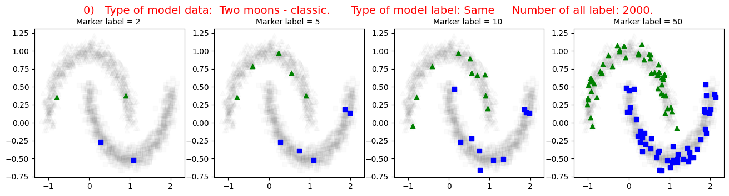
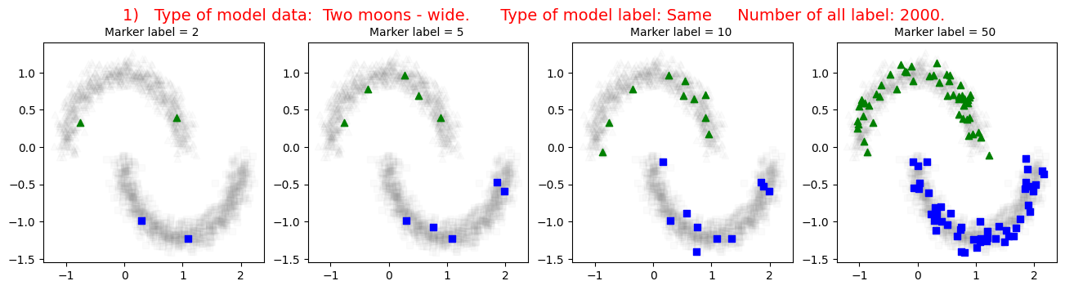
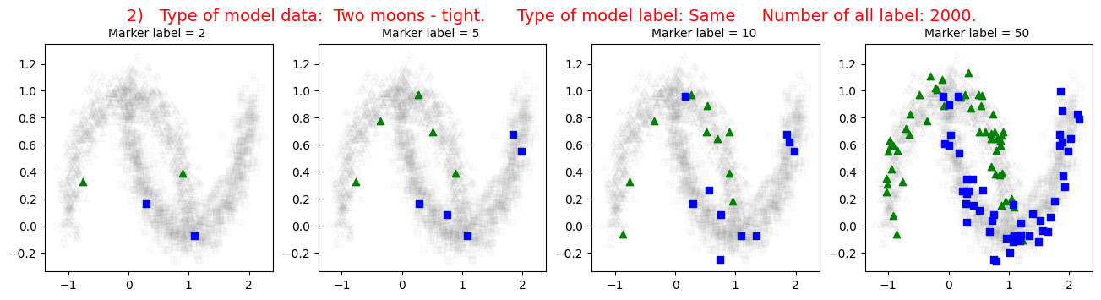
Малюнок 4.1. Початкові дані
Важливо відзначити, що в роботі буде застосовуватися балансований випадок. Це означає що кількість даних у класах приблизно однакова. Тобто ймовірність розподілу немаркованих даних для двох класі однакова. В більшості випадків кількість розмічених початкових даних теж буде однаковою.

4.2 Порівняльний аналіз навчання за Пуассоном та за Лапласом
Проведемо візуалізацію та порівняльний аналіз існуючих наступних методів: Навчання за Лапласом, навчання за Пуассоном (існуючи варіанти диференціальних рішень: метод спряжених векторів, та метод градієнтного спуску). Результати представлені на малюнку
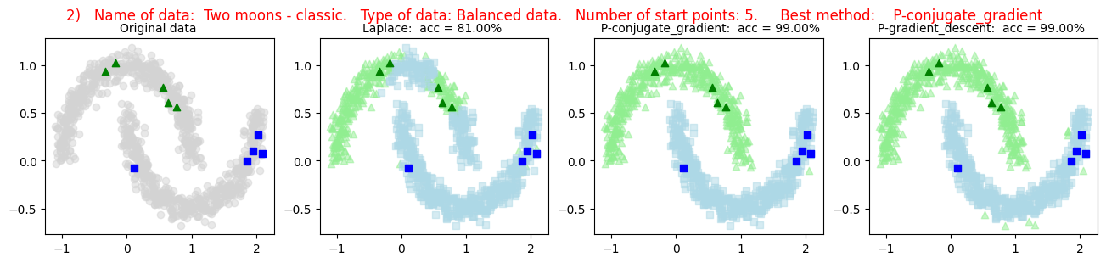
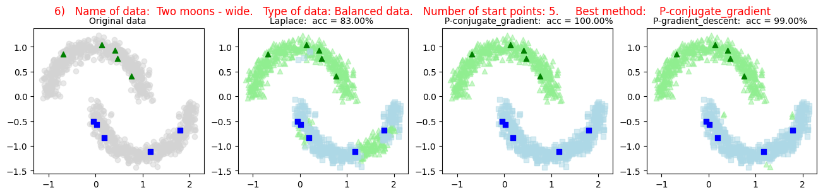
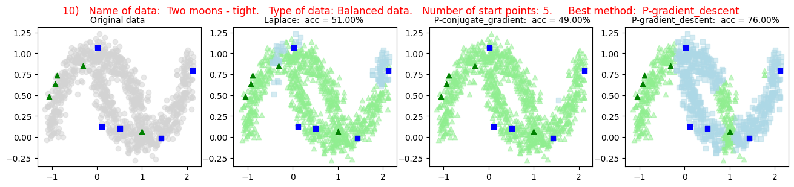
Малюнок 4.2. Порівняння навчання за Пуассоном та навчанням за Лапласом

Висновок: метод Пуассону з оптимізацією градієнтним спуском працює краще навіть алгоритму Лапласу для невеликої кількості розмічених даних. Будемо брати його за основу.

4.3 Аналіз модифікованого навчання за Пуассоном з градієнтними оптимізаторами
Розглянемо застосування модифікованого алгоритму навчання Пуассону з оптимізаційними методами: градієнтний спуск, градієнтний спуск Нестерова, градієнтний спуск Нестерова з регуляризацію L1, L2 представлено на малюнку нижче.
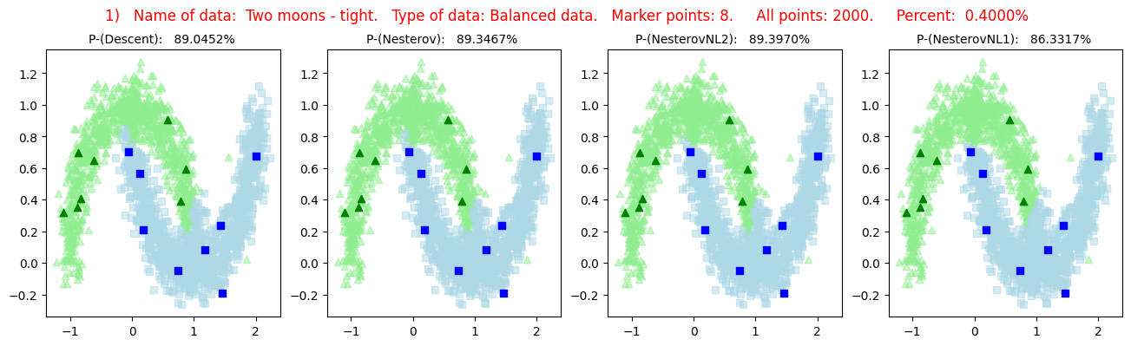
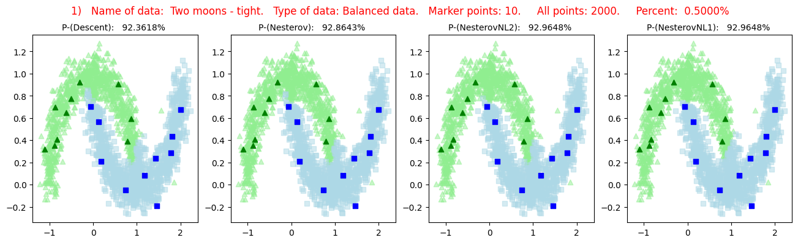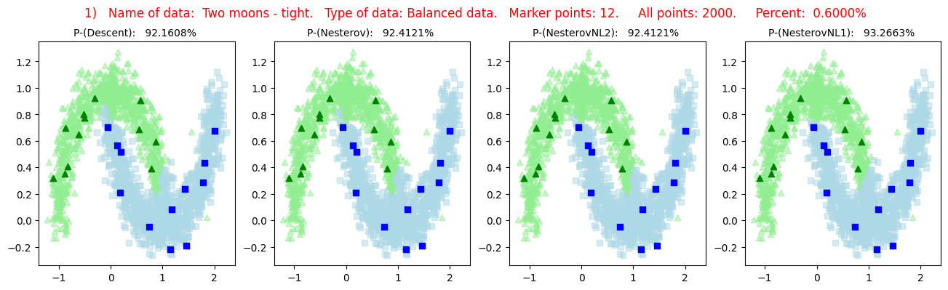

Малюнок 4.3. Модифіковане навчання за Пуассоном з градієнтними оптимізаторами та регулярізаторами L1, L2

Висновок: Результат вище показує при збільшенні початкових міток точність запропонованої моделі покращується. Особливо у важкому випадку – перетину класів.

4.4 Порівняльний аналіз «важкого» випадку - перетину класів
Розглянемо алгоритми Пуассона з градієнтною оптимізацією, оптимізацією Нестерова та оптимізацією Нестерова з регуляризацією L2, L1. Зразки даних, мітки, тривалість роботи. Фіксована вибірка «важкого» випадку - перетину класів. Незбалансований і збалансований алгоритм зображені на малюнку 4.4

Case: 1 Data: [ 905 778 1062 1811]
Case: 1 Label: [0 0 1 1]
Case: 2 Data: [ 905 778 917 10 1062 1811 1686 1826]
Case: 2 Label: [0 0 0 0 1 1 1 1]
Case: 3 Data: [ 905 778 917 10 564 989 1062 1811 1686 1826 1941 1368]
Case: 3 Label: [0 0 0 0 0 0 1 1 1 1 1 1]
Case: 4 Data: [ 905 778 917 10 564 989 411 27 1062 1811 1686 1826 1941 1368
1166 1812]
Case: 4 Label: [0 0 0 0 0 0 0 0 1 1 1 1 1 1 1 1]
Case: 5 Data: [ 905 778 917 10 564 989 411 27 982 896 1062 1811 1686 1826
1941 1368 1166 1812 1670 1737]
Case: 5 Label: [0 0 0 0 0 0 0 0 0 0 1 1 1 1 1 1 1 1 1 1]
Case: 6 Data: [ 905 778 917 10 564 989 411 27 982 896 517 937 1062 1811
1686 1826 1941 1368 1166 1812 1670 1737 1032 1494]
Case: 6 Label: [0 0 0 0 0 0 0 0 0 0 0 0 1 1 1 1 1 1 1 1 1 1 1 1]
Case: 7 Data: [ 905 778 917 10 564 989 411 27 982 896 517 937 703 920
1062 1811 1686 1826 1941 1368 1166 1812 1670 1737 1032 1494 1762 1205]
Case: 7 Label: [0 0 0 0 0 0 0 0 0 0 0 0 0 0 1 1 1 1 1 1 1 1 1 1 1 1 1 1]
Case: 8 Data: [ 905 778 917 10 564 989 411 27 982 896 517 937 703 920
100 885 1062 1811 1686 1826 1941 1368 1166 1812 1670 1737 1032 1494
1762 1205 1512 1112]
Case: 8 Label: [0 0 0 0 0 0 0 0 0 0 0 0 0 0 0 0 1 1 1 1 1 1 1 1 1 1 1 1 1 1 1 1]
Case: 9 Data: [ 905 778 917 10 564 989 411 27 982 896 517 937 703 920
100 885 825 253 1062 1811 1686 1826 1941 1368 1166 1812 1670 1737
1032 1494 1762 1205 1512 1112 1897 1111]
Case: 9 Label: [0 0 0 0 0 0 0 0 0 0 0 0 0 0 0 0 0 0 1 1 1 1 1 1 1 1 1 1 1 1 1 1 1 1 1 1]
Case: 10 Data: [ 905 778 917 10 564 989 411 27 982 896 517 937 703 920
100 885 825 253 861 322 1062 1811 1686 1826 1941 1368 1166 1812
1670 1737 1032 1494 1762 1205 1512 1112 1897 1111 1140 1814]
Case: 10 Label: [0 0 0 0 0 0 0 0 0 0 0 0 0 0 0 0 0 0 0 0 1 1 1 1 1 1 1 1 1 1 1 1 1 1 1 1 1

1 1 1]

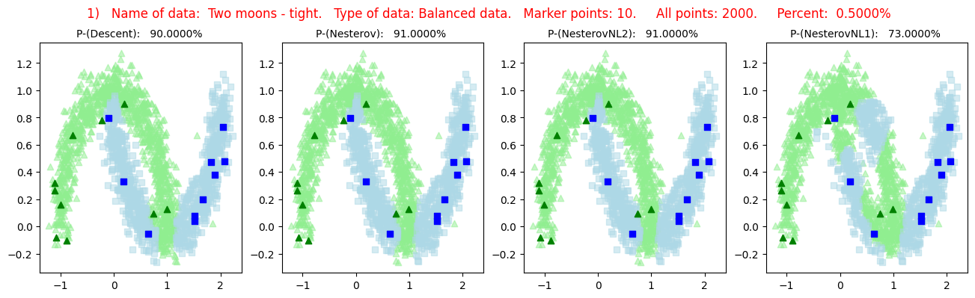
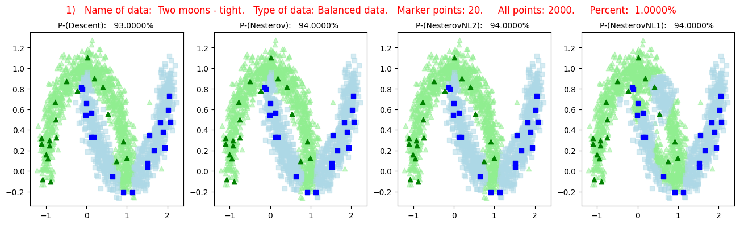
Малюнок 4.4. «Важкий» випадок - перетин класів

Розрахуємо точність цих алгоритмів та час роботи та зведемо у таблицю. Перша таблиця - точність, друга таблиця - час виконання

Таблиця 4.1. Порівняння точності виконання алгоритмів
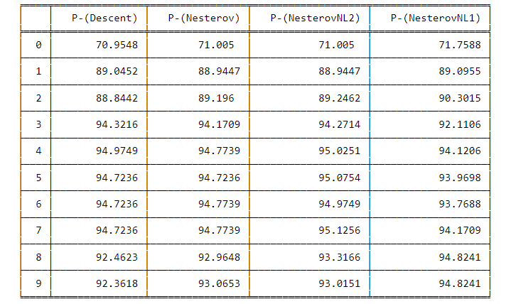

Таблиця 4.2 Порівняння часу виконання алгоритмів
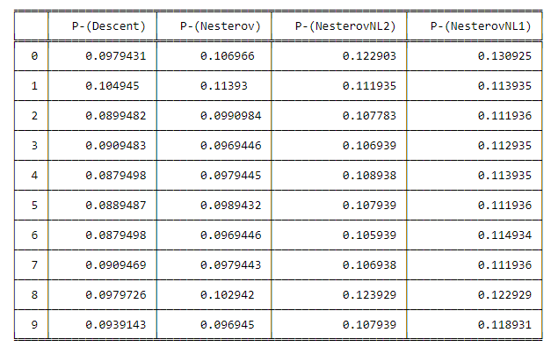
Зобразимо графіки точності і часу алгоритмів на малюку нижче.
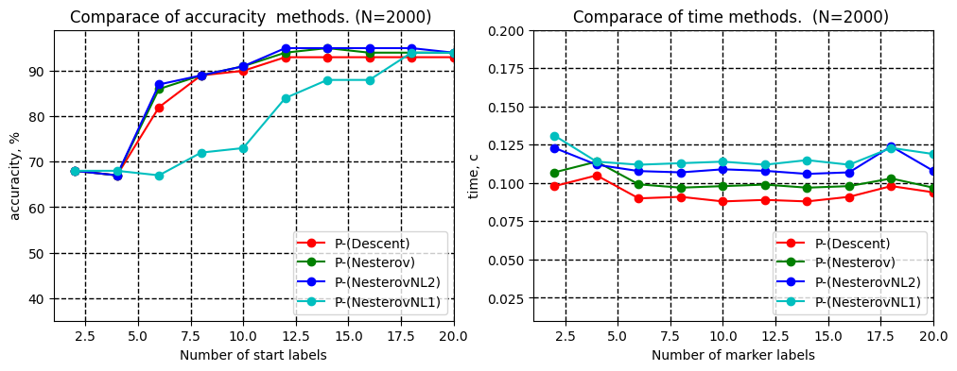
Малюнок 4.5. Графіки точності і часу алгоритмів

Висновок: Модифікований алгоритм Пуассону с оптимізатором Нестерова та регулярізатором L2 показує найкращі результати. Хоча вони приблизно такі ж самі для невеликих вибіркових даних. Результати краще для збалансованої вибірки, але тестувати потрібно на великих даних і вибірках.

4.5 Порівняльний аналіз алгоритмів пакетної вибірки
Попередній аналіз для однієї вибірки показав, що на точність впливає розташування мічених вершин в класі. Для уникнення ймовірнісного впливу розподілу стартових міток розроблено та проаналізовано роботу алгоритму для пакету з 5 вибірок, а потім розраховується середній результат для кожного пакету. Результат роботи алгоритму для пакету 5 вибірок з кількістю міток [2,4,6,8,10,12,14,16,18,20] приведено нижче у табличному графічному вигляді.
Таблиця 4.3. Порівняння точності пакетної вибірки - Two moons-tight
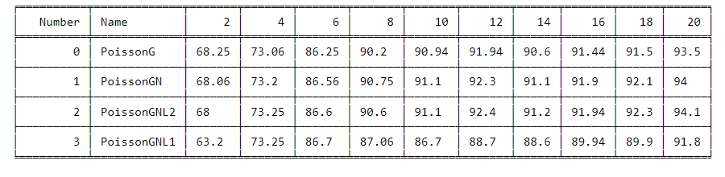
Результат точності зображено на графіку малюнку 4.6
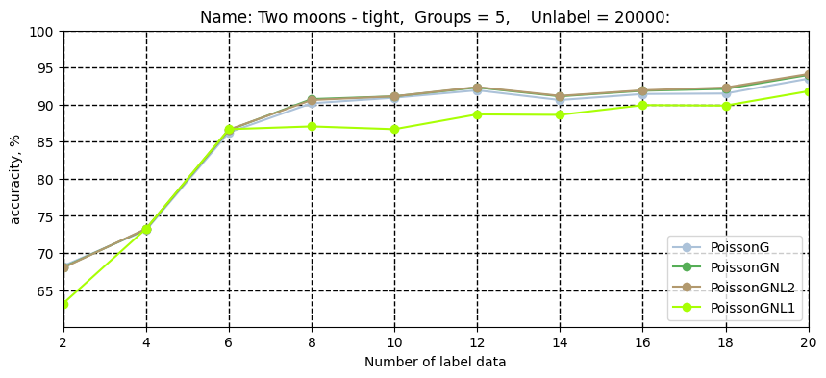
Малюнок 4.6. Графік точність пакетної вибірки - Two moons-tight

Таблиця 4.4. Порівняння точності пакетної вибірки Banana - inverse direction
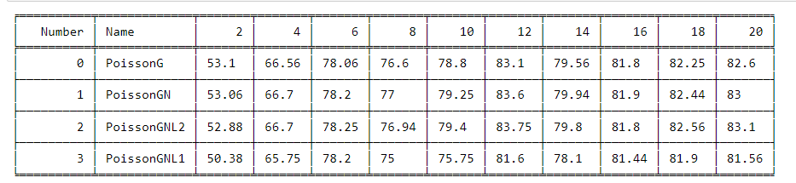
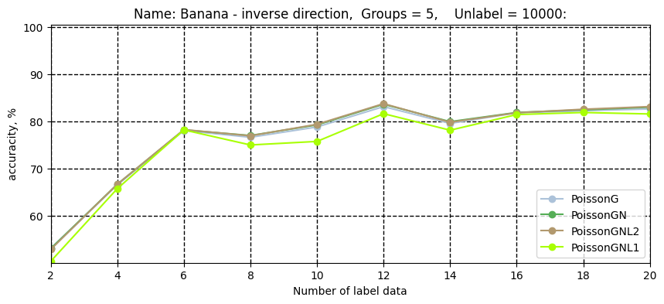
Малюнок 4.7. Графік точність пакетної вибірки - Banana - direction
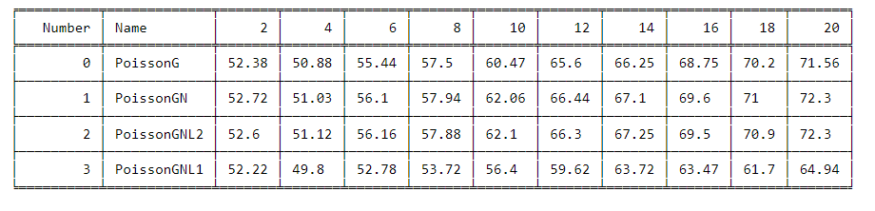
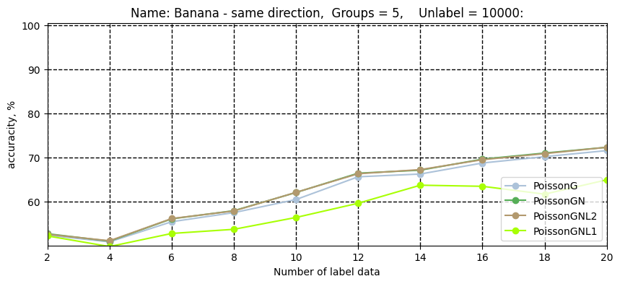
Малюнок 4.8. Графік точність пакетної вибірки - Banana - same direction
Висновок: Застосування оптимізатора Nesterov з регуляризаціей L2 показує кращі результати особливо для великого набору даних різноманітних наборах даних. Далі у модифіцированому алгоритмі будемо застосовувати Nesterov з регуляризатором L2.

4.6 Порівняльний аналіз алгоритмів для великого набору даних
Проведемо порівняльний аналіз з градієнтним спуском Нестерова та градієнтним спуском Нестерова з регулярізатором L2, L1 на величезному обсязі даних та на перетині класів і вибірці менш 1% випадках.
Збалансований набір даних. Загальні дані – (1000, 10000, 100000, 1000000). Марковані дані – (10,100,1000,2000) не перевищують 0.1%

Таблиця 4.7. Точність та час роботи для великих даних
- 1000 даних | - 10000 даних | - 100000 даних | - 1000000 даних
Acc: 99.6939%  Time: 0.0810  Acc: 99.6939%  Time: 0.0829  Acc: 99.5918%  Time: 0.0879  Acc: 99.5918%  Time: 0.0969 | Acc: 99.5918%  Time: 0.5497  Acc: 99.6122%  Time: 0.5766  Acc: 99.6224%  Time: 0.5467  Acc: 99.3061%  Time: 0.6196 | Acc: 99.8173%  Time: 9.0748  Acc: 99.8347%  Time: 11.2815  Acc: 99.8765%  Time: 12.2970  Acc: 99.6888%  Time: 13.7641 | Acc: 99.9046%  Time: 231.3959  Acc: 99.9148%  Time: 247.1132  Acc: 99.9168%  Time: 260.6262  Acc: 99.8704%  Time: 279.5872

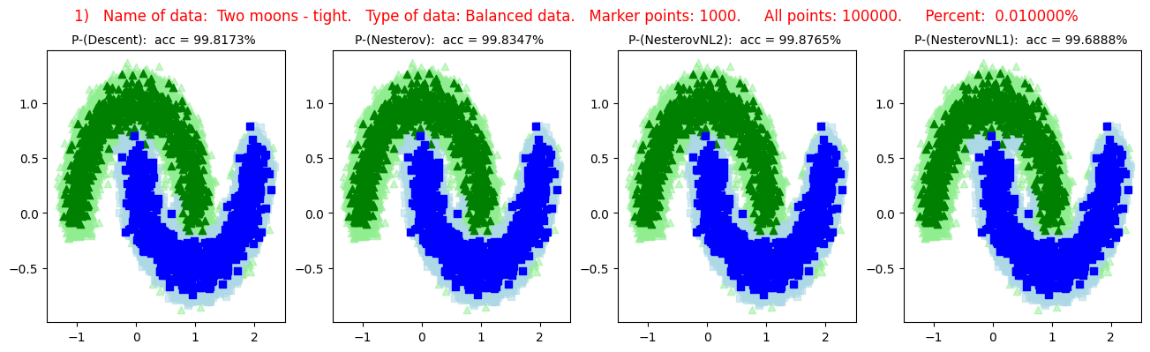
Малюнок 4.10. Випадок 100000 всіх даних та мічених 1%
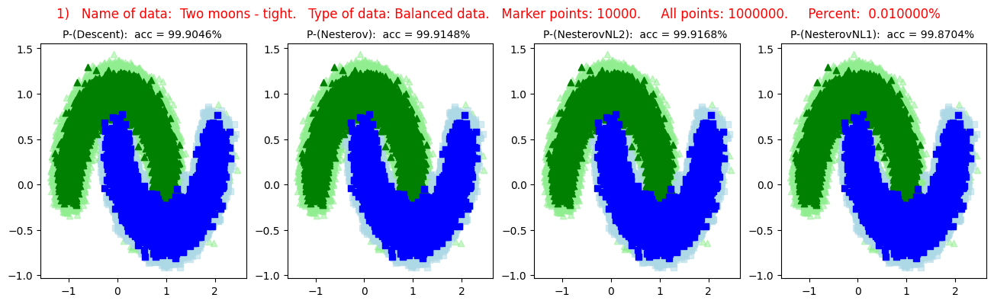
Малюнок 4.11 Випадок 1000000 всіх даних та мічених 1%
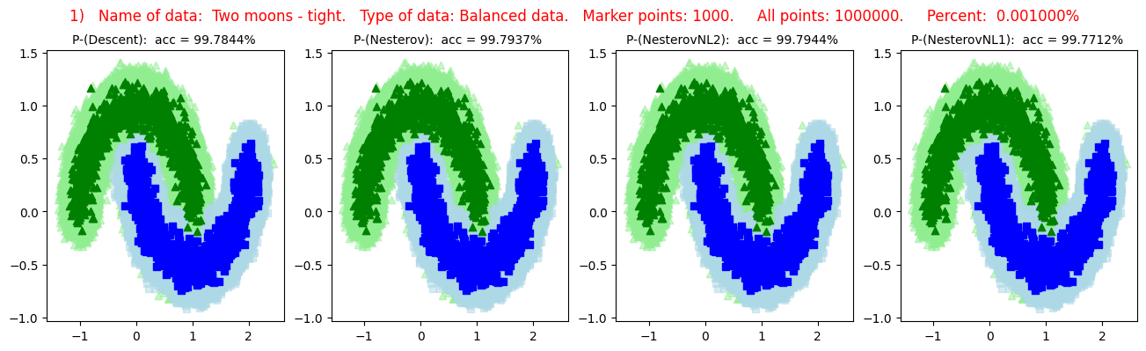
Малюнок 4.12 Випадок 1000000 всіх даних та мічених 0.1%

Висновок: алгоритм Poisson-NesterovL2 працює краще всіх та має невеликий час навчання - 20 хвилин та високу точність 99.9168% навіть для наступної вибірки - 1 000 000 немаркованих даних та 1% маркованих даних та точність 99.87% для 0.1% маркованих даних .

4.7 Висновки
1) метод Пуассону з оптимізацією градієнтним спуском Poisson-NesterovL2 працює краще навіть алгоритму Лапласу,
2) при збільшенні початкових міток точність запропонованої моделі Poisson-NesterovL2 покращується. Особливо у важкому випадку – перетину класів.
3) Алгоритм Poisson-NesterovL2 працює приблизно так само для невеликих вибіркових даних (хоча результати краще для збалансованої вибірки), але тестувати потрібно на великих даних і вибірок.
4) В великих випадках час виконання у Нестерова з регуляризатором L2 краще. Час роботи алгоритму приблизно 20 хвилин.
Слід відзначити що алгоритм Пуассона L2 з регуляризацєю працює краще ніж алгоритм Пуассону з регулярізацією L1. Але вплив точність буде мати форма класі та взаємовідносини один до одного та це питання буде розглянуто у подальшому.
5) Алгоритм Poisson-NesterovL2 працює краще всіх та має невеликий час навчання - 20 хвилин та високу точність 99.86% для наступної вибірки з 0,1% маркованих даних.
Тому вважаємо що запропонована модифікація Poisson-NesterovL2 є кращою та може бути застосована для вибірок які мають 0,1% маркованих даних.

5 ФУНКЦІОНАЛЬНО-ВАРТІСНИЙ АНАЛІЗ ПРОГРАМНОГО ПРОДУКТУ

В цьому розділі буде проведено оцінювання основних характеристик для майбутнього програмного забезпечення , метою якого є навчання нейронних мереж за допомогою рівняння Пуассона із застосуванням регуляризації.

5.1 Постановка задачі проектування
Постановка задачі проектування полягає у розробці програмного модулю навчання нейронних мереж для швидшого та точнішого вирішення задач класифікації на великих об’ємах даних та некомфортних вибірках.
Програмний продукт використовується у попередньо підготовлених середовищах із підтримкою мови Python та бібліотек Tensorflow, matplotlib, scikit-learn.

5.2 Обґрунтування функцій програмного продукту

Головна функція $F_{0}$ – розробка можливого програмного продукту, яка дозволяє аналізувати різні особливості як роботи алгоритму так і вхідного набору даних. Беручи за основу цю функцію, можна виділити наступні:
$F_{1}$ – Вибір вбудованого алгоритму, або реалізація свого.
$F_{2}$ – Обробка вхідної вибірки.
$F_{3}$ – Графічні результати роботи програми.
Кожна з цих функцій має декілька варіантів реалізації:
Функція $F_{1}$:
а) Використання вбудованного алгоритму навчання за допомогою бібліотеки Tensorflow.
б) Застосування своєї функції.
Функція $F_{2}$.
а) Використання вбудованих функцій.
б) Створення своїх метрик.
Функція $F_{3}$:
а) Використання шаблонних графіків.
б) Створення графічних виводів за усіма метриками в залежності від початкового набору даних
Варіанти реалізації основних функцій наведені у морфологічній карті системи (рис. 4.1).

Custom_Function
Tensorflow
Застосування вбудованих функцій
Створення своїх обчислень значень
Використання шаблонних графіків.

Створення графічних виводів в залежності від вибірки.

Рисунок 5.1 – Морфологічна карта

Морфологічна карта відображає множину всіх можливих варіантиів основних функцій. Позитивно-негативна матриця показана в таблиці 4.1.

Таблиця 5.1 - Позитивно-негативна матриця
Функції | Варіанти реалізації | Переваги | Недоліки
$$F_{1}$$ | А | Доступний метод у відомій бібліотеці | За визначенням , цей алгоритм не підходить під розроблений для вирішення задачі
$$F_{1}$$ | Б | Швидкість алгоритму краща, результати для некомфортних вибірок кращі | Необхідно розуміти деякі математичні принципи та мати навички із програмування
$$F_{2}$$ | А | Простота реалізації | Для застосування до довільного набору даних потрібно добре розуміти функціонал вбудованих функцій та особливості самої вибірки
$$F_{2}$$ | Б | Підбір метрик в залежності від початкового набору даних дає кращі можливості для аналізу | Для реалізації потрібно мати не тільки навички, але й добре розуміти особливості вибірки , щоб не погіршити рзультати
$$F_{3}$$ | А | Швидке отримання результатів роботи програми у графічному вигляді | За замовчанням не всі графіки відображають повну інформацію, що впливає на якість аналізу
 | Б | Створення графічних виводів за усіма метриками в залежності від початкового набору даних | Необхідно достатньо багато часу для написання програми для побудови та знаходження всього необхідного в задачі.

На основі аналізу позитивно-негативної матриці можна зробити висновок, що при розробці програмного продукту деякі варіанти реалізації функцій є кращими за інші, тому, що вони не відповідають поставленим перед програмним продуктом задачам. Ці варіанти відзначені у морфологічній карті.
Функція $F_{1}$:
Перевагу надаємо власній реалізації. Варіант Б уникнуто через невідповідність його до задачі.
Функція $F_{2}$:
Через те, що кожен набір даних має свої особливості та характеристики обираємо варіант Б.
Функція $F_{3}$:
Можливо використати варіанти А чи Б.
Таким чином, будемо розглядати такий варіанти реалізації ПП:
$F_{1}$б – $F_{2}а$ – $F_{3}$б
$F_{1}$б – $F_{2}б$ – $F_{3}$б
Для оцінювання якості розглянутих функцій обрана система параметрів, описана нижче.

5.3 Обґрунтування системи параметрів програмного продукту
На основі даних, розглянутих вище, визначаються основні параметри вибору, які будуть використані для розрахунку коефіцієнта технічного рівня.
Для того, щоб охарактеризувати програмний продукт, будемо використовувати наступні параметри:
- X1 – швидкодія мови програмування;
- X2 – об’єм пам’яті для обчислень та збереження даних;
- Х3 – час навчання даних;
- X4 – потенційний об’єм програмного коду.
Гірші, середні і кращі значення параметрів вибираються на основі вимог замовника й умов, що характеризують експлуатацію програмного продукту, як показано у таблиці 4.2.
Таблиця 4.2 - Основні параметри програмного продукту
Назва  Параметра | Умовні позначення | Одиниці виміру | Значення параметра
Назва  Параметра | Умовні позначення | Одиниці виміру | гірші | середні | кращі
Швидкодія мови програмування | X1 | оп/мс | 50 | 85 | 120
Об’єм пам’яті | X2 | Мб | 80 | 60 | 40
Час попередньої обробки даних | X3 | мс | 80 | 70 | 65
Потенційний об’єм програмного коду | X4 | кількість рядків коду | 85 | 75 | 65

За даними таблиці 4.3 будуються графічні характеристики параметрів – рис. 4.2 – рис. 4.5.

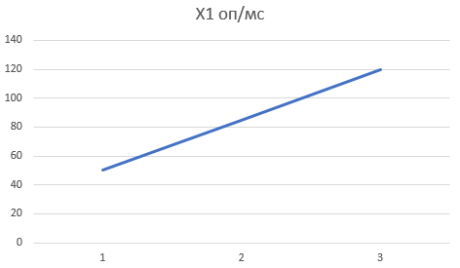
Рисунок 5.2 – Х1, швидкодія мови програмування

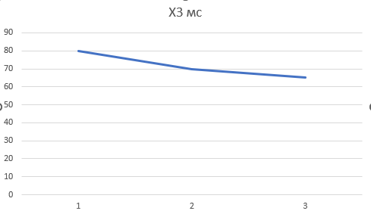
Рисунок 5.3 – Х2, об’єм пам’яті
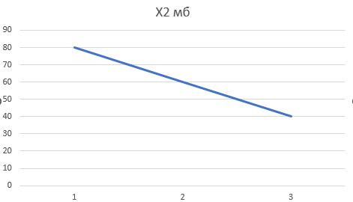
Рисунок 5.4 – Х3, час попередньої обробки даних
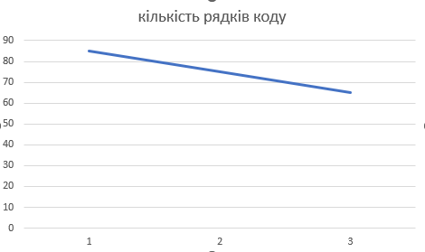
Рисунок 5.5 – Х4, потенційний об’єм програмного коду

5.4 Аналіз експертного оцінювання параметрів
Після детального обговорення й аналізу кожний експерт оцінює ступінь важливості кожного параметру для конкретно поставленої цілі – розробка програмного продукту, який
Значимість кожного параметра визначається методом попарного порівняння. Оцінку проводить експертна комісія із 7 людей. Визначення коефіцієнтів значимості передбачає:
- визначення рівня значимості параметра шляхом присвоєння різних рангів;
- перевірку придатності експертних оцінок для подальшого використання;
- визначення оцінки попарного пріоритету параметрів;
- обробку результатів та визначення коефіцієнту значимості.
Результати експертного ранжування наведені у таблиці 4.3.

Таблиця 5.3 - Результати ранжування параметрів
Позначення параметра | Назва параметра | Одиниці виміру | Ранг параметра за оцінкою експерта |  |  |  |  |  |  | Сума рангів R_{i} | Відхилення Δ_{i} | Δ_{i}²
Позначення параметра | Назва параметра | Одиниці виміру | 1 | 2 | 3 | 4 | 5 | 6 | 7 | Сума рангів R_{i} | Відхилення Δ_{i} | Δ_{i}²
X1 | Швидкодія мови програмування | Оп/мс | 5 | 6 | 4 | 2 | 4 | 4 | 4 | 29 | 11.5 | 132,25
X2 | Об’єм пам’яті | Mb | 1 | 2 | 1 | 2 | 1 | 1 | 1 | 9 | -8,5 | 72,25
X3 | Час попередньої обробки даних | мс | 2 | 4 | 3 | 2 | 3 | 3 | 4 | 21 | 3.5 | 12,25
X4 | Потенційний об’єм програмного коду | Кількість рядків коду | 4 | 4 | 4 | 4 | 4 | 2 | 2 | 24 | -6,5 | 42,25
 | Разом |  | 10 | 10 | 10 | 10 | 10 | 10 | 10 | 70 | 0 | 259
Для перевірки степені достовірності експертних оцінок, визначимо наступні параметри:
а) сума рангів кожного з параметрів і загальна сума рангів:

$$\begin{aligned}R_{i}=\sum_{j=1}^{N}{r_{ij}R_{ij}}=\frac{Nn\left(n+1\right)}{2}=70\text{,} \#\left(5.1\right)\end{aligned}$$

де N – число експертів,
n – кількість параметрів;
б) середня сума рангів:

$$\begin{aligned}T=\frac{1}{n}R_{ij}=17,5 \#\left(5.2\right)\end{aligned}$$

в) відхилення суми рангів кожного параметра від середньої суми рангів:

$$\begin{aligned}∆_{i}=R_{i}-T. \#\left(5.3\right)\end{aligned}$$

Сума відхилень по всім параметрам повинна дорівнювати 0;
г)загальна сума квадратів відхилення:

$$\begin{aligned}S=\sum_{i=1}^{N}{∆_{i}^{2}=213.} \#\left(5.4\right)\end{aligned}$$

Порахуємо коефіцієнт узгодженості:

$$\begin{aligned}W=\frac{12S}{N^{2}\left(n^{3}-n\right)}=\frac{12⋅213}{7^{2}\left(4^{3}-4\right)}=1,057>W_{k}=0\text{,}67. \#\left(5.5\right)\end{aligned}$$

Ранжування можна вважати достовірним, тому що знайдений коефіцієнт узгодженості перевищує нормативний, котрий дорівнює 0,67.
Скориставшись результатами ранжирування, проведемо попарне порівняння всіх параметрів і результати занесемо у таблицю 4.4.

Таблиця 5.4 - Попарне порівняння параметрів.
Параметри | Експерти |  |  |  |  |  |  | Кінцева оцінка | Числове значення
Параметри | 1 | 2 | 3 | 4 | 5 | 6 | 7 | Кінцева оцінка | Числове значення
X1 і X2 | > | > | > | = | > | > | > | > | 1,5
X1 і X3 | > | > | > | = | > | > | = | > | 1,5
X1 і X4 | > | > | = | < | = | > | > | > | 1,5
X2 і X3 | < | < | < | = | < | < | < | < | 0,5
X2 і X4 | < | < | < | < | < | < | < | < | 0,5
X3 і X4 | < | = | < | < | < | > | > | < | 0,5

Числове значення, що визначає ступінь переваги i–го параметра над j–тим, a_{ij} визначається по формулі:

$$\begin{aligned}a_{ij}=\left\{\begin{aligned}1.5 при X_{i}>X_{j} \\ 1.0 при X_{i}=X_{j} \\ 0.5 при X_{i}<X_{j}\end{aligned}\right..\#\left(5.6\right)\end{aligned}$$

З отриманих числових оцінок переваги складемо матрицю A=║a_{ij}║.
Для кожного параметра зробимо розрахунок вагомості K_{ві} за наступними формулами:
$$\begin{aligned}K_{ві}=\frac{b_{i}}{\sum_{i=1}^{n}{b_{i}}} \#\left(5.7\right)\end{aligned}$$

$$\begin{aligned}b_{i}=\sum_{i=1}^{N}{a_{ij}}\#\left(5.8\right)\end{aligned}$$

Відносні оцінки розраховуються декілька разів доти, поки наступні значення не будуть незначно відрізнятися від попередніх (менше 2%). На другому і наступних кроках відносні оцінки розраховуються за наступними формулами:

$$\begin{aligned}K_{ві}=\frac{b_{i}^{'}}{\sum_{i=1}^{n}{b_{i}^{'}}}\text{,} \#\left(5.9\right)\end{aligned}$$

$$\begin{aligned}b_{i}^{'}=\sum_{i=1}^{N}{a_{ij}b_{j}}\#\left(5.10\right)\end{aligned}$$

Як видно з таблиці 4.5, різниця значень коефіцієнтів вагомості не перевищує 2%, тому більшої кількості ітерацій не потрібно.

Таблиця 5.5 - Розрахунок вагомості параметрів
Параметри $x_{i}$ | Параметри $x_{j}$ |  |  |  | Перша ітер. |  | Друга ітер.
 | Х1 | Х2 | Х3 | Х4 | $$b_{i}$$ | $$K_{ві}$$ | $$b_{i}^{1}$$ | $$K_{ві}^{1}$$
Х1 | 1 | 1,5 | 1,5 | 1,5 | 5,5 | 0,3 | 24,25 | 0,29
Х2 | 1,5 | 1 | 0,5 | 0,5 | 3,5 | 0,19 | 16,25 | 0,2
Х3 | 1,5 | 0,5 | 1 | 0,5 | 3,5 | 0,19 | 16,25 | 0,2
X4 | 1,5 | 1,5 | 1,5 | 1 | 5,5 | 0,3 | 24,25 | 0,29
Всього: |  |  |  |  | 18 | 1 | 81 | 1

5.5 Аналіз рівня якості варіантів реалізації функцій

Визначаємо рівень якості кожного варіанту виконання основних функцій окремо.
Абсолютні значення параметрів Х2 (Об’єм пам’яті), X3 (час попередньої обробки даних) та X4 (потенційний об’єм програмного коду) відповідають технічним вимогам умов функціонування даного ПП.
Абсолютне значення параметра Х1 (швидкість роботи мови програмування) обрано не найгіршим.
Коефіцієнт технічного рівня для кожного варіанта реалізації ПП розраховується так (таблиця 4.6):

$$\begin{aligned}K_{K}\left(j\right)=\sum_{i=1}^{n}{K_{\text{в}i,j}B_{i,j}}\text{,} \#\left(5.11\right)\end{aligned}$$

де n – кількість параметрів;
$K_{\text{в}i}$– коефіцієнт вагомості i–го параметра;
В_{i} – оцінка i–го параметра в балах.
Таблиця 4.6 - Розрахунок показників рівня якості варіантів реалізації основних функцій ПП
Основні функції | Варіант реалізації функції | Параметри | Абсолютне значення параметра | Бальна оцінка параметра | Коефіцієнт вагомості параметра | Коефіцієнт рівня якості
F1 | А | Х1 | 95 | 20 | 0,29 | 5.8
F2 | А | Х2 | 25 | 19 | 0,2 | 3.8
 | Б | X3 | 85 | 35 | 0,2 | 7
F3 | Б | Х4 | 48 | 18 | 0,29 | 5.22

За даними з таблиці 4.6 за формулою:

$$\begin{aligned}K_{K}=K_{ТУ}\left[F_{1k}\right]+K_{ТУ}\left[F_{2k}\right]+...+K_{ТУ}\left[F_{zk}\right]\text{,} \#\left(5.12\right)\end{aligned}$$

визначаємо рівень якості кожного з варіантів:
К_{К1} = 5.8 + 3.8 +5.22 = 14.82;
К_{К2} = 5.8 + 7 + 5.22 = 18.02 .
Як видно з розрахунків, кращим є 2 варіант, для якого коефіцієнт технічного рівня має найбільше значення.

5.6 Економічний аналіз варіантів розробки ПП
Для визначення вартості розробки ПП спочатку проведемо розрахунок трудомісткості.
Всі варіанти включають в себе два окремих завдання:
1. Розробка проекту програмного продукту;
2. Розробка програмної оболонки;
Завдання 1 за ступенем новизни відноситься до групи А, завдання 2 – до групи Б. За складністю алгоритми, які використовуються в завданні 1 належать до групи 1; а в завданні 2 – до групи 3.
Для реалізації завдання 1 використовується довідкова інформація, а завдання 2 використовує інформацію у вигляді даних.
Проведемо розрахунок норм часу на розробку та програмування для кожного з завдань.
Загальна трудомісткість обчислюється як:

$$\begin{aligned}Т_{О} = Т_{Р}⋅ К_{П}⋅ К_{СК}⋅ К_{М}⋅ К_{СТ}⋅ К_{СТ.М},\#\left(5.13\right)\end{aligned}$$
де Т_{Р} – трудомісткість розробки ПП;
К_{П} – поправочний коефіцієнт;
К_{СК} – коефіцієнт на складність вхідної інформації;
К_{М} – коефіцієнт рівня мови програмування;
К_{СТ} – коефіцієнт використання стандартних модулів і прикладних програм;
К_{СТ.М} – коефіцієнт стандартного математичного забезпечення
Для першого завдання, виходячи із норм часу для завдань розрахункового характеру степеню новизни А та групи складності алгоритму 1, трудомісткість дорівнює: ТР =37 людино-днів. Поправочний коефіцієнт, який враховує вид нормативно-довідкової інформації для першого завдання: КП = 1.8. Поправочний коефіцієнт, який враховує складність контролю вхідної та вихідної інформації для всіх семи завдань рівний 1: КСК = 1. Оскільки при розробці першого завдання використовуються стандартні модулі, врахуємо це за допомогою коефіцієнта КСТ = 0.9. Тоді загальна трудомісткість програмування першого завдання дорівнює:

Т₁ = 37 ⋅ 1.8 ⋅ 0.9 = 59,94 людино-днів.

Проведемо аналогічні розрахунки для подальших завдань.
Для другого завдання (використовується алгоритм третьої групи складності, степінь новизни Б), тобто Т_{Р} =29 людино-днів, К_{П} =0.9, К_{СК} = 1, К_{СТ} =0.8:

Т₂ = 29 ⋅ 0.9 ⋅ 0.8 = 20.88 людино-днів.

Складаємо трудомісткість відповідних завдань для кожного з обраних варіантів реалізації програми, щоб отримати їх трудомісткість:

Т_{I} = (59,94 + 20.88 + 4.8 + 20.88) ⋅ 8 = 852 людино-годин.
Т_{II} = (59,94 + 20.88 + 6.91 + 20.88) ⋅ 8 = 868,88 людино-годин.

Найбільш високу трудомісткість має варіант II.
В розробці беруть участь два програмісти з окладом 25000 грн., один аналітик даних із окладом 27500. Визначимо середню зарплату за годину за формулою:

$$\begin{aligned}\text{С}\text{Ч}=\frac{\text{М}}{T_{m}⋅t}грн.\text{,} \#\left(5.14\right)\end{aligned}$$

де М – місячний оклад працівників;
$T_{m}$ – кількість робочих днів тиждень;
$t$ – кількість робочих годин в день.

$$\begin{aligned}\text{С}\text{Ч}=\frac{25000+25000+27500}{3⋅21⋅8}=153,76 грн. \#\left(5.15\right)\end{aligned}$$

Тоді, розрахуємо заробітну плату за формулою:

$$\begin{aligned}\text{С}\text{ЗП}=С_{ч}⋅Т_{i}⋅\text{К}\text{Д} ,\#\left(5.16\right)\end{aligned}$$

де С_{Ч}– величина погодинної оплати праці програміста;
$Т_{i}$ – трудомісткість відповідного завдання;
К_{Д} – норматив, який враховує додаткову заробітну плату.
Зарплата розробників за варіантами становить:

I. С_{ЗП} = $153,76$⋅ 852 ⋅ 1.2 = 157204.224 грн.
II. С_{ЗП} = $153,76$⋅ 868.88 ⋅ 1.2 = 160318,786 грн.

Відрахування на єдиний соціальний внесок становить 22%:

I. С_{ВІД} = С_{ЗП} ⋅ 0.22 = 157204.224 ⋅ 0.22 = 34584,9 грн.
II. С_{ВІД} = С_{ЗП} ⋅ 0.22 = 160318,786 ⋅ 0.22 = 35270,1 грн.

Тепер визначимо витрати на оплату однієї машино-години. (С_{М})
Так як одна ЕОМ обслуговує одного програміста з окладом 25000 грн., з коефіцієнтом зайнятості 0,2 то для однієї машини отримаємо:

С_{Г} = 12⋅M⋅K_{З} = 12 ⋅ 25000 ⋅ 0,2 = 60000 грн.

З урахуванням додаткової заробітної плати:

С_{ЗП} =С_{Г}⋅ (1+ K_{З}) = 60000 ⋅ (1 + 0.2) = 72000 грн.

Відрахування на соціальний внесок:

С_{ВІД}= С_{ЗП} ⋅ 0.22 = 72000 ⋅ 0,22 = 15840 грн.

Амортизаційні відрахування розраховуємо при амортизації 25% та вартості ЕОМ – 45000 грн.

С_{А} = К_{ТМ}⋅ K_{А}⋅Ц_{ПР} = 1.4 ⋅ 0.25 ⋅ 45000 = 15750 грн.,

де К_{ТМ}– коефіцієнт, який враховує витрати на транспортування та монтаж приладу у користувача;
K_{А}– річна норма амортизації;
Ц_{ПР}– договірна ціна приладу.
Витрати на ремонт та профілактику розраховуємо як:

С_{Р} = К_{ТМ}⋅Ц_{ПР} ⋅ К_{Р} = 1.4 ⋅ 45000 ⋅ 0.08 = 5040 грн.,

де К_{Р}– відсоток витрат на поточні ремонти.
Ефективний годинний фонд часу ПК за рік розраховуємо за формулою:

Т_{ЕФ} =(Д_{К} – Д_{В} – Д_{С} – Д_{Р}) ⋅ t_{З}⋅ К_{В} = (365 – 104 – 12 – 16) ⋅ 8 ⋅ 0.35 =
= 627,2 години,

де Д_{К} – календарна кількість днів у році;
Д_{В}, Д_{С} – відповідно кількість вихідних та святкових днів;
Д_{Р} – кількість днів планових ремонтів устаткування;
t –кількість робочих годин в день;
К_{В}– коефіцієнт використання приладу у часі протягом зміни.

Витрати на оплату електроенергії розраховуємо за формулою:

С_{ЕЛ} = Т_{ЕФ}⋅ N_{С}⋅ K_{З}⋅ Ц_{ЕН} = 627,2 ⋅ 0,2 ⋅ 0,3 ⋅ 4,79 = 180,25 грн.,

де N_{С} – середньо-споживча потужність приладу;
K_{З}– коефіцієнтом зайнятості приладу;
Ц_{ЕН} – тариф за 1 КВт-годин електроенергії.

Накладні витрати розраховуємо за формулою:

С_{Н} = Ц_{ПР}⋅0.67 = 45000⋅ 0,67 = 30150 грн.

Тоді, річні експлуатаційні витрати будуть:

$$\begin{aligned}С_{ЕКС}=С_{ЗП}+ С_{ВІД}+ С_{А} + С_{Р}+ С_{ЕЛ} + С_{Н},\#\left(5.17\right)\end{aligned}$$

С_{ЕКС} = 72000 + 15840 + 15750 + 5040 + 180.25 + 30150 =138960,25 грн.

Собівартість однієї машино-години ЕОМ дорівнюватиме:

С_{М-Г} = С_{ЕКС}/ Т_{ЕФ} = 138960,25 / 627,2 = 221.55 грн/год.

Оскільки в даному випадку всі роботи, які пов‘язані з розробкою програмного продукту ведуться на ЕОМ, витрати на оплату машинного часу, в залежності від обраного варіанта реалізації, складає:
$$\begin{aligned}С_{М} = С_{М-Г} ⋅T,\#\left(5.18\right)\end{aligned}$$

І. С_{М} = 221.55 ⋅ 852 = 188760.6 грн.
ІІ. С_{М} = 221.55 ⋅ 868,88 = 192500.36 грн.

Накладні витрати складають 67% від заробітної плати:

$$\begin{aligned}С_{Н} = С_{ЗП} ⋅ 0,67,\#\left(5.19\right)\end{aligned}$$
І. С_{Н} = 188760.6 ⋅ 0,67 = 126469,6 грн.
ІІ. С_{Н} = 192500.36 ⋅ 0,67 = 128975,24 грн.
Отже, вартість розробки ПП за варіантами становить:

$$\begin{aligned}{С }_{ПП}= С_{ЗП}+ С_{ВІД}+ С_{М} +С_{Н}, \#\left(5.20\right)\end{aligned}$$
І. С_{ПП} = 157204.224 + 34584,9 + 188760.6 + 126469,6= 507019.324 грн.
ІІ. С_{ПП} = 160318,786 + 35270,1 + 192500.36+ 128975,24 = 517064.486 грн.

5.7 Вибір кращого варіанту ПП техніко-економічного рівня
Розрахуємо коефіцієнт техніко-економічного рівня за формулою:

$$\begin{aligned}К_{ТЕРj} =К_{Кj}⁄С_{Фj},\#\left(5.21\right)\end{aligned}$$
К_{ТЕР1} = 14,82 / 507019.324 = 2.92297 ⋅10⁻⁵,
К_{ТЕР2} = 18,02 / 517064.486 = 3.48506⋅10⁻⁵.

Як бачимо, найбільш ефективним є другий варіант реалізації програми з коефіцієнтом техніко-економічного рівня К_{ТЕР2}= 3.48506⋅10⁻⁵.
Після виконання функціонально-вартісного аналізу програмного комплексу що розроблюється, можна зробити висновок, що з альтернатив, що залишились після першого відбору двох варіантів виконання програмного комплексу оптимальним є другий варіант реалізації програмного продукту. У нього виявився найкращий показник техніко-економічного рівня якості
К_{ТЕР} = 3.48506⋅10⁻⁵.
Цей варіант реалізації програмного продукту має такі параметри:
- Використання власно-створених функцій для реалізації алгоритму;
- Використання власних метрик в залежності від вихідного набору даних;
- Використання додаткової кількості графіків в залежності від кількості характеристик.
Даний варіант виконання програмного комплексу виконує швидку реалізацію програми та дає доступний функціонал для роботи.

5.8 Висновки до п’ятого розділу
В даній частині було проведено повний функціонально-вартісний аналіз програмного продукту. Також було знайдено оцінку основних функцій програмного продукту.
В результаті виконання функціонально-вартісного аналізу програмного комплексу що розроблюється, було визначено та проведено оцінку основних функцій програмного продукту, а також знайдено параметри, які його характеризують.
На основі аналізу вибрано відповідний варіант реалізації програмного продукту.

5 ВИСНОВКИ
В дипломній роботи вирішувалась проблема – розробка графо-орієнтованих методів напівконтрольованого навчання підвищеної точності та швидкості за допомогою застосування запропонованої модифікації методу Пуассона та за рахунок використання покращеного оптимізаційного підходу Нестерова та додаткової регуляризації. Вирішені наступні задачі:
- Проведено детальний аналіз сучасного стану напряму напівкерованого навчання на основі графів. Проаналізовано застосування варіаційного підходу у розповсюдженні міток до Лапласового та Пуассонівського навчання та застосування регуляризаційного підходу.
- Проаналізувано та порівняно алгоритми Лапласового та Пуассонівського навчання стосовно напівкерованого навчання на основі графів. Проаналізовано регуляризаційні підходи.
- Запропоновано та реалізувано модифікацію алгоритму Пуассонівського навчання орієнтованого на досягнення підвищеної точності та швидкості на основі оптимізаційних алгоритмів та застосування додаткової регуляризації.
- Проведено тестування алгоритму та проведено порівняльний аналіз існуючих та запропонованої модифікацій на штучних даних
Застосування Пуассонівського навчання з оптимізатором Нестерова та регулярізатором L2 є новим підходом та може застосовуватися у практичних додатках, наприклад медичних діагностичних систем.
Результатом розробки – є алгоритмічне та програмне забезпечення графо-орієнтованого методу напівконтрольованого навчання нейромережи для підвищення точності навчання при невеликому проценті помічених вершин до непомічених даних

СПИСОК ВИКОРОСТАНИХ ДЖЕРЕЛ

[1] [2005] Xiaojin Zhu. Semi-Supervised Learning with Graphs. PhD thesis, Carnegie Mellon University, 2005. CMU-LTI-05-192
[2] [2005] Zhu, Xiaojin (Jerry). "Semi-Supervised Learning Literature Survey". Xiaojin Zhu Computer Sciences TR 1530 University of Wisconsin – Madison Last modified on Sep 15, 2005 https://minds.wisconsin.edu/ handle/1793/60444
[3] [2008] Zhu, Xiaojin (Jerry). "Semi-Supervised Learning Literature Survey". Xiaojin Zhu Computer Sciences TR 1530 University of Wisconsin – Madison Last modified on July 19, 2008 https://www.researchgate.net/publication/ 200688680_Semi-Supervised_Learning_Literature_Survey
[4] [2019] Jesper E. Van Engelen, J.E., Hoos, H.H. "A survey on semi-supervised learning". Mach Learn 109, 373–440 (2020). https://doi.org/10.1007/s10994-019-05855-6
[5] [2022] Z. Song, X. Yang, Z. Xu and I. King, "Graph-Based Semi-Supervised Learning: A Comprehensive Review," in IEEE Transactions on Neural Networks and Learning Systems, doi: 10.1109/TNNLS.2022.3155478.
[6] [2022] Yunsheng Song, Jing Zhang, Chao Zhang, «A survey of large-scale graph-based semi-supervised classification algorithms». International Journal of Cognitive Computing in Engineering, Volume 3, 2022, Pages 188-198, ISSN 2666-3074, https://doi.org/10.1016/j.ijcce.2022.10.002
[7] [2022] X. Yang, Z. Song, I. King and Z. Xu, "A Survey on Deep Semi-Supervised Learning," in IEEE Transactions on Knowledge and Data Engineering, 2022, doi: 10.1109/TKDE.2022.3220219.
[8] [2014] A. Subramanya and P. P. Talukdar, Graph-Based Semi-Supervised Learning, ser. Synthesis Lectures on Artificial Intelligence and Machine Learning. Morgan & Claypool Publishers, 2014.
[9] [2020] Y. Chong, Y. Ding, Q. Yan, and S. Pan, “Graph-based semi-supervised learning: A review,” Neurocomputing, vol. 408, pp. 216 – 230, 2020. https://doi.org/10.1016/j.neucom.2019.12.130.
[10] [2012] Matthieu Toutain, Abderrahim Elmoataz, Olivier Lézoray. Geometric PDEs on weighted graphs for semi-supervised classification. International Conference on Machine Learning and Applications, IEEE, 2012, Detroit, United States. ⟨hal-01108860⟩
[11] [2021] Li, Hao et al. “PDEs on graphs for semi-supervised learning applied to first-person activity recognition in body-worn video.” Discrete & Continuous Dynamical Systems (2021): n. pag.
[12] [2020] Conference Paper. Poisson Learning: Graph Based Semi-Supervised Learning At Very Low Label Rates. Jeff Calder. A Brendan Cook. A Matthew Thorpe. A Dejan Slepcev. B Proceedings of the 37th International Conference on Machine Learning. C Proceedings of Machine Learning Research. D 2020. E Hal Daumé III E Aarti Singh. F pmlr-v119-calder20a. I PMLR P 1306—1316. V 119. U https://proceedings.mlr.press/v119/calder20a.html
[13] [2003] Xiaojin Zhu, Zoubin Ghahramani, and John D. Lafferty. Semi-supervised learning using gaussian fields and harmonic functions. In Tom Fawcett and Nina Mishra, editors, Machine Learning, Proceedings of the Twentieth International Conference (ICML 2003), August 21-24, 2003, Washington, DC, USA, pages 912–919. AAAI Press, 2003.
[14] [2020]Сhapter 5. Graph-based semi-supervised learning. Konstantin Avrachenkov, Inria Sophia-Antipolis Maximilien Dreveton, Inria Sophia-Antipolis, France, http://dx.doi.org/10.1561/9781638280514.ch5
[15] [2021] C. Chenet al., "Interactive Graph Construction for Graph-Based Semi-Supervised Learning," in IEEE Transactions on Visualization and Computer Graphics, vol. 27, no. 9, pp. 3701-3716, 1 Sept. 2021, doi: 10.1109/TVCG.2021.3084694.
[16] [2014] Zhang, Chen Guang, Yan Zhang, and Xia Huan Zhang. “Graph Based Semi-Supervised Learning Method for Imbalanced Dataset.” Applied Mechanics and Materials. Trans Tech Publications, Ltd., May 2014. https://doi.org/10.4028/www.scientific.net/amm.556-562.4040.
[17] [2017] Zhuang L, Zhou Z, Gao S, Yin J, Lin Z, Ma Y. Label Information Guided Graph Construction for Semi-Supervised Learning. IEEE Trans Image Process. 2017 Sep;26(9):4182-4192. doi: 10.1109/TIP.2017.2703120. Epub 2017 May 18. PMID: 28541200.
[18] [2021] Li, C, Peng, X, Peng, H, Wu, J, Wang, L, Yu, PS, Li, J & Sun, L 2021, Graph-based semi-supervised learning by strengthening local label consistency. in CIKM 2021 - Proceedings of the 30th ACM International Conference on Information and Knowledge Management. Association for Computing Machinery, New York, NY, pp. 3201-3205, 30th ACM International Conference on Information and Knowledge Management, CIKM 2021, Virtual, Online, Australia, 1/11/21. https://doi.org/10.1145/3459637.3482114
[19] Liang, J., Cui, J., Wang, J. et al. Graph-based semi-supervised learning via improving the quality of the graph dynamically. Mach Learn 110, 1345–1388 (2021). https://doi.org/10.1007/s10994-021-05975-y
[20] Aromal, M A and Akhtar Rasool. “Semi Supervised Learning Using Graph Data Structure – A Review.” 2021 Third International Conference on Intelligent Communication Technologies and Virtual Mobile Networks (ICICV) (2021): 894-899.
[21] [2020] Shrutika S. Sawant, Manoharan Prabukumar, A review on graph-based semi-supervised learning methods for hyperspectral image classification, The Egyptian Journal of Remote Sensing and Space Science, Volume 23, Issue 2, 2020, Pages 243-248, ISSN 1110-9823, https://doi.org/10.1016/j.ejrs.2018.11.001.
[22] [2022] Eckardt Jan-Niklas, Bornhäuser Martin, Wendt Karsten, Middeke Jan Moritz, Semi-supervised learning in cancer diagnostics, Frontiers in Oncology VOLUME=12,2022,DOI=10.3389/fonc.2022.960984, ISSN=2234-943X
https://www.frontiersin.org/ articles/10.3389/fonc.2022.960984
[23] [2020] J. Calder, B. Cook, M. Thorpe, and D. Slepcev, “Poisson learning: Graph based semi-supervised learning at very low label rates,” in ICML, ser. Proceedings of Machine Learning Research, vol. 119. PMLR, 2020, pp. 1306–1316.
[24] [2014] A. Subramanya and P. P. Talukdar, Graph-Based Semi-Supervised Learning, ser. Synthesis Lectures on Artificial Intelligence and Machine Learning. Morgan & Claypool Publishers, 2014.
[25] [2005] X. Zhu, “Semi-supervised learning literature survey,” Computer Sciences, University of Wisconsin-Madison, Tech. Rep. 1530, 2005.
[26] [2014] N. N. Pise and P. Kulkarni, “A survey of semi-supervised learning methods,” in 2008 International Conference on Computational Intelligence and Security, vol. 2, 2008, pp. 30–34.
[27] [2014] V. J. Prakash and L. M. Nithya, “A survey on semi-supervised learning techniques,” CoRR, vol. abs/1402.4645, 2014.
[28] [2020] J. E. Van Engelen and H. H. Hoos, “A survey on semi-supervised learning,” Machine Learning, vol. 109, no. 2, pp. 373–440, 2020.
[29] [2020] Y. Ouali, C. Hudelot, and M. Tami, “An overview of deep semi-supervised learning,” arXiv preprint arXiv:2006.05278, 2020.
[30] [2020] Y. Chong, Y. Ding, Q. Yan, and S. Pan, “Graph-based semi-supervised learning: A review,” Neurocomputing, vol. 408, pp. 216 – 230, 2020.
[31] [2010] O. Chapelle, B. Schlkopf, and A. Zien, Semi-Supervised Learning, 1st ed. The MIT Press, 2010.
[32] [2009] T. Jebara, J. Wang, and S. Chang, “Graph construction and b-matching for semi-supervised learning,” in ICML, ser. ACM International Conference Proceeding Series, vol. 382. ACM, 2009, pp. 441–448.
[33] [2011] K. Ozaki, M. Shimbo, M. Komachi, and Y. Matsumoto, “Using the mutual k-nearest neighbor graphs for semi-supervised classification on natural language data,” in CoNLL. ACL, 2011, pp. 154–162.
[34] [2014] D. A. Vega-Oliveros, L. Berton, A. M. Eberle, A. de Andrade Lopes, and L. Zhao, “Regular graph construction for semi-supervised learning,” in Journal of physics: Conference series, vol. 490. IOP Publishing, 2014, p. 012022.
[35] [2000] S. T. Roweis and L. K. Saul, “Nonlinear dimensionality reduction by locally linear embedding,” Science, vol. 290, no. 5500, pp. 2323–2326, 2000.
[36] [2010] P. S. Dhillon, P. P. Talukdar, and K. Crammer, “Learning better data representation using inference-driven metric learning,” in ACL (Short Papers). The Association for Computer Linguistics, 2010, pp. 377–381. 23
[37] [2012] M. H. Rohban and H. R. Rabiee, “Supervised neighborhood graph construction for semi-supervised classification,” Pattern Recognition, vol. 45, no. 4, pp. 1363 – 1372, 2012.
[38] [2014] L. Berton and A. d. A. Lopes, “Graph construction based on labeled instances for semi-supervised learning,” in 2014 22nd International Conference on Pattern Recognition, 2014, pp. 2477–2482.
[39] [2015] L. Berton and A. de Andrade Lopes, “Graph construction for semi-supervised learning,” in Twenty-Fourth International Joint Conference on Artificial Intelligence, 2015.
[40] L. Berton, T. de Paulo Faleiros, A. Valejo, J. Valverde-Rebaza, and A. de Andrade Lopes, “Rgcli: Robust graph that considers labeled instances for semi-supervised learning,” Neurocomputing, vol. 226, pp. 238 – 248, 2017.
[41] L. Zhuang, Z. Zhou, S. Gao, J. Yin, Z. Lin, and Y. Ma, “Label information guided graph construction for semi-supervised learning,” IEEE Transactions on Image Processing, vol. 26, no. 9, pp. 4182–4192, 2017.
[42] F. Taherkhani, H. Kazemi, and N. M. Nasrabadi, “Matrix completion for graph-based deep semi-supervised learning,” in Proceedings of the AAAI Conference on Artificial Intelligence, vol. 33, 2019, pp. 5058–5065.
[43] D. Zhou and B. Scholkopf, “A regularization framework for learning from graph data,” in ¨ ICML 2004 Workshop on Statistical Relational Learning and Its Connections to Other Fields (SRL 2004), 2004, pp. 132–137.
[44] R. K. Ando and T. Zhang, “Learning on graph with laplacian regularization,” in Advances in neural information processing systems, 2007, pp. 25–32.
[45] J. Calder and D. Slepcev, “Properly-weighted graph laplacian for semi-supervised learning,” ˇ Applied Mathematics & Optimization, pp. 1–49, 2019.
[46] F. Hoffmann, B. Hosseini, Z. Ren, and A. M. Stuart, “Consistency of semi-supervised learning algorithms on graphs: Probit and one-hot methods,” Journal of Machine Learning Research, vol. 21, no. 186, pp. 1–55, 2020.
[47] Altun, Y., McAllester, D., & Belkin, M. (2005). Maximum margin semi-supervised learning for structured variables. Advances in Neural Information Processing Systems (NIPS) 18.
[48] Ando, R., & Zhang, T. (2005). A framework for learning predictive structures from multiple tasks and unlabeled data. Journal of Machine Learning Research,6, 1817–1853.
[49] Argyriou, A. (2004). Efficient approximation methods for harmonic semi- supervised learning. Master’s thesis, University College London.

ДОДАТОК А
ЛИСТИНГ ПРОГРАМИ

import graphlearning as gl
import numpy as np
import matplotlib.pyplot as plt
import sklearn.datasets as datasets
import time

import numpy as np
import graphlearning as gl
import matplotlib.pyplot as plt
import sklearn.datasets as datasets

X,labels = datasets.make_moons(n_samples=4000,noise=0.12)
W = gl.weightmatrix.knn(X,10,symmetrize=False)

train_ind = gl.trainsets.generate(labels, rate=5)
train_labels = labels[train_ind]

model1 = gl.ssl.poisson(W, solver='gradient_descent', min_iter=2000)
#model = gl.ssl.plaplace(W, p=2)
pred_labels1 = model1.fit_predict(train_ind, train_labels)

accuracy1 = gl.ssl.ssl_accuracy(pred_labels1, labels, len(train_ind))
print("Accuracy gradient_descent: %.4f%%"%accuracy1)

plt.scatter(X[:,0],X[:,1], c=pred_labels1)
plt.scatter(X[train_ind,0],X[train_ind,1], c='r')
plt.show()

model2 = gl.ssl.poisson(W, solver='gradient_descentN', min_iter=2000)
#model = gl.ssl.plaplace(W, p=2)
pred_labels2 = model2.fit_predict(train_ind, train_labels)

accuracy2 = gl.ssl.ssl_accuracy(pred_labels2, labels, len(train_ind))
print("Accuracy gradient_descentN: %.4f%%"%accuracy2)

plt.scatter(X[:,0],X[:,1], c=pred_labels2)
plt.scatter(X[train_ind,0],X[train_ind,1], c='r')
plt.show()

model3 = gl.ssl.poisson(W, solver='нeavyball', min_iter=2000)
#model = gl.ssl.plaplace(W, p=2)
pred_labels3 = model3.fit_predict(train_ind, train_labels)

accuracy3 = gl.ssl.ssl_accuracy(pred_labels3, labels, len(train_ind))
print("Accuracy нeavyball: %.4f%%"%accuracy3)

plt.scatter(X[:,0],X[:,1], c=pred_labels3)
plt.scatter(X[train_ind,0],X[train_ind,1], c='r')
plt.show()

# І'мя моделей
# Name_models = ['Laplace','P-spectral',' P-conjugate_gradient', 'P-gradient_descent']
#Name_of_models = ['Laplace', 'P-spectral', 'P-gradient', 'P-gradient_descent(N)']
#nm=len(Name_of_models)

# Список моделей обучения и их имен
models = np.array([#
# [gl.ssl.laplace(W),'Laplace'],
# [gl.ssl.poisson(W, solver='spectral'),'P-spectral'],
# [gl.ssl.poisson(W, solver='conjugate_gradient'), 'conjugate_gradient'],
[gl.ssl.poisson(W, solver='gradient_descent', min_iter=2000), 'PoissonG'],
[gl.ssl.poisson(W, solver='gradient_descentN', min_iter=2000), 'PoissonGN'],
[gl.ssl.poisson(W, solver='gradient_descentNL2', min_iter=2000), 'PoissonGNL2'],
[gl.ssl.poisson(W, solver='gradient_descentNL1', min_iter=2000), 'PoissonGNL1'],
# [gl.ssl.poisson(W, solver='нeavyball', min_iter=2000), 'P-нeavyball']
])

#print(models[0])

# колличество групп испытаний
nt = 10
print('колл. групп меток:',nt)
# шаг
step = 2
# колличество статистических испытаний для вычисления среднего значения
num_mean=5
print('колл. испытаний в группе:',num_mean)

# колличество моделей
nm = len(models)
print('колл. моделей:',nm)
ri = 0
l=0
acc_p=[]
index=[]
accuracy = np.float16(np.arange(nm*nt).reshape(nt,nm))
acc_1 = np.float16(np.arange(nt*num_mean*nm).reshape(nt, num_mean, nm))
pred_labels = np.float16(np.arange(nm*nt).reshape(nm, nt))
acc = np.float16(np.arange(num_mean).reshape(num_mean))
#print(accuracy.shape)
timeExecmean = np.float16(np.arange(nm*nt).reshape(nm, nt))
timeExec = np.float16(np.arange(num_mean).reshape(num_mean))
#mmean = np.arange(nt*nm*num_mean).reshape(nt, nm, num_mean)
#accuracy = 0
# колличество меток (всех испытаний)
for i in range (0, nt): # номер группы колва меток

#start0 = time.time()
#t0 = gl.trainsets.generate(labels, rate=step*(i+1))
#l0 = labels[t0]

# В этом цикле проводим колличество num_mean и вычисляем среднее

for j in range (0, num_mean): # номер испытания (выборки)

#start0 = time.time()
#train_ind = gl.trainsets.generate(labels, rate=5)
t0 = gl.trainsets.generate(labels, rate=step*(i+1))
l0 = labels[t0]

# колличество моделей
for k in range (0, nm): # номер модели

pred_labels = models[k][0].fit_predict(t0, l0)
acc_1[i,j,k] = gl.ssl.ssl_accuracy(pred_labels, labels, len(t0))
# print(i,j,k, "Accuracy1: %.4f%%"%acc_1[i,j,k])

#finish0 = time.time()
#timeExec[j] = finish0 - start0

#print(j, t0,l0, "Accuracy: %.4f%%"%acc[j])
#print("Accuracy: %.4f%%"%accuracy[ri,i,j])

# timeExecmean[k,i] = np.mean(timeExec[:])
#print('Time %.1f: '%timeExec[k,i])
print(i, acc_1[i,:,:])
for k in range (0, nm):
accuracy[i,k] = np.mean(acc_1[i,:,k])
# print(accuracy)

# print(np.mean(acc[:]),np.std(acc[:]) )

# print(models[j][1], j, "Accuracy: %.4f%%"%accuracy[j,i], 'Time %.2f: '%timeExecmean[k,i])
index = index + [step*(i+1)]

print(index,(accuracy))

import matplotlib.pyplot as plt

fig = plt.figure(figsize=(10,4))
ax = fig.add_subplot(111)
#ax.plot(Index,newacc_l, '-ok', c='lightblue', label = 'newacc_L');
k=0
for color_k in col:
ax.plot(index,accuracy[:,k],'-ok', c= color_k , label = modd[k]);
k=k+1

ax.set(xlim=(index[0],index[nt-1]), ylim=(65.05, 100.5),
xlabel='Number of label data', ylabel='accuracity, %',
# title='Comparace :'+ models[0][1] + models[1][1] + models[0][1] + 'Number of all data = %.2i:'%nm);
title= 'Name: '+ models_of_data[modata][1]+
', Groups = %i'%num_mean +
# ', Lables in group = %i'%nt +
', Unlabel = %i:'%N_samples);

ax.grid(color = 'black', # цвет линий
linewidth = 1, # толщина
linestyle = '--')

leg = ax.legend(frameon=True, loc='lower right', ncol=1);
plt.show()

import numpy as np
import matplotlib.pyplot as plt
import tensorflow as tf
from sklearn.datasets import make_moons
from sklearn.model_selection import train_test_split
from sklearn.metrics import accuracy_score
from scipy.spatial.distance import cdist
from scipy.sparse import csgraph

# Generate the "make_moons" dataset
X, y = make_moons(n_samples=1000, noise=0.05, random_state=42)

# Split the dataset into training and testing sets
X_train, X_test, y_train, y_test = train_test_split(X, y, test_size=0.1, random_state=42)

# Define the Laplacian regularization parameter
alpha = 0.01

# Compute the pairwise distances between training examples
distances = cdist(X_train, X_train)

##########################################################
#W = gl.weightmatrix.knn(X,10,symmetrize=False)
n_labeled = len(X_train)
#print(n_labeled)
n_unlabeled = len(X) - n_labeled
#print(n_unlabeled)
X_labeled = X[:n_labeled]
Y_labeled = Y[:n_labeled]
#print(X_labeled)
X_unlabeled = X[:n_unlabeled]
Y_unlabeled = Y[:n_unlabeled]

# Compute the Laplacian regularization matrix
distances = cdist(X_train, X_train)
W = np.exp(-alpha * distances ** 2)
D = np.diag(np.sum(W, axis=1))
L = D - W
#b = alpha * (1/ np.sum(L[:n_labeled, :n_labeled] ))*(np.sum(Y_labeled - np.mean(Y_labeled)) - L[n_labeled:, :n_labeled] @ Y_labeled )
b = (1/ np.sum(L[:n_labeled, :n_labeled] ))*(np.sum(Y_labeled - np.mean(Y_labeled)))
L1 = L-b

#############################################
# Define the Laplacian regularization parameter
alpha = 0.1

# Compute the Laplacian regularization matrix
A = np.eye(X_train.shape[0]) # Assuming an identity matrix for simplicity
#A = np.eye(X.shape[0]) # Assuming an identity matrix for simplicity
#L = csgraph.laplacian(A, normed=True)
adjacency = csgraph.laplacian(A, normed=True)
laplacian_regularization = np.eye(A.shape[0]) - alpha * adjacency
###################################################

# Solve the Poisson equation
##u = np.zeros(n_unlabeled)
#b = -alpha * (L[n_labeled:, :n_labeled] @ Y_labeled)
#b = alpha * (1/ np.sum(L[:n_labeled, :n_labeled] ))*(np.sum(Y_labeled - np.mean(Y_labeled)) - L[n_labeled:, :n_labeled] @ Y_labeled )
##b = alpha * (1/ np.sum(D[:,:n_labeled]))*(np.sum(Y_labeled - np.mean(Y_labeled)) - L[n_labeled:, :n_labeled] @ Y_labeled )
##u = spsolve(L[n_labeled:, n_labeled:] + alpha * D[n_labeled:, n_labeled:], b)

###################################################

# List to store accuracies
accuracies_nesterov_l1 = []
accuracies_nesterov_l2 = []
accuracies_adagrad_l1 = []
accuracies_adagrad_l2 = []
accuracies_adam_l1 = []
accuracies_adam_l2 = []

# Iterate over different numbers of labeled data points
labeled_data_points = [2, 4, 6, 8, 10,12,14,16,18,20]
#labeled_data_points = [2, 4, 6]

for num_labeled in labeled_data_points:
# Select a subset of labeled data
labeled_indices = np.random.choice(len(X_train), num_labeled, replace=False)

#print(labeled_indices)
X_labeled = X_train[labeled_indices]
y_labeled = y_train[labeled_indices]

#############################################
##### L1 на LL1 в перевесовке
#############################
n_labeled1 = len(X_labeled)
#print(n_labeled)
n_unlabeled1 = len(X) - n_labeled1

distances1 = cdist(X_labeled, X_labeled)
W1 = np.exp(-alpha * distances1 ** 2)
D1 = np.diag(np.sum(W1, axis=1))
LL1 = D1 - W1
#b = alpha * (1/ np.sum(L[:n_labeled, :n_labeled] ))*(np.sum(Y_labeled - np.mean(Y_labeled)) - L[n_labeled:, :n_labeled] @ Y_labeled )
b1 = (1/ np.sum(L1[:n_labeled1, :n_labeled1] ))*(np.sum(y_labeled - np.mean(y_labeled)))
LL2 = LL1 - b1

#############################################

# Define the model architecture with Laplacian regularization, L2 regularization, and optimization algorithms
model_nesterov_l1 = tf.keras.Sequential([
tf.keras.layers.Dense(64, activation='relu', input_shape=(2,),
kernel_regularizer=tf.keras.regularizers.l1(0.01)),
tf.keras.layers.Dense(64, activation='relu', kernel_regularizer=tf.keras.regularizers.l1(0.01)),
tf.keras.layers.Dense(2, activation='softmax')
])
model_nesterov_l2 = tf.keras.Sequential([
tf.keras.layers.Dense(64, activation='relu', input_shape=(2,),
kernel_regularizer=tf.keras.regularizers.l2(0.01)),
tf.keras.layers.Dense(64, activation='relu', kernel_regularizer=tf.keras.regularizers.l2(0.01)),
tf.keras.layers.Dense(2, activation='softmax')
])
model_adagrad_l1 = tf.keras.Sequential([
tf.keras.layers.Dense(64, activation='relu', input_shape=(2,),
kernel_regularizer=tf.keras.regularizers.l1(0.01)),
tf.keras.layers.Dense(64, activation='relu', kernel_regularizer=tf.keras.regularizers.l1(0.01)),
tf.keras.layers.Dense(2, activation='softmax')
])
model_adagrad_l2 = tf.keras.Sequential([
tf.keras.layers.Dense(64, activation='relu', input_shape=(2,),
kernel_regularizer=tf.keras.regularizers.l2(0.01)),
tf.keras.layers.Dense(64, activation='relu', kernel_regularizer=tf.keras.regularizers.l2(0.01)),
tf.keras.layers.Dense(2, activation='softmax')
])
model_adam_l1 = tf.keras.Sequential([
tf.keras.layers.Dense(64, activation='relu', input_shape=(2,),
kernel_regularizer=tf.keras.regularizers.l1(0.01)),
tf.keras.layers.Dense(64, activation='relu', kernel_regularizer=tf.keras.regularizers.l1(0.01)),
tf.keras.layers.Dense(2, activation='softmax')
])
model_adam_l2 = tf.keras.Sequential([
tf.keras.layers.Dense(64, activation='relu', input_shape=(2,),
kernel_regularizer=tf.keras.regularizers.l2(0.01)),
tf.keras.layers.Dense(64, activation='relu', kernel_regularizer=tf.keras.regularizers.l2(0.01)),
tf.keras.layers.Dense(2, activation='softmax')
])

# Define the optimization algorithms
optimizer_nesterov = tf.keras.optimizers.SGD(learning_rate=0.01, momentum=0.9, nesterov=True)
optimizer_adagrad = tf.keras.optimizers.Adagrad(learning_rate=0.01)
optimizer_adam = tf.keras.optimizers.Adam(learning_rate=0.01)

# Compile the models
model_nesterov_l1.compile(optimizer=optimizer_nesterov, loss='sparse_categorical_crossentropy', metrics=['accuracy'])
model_nesterov_l2.compile(optimizer=optimizer_nesterov, loss='sparse_categorical_crossentropy', metrics=['accuracy'])
model_adagrad_l1.compile(optimizer=optimizer_adagrad, loss='sparse_categorical_crossentropy', metrics=['accuracy'])
model_adagrad_l2.compile(optimizer=optimizer_adagrad, loss='sparse_categorical_crossentropy', metrics=['accuracy'])
model_adam_l1.compile(optimizer=optimizer_adam, loss='sparse_categorical_crossentropy', metrics=['accuracy'])
model_adam_l2.compile(optimizer=optimizer_adam, loss='sparse_categorical_crossentropy', metrics=['accuracy'])

# Train the models with the labeled data
# ПЕРЕВЕСОВКА sample_weight=np.diag(L[labeled_indices][:, labeled_indices])
model_nesterov_l1.fit(X_labeled, y_labeled, epochs=100, batch_size=16, verbose=0,
sample_weight=np.diag(LL2))
model_nesterov_l2.fit(X_labeled, y_labeled, epochs=100, batch_size=16, verbose=0,
sample_weight=np.diag(LL2))
model_adagrad_l1.fit(X_labeled, y_labeled, epochs=100, batch_size=16, verbose=0,
sample_weight=np.diag(LL2))
model_adagrad_l2.fit(X_labeled, y_labeled, epochs=100, batch_size=16, verbose=0,
sample_weight=np.diag(LL2))
model_adam_l1.fit(X_labeled, y_labeled, epochs=100, batch_size=16, verbose=0,
sample_weight=np.diag(LL2))
model_adam_l2.fit(X_labeled, y_labeled, epochs=100, batch_size=16, verbose=0,
sample_weight=np.diag(LL2))

# Predict on the test data
y_pred_nesterov_l1 = np.argmax(model_nesterov_l1.predict(X_test), axis=1)
y_pred_nesterov_l2 = np.argmax(model_nesterov_l2.predict(X_test), axis=1)
y_pred_adagrad_l1 = np.argmax(model_adagrad_l1.predict(X_test), axis=1)
y_pred_adagrad_l2 = np.argmax(model_adagrad_l2.predict(X_test), axis=1)
y_pred_adam_l1 = np.argmax(model_adam_l1.predict(X_test), axis=1)
y_pred_adam_l2 = np.argmax(model_adam_l2.predict(X_test), axis=1)

# Calculate accuracies
accuracy_nesterov_l1 = accuracy_score(y_test, y_pred_nesterov_l1)
accuracy_nesterov_l2 = accuracy_score(y_test, y_pred_nesterov_l2)
accuracy_adagrad_l1 = accuracy_score(y_test, y_pred_adagrad_l1)
accuracy_adagrad_l2 = accuracy_score(y_test, y_pred_adagrad_l2)
accuracy_adam_l1 = accuracy_score(y_test, y_pred_adam_l1)
accuracy_adam_l2 = accuracy_score(y_test, y_pred_adam_l2)

# Append accuracies to the lists
accuracies_nesterov_l1.append(accuracy_nesterov_l1)
accuracies_nesterov_l2.append(accuracy_nesterov_l2)
accuracies_adagrad_l1.append(accuracy_adagrad_l1)
accuracies_adagrad_l2.append(accuracy_adagrad_l2)
accuracies_adam_l1.append(accuracy_adam_l1)
accuracies_adam_l2.append(accuracy_adam_l2)

# Plot the results
plt.plot(labeled_data_points, accuracies_nesterov_l1, label='Nesterov + L1')
plt.plot(labeled_data_points, accuracies_nesterov_l2, label='Nesterov + L2')
plt.plot(labeled_data_points, accuracies_adagrad_l1, label='Adagrad + L1')
plt.plot(labeled_data_points, accuracies_adagrad_l2, label='Adagrad + L2')
plt.plot(labeled_data_points, accuracies_adam_l1, label='Adam + L1')
plt.plot(labeled_data_points, accuracies_adam_l2, label='Adam + L2')
plt.xlabel('Number of labeled data points')
plt.ylabel('Accuracy')
plt.title('Comparison of Accuracies with Different Regularization and Optimization')
plt.legend()
plt.show()

